|  |  |
| --- | --- |
| TRẦN THỊ KHÁNH HIÊN | **BỘ CÔNG THƯƠNG**  **TRƯỜNG ĐẠI HỌC CÔNG NGHIỆP HÀ NỘI**  **---------------------------------------**    **ĐỒ ÁN TỐT NGHIỆP**  NGÀNH HỆ THỐNG THÔNG TIN    **TÊN ĐỀ TÀI: XÂY DỰNG WEBSITE QUẢN LÝ CỬA HÀNG TIAMO CAFE**  **Sinh viên: Trần Thị Khánh Hiên**  **Mã số sinh viên: 2020603328**  **CBHD: TS. Lê Thị Anh**  **Hà Nội – Năm 2024** |
| NGÀNH HỆ THỐNG THÔNG TIN |

**LỜI CẢM ƠN**

Trong lời cảm ơn này, em xin gửi lời tri ân chân thành đến tất cả những người đã giúp đỡ, hướng dẫn, động viên và khuyến khích em trong suốt thời gian học tập, rèn luyện và hoàn thành Đồ án tốt nghiệp tại trường Đại học Công nghiệp Hà Nội.

Đầu tiên, em xin gửi lời cảm ơn đến giảng viên hướng dẫn của em, TS. Lê Thị Anh, đã hỗ trợ em trong suốt quá trình thực hiện đồ án. Những lời khuyên, sự chỉ dẫn và hướng dẫn của cô đã giúp em vượt qua được những khó khăn trong quá trình nghiên cứu và hoàn thành đồ án một cách hiệu quả.

Em cũng xin gửi lời cảm ơn đến các thầy cô của khoa công nghệ thông tin – trường Đại học Công Nghiệp Hà Nội, những người đã truyền đạt cho em kiến thức, kỹ năng và tinh thần làm việc chuyên nghiệp trong lĩnh vực công nghệ thông tin.

Em cũng muốn gửi lời cảm ơn sâu sắc đến gia đình của mình, những người đã luôn ủng hộ và động viên em trong suốt thời gian nghiên cứu và hoàn thành đồ án. Họ là nguồn động viên, niềm tin và nguồn sức mạnh to lớn giúp em vượt qua những thử thách trong quá trình hoàn thành dự án.

Cuối cùng, mình xin gửi lời cảm ơn đến bạn bè, những người đã đồng hành và chia sẻ những khoảnh khắc vui buồn trong quá trình thực hiện đồ án. Cảm ơn vì đã luôn ở bên cạnh và giúp đỡ mình trong suốt thời gian này.

Em xin chân thành cảm ơn!

MỤC LỤC

MỞ ĐẦU 3

1. Tên đề tài 3

2. Lý do chọn đề tài 3

3. Mục tiêu của đề tài 3

4. Đối tượng và phạm vi 4

5. Kết quả dự kiến đạt được 4

6. Cấu trúc của đề tài 4

CHƯƠNG 1: GIỚI THIỆU TỔNG QUAN 5

1.1. Khảo sát 5

1.2. Giới thiệu về công nghệ và ngôn ngữ sử dụng 5

1.2.1. Giới thiệu về công nghệ Angular framework 5

1.2.2. Giới thiệu về nền tảng Node.js platform 6

1.2.3. Giới thiệu mô hình MVVM(Model – View – ViewModel) 8

1.2.4. Giới thiệu về ngôn ngữ lập trình Typescript 9

1.2.5. Hệ quản trị cơ sở dữ liệu quan hệ MySQL 11

1.3. Kết luận chương 1 12

CHƯƠNG 2: PHÂN TÍCH THIẾT KẾ HỆ THỐNG 13

2.1. Xác định các tác nhân của hệ thống 13

2.2. Xác định các chức năng của hệ thống 13

2.3. Biểu đồ Use case 15

2.3.1. Biểu đồ Use case chính 15

2.3.2. Biểu đồ Use case thứ cấp 17

2.4. Mô tả chi tiết các Use case 18

2.4.1. Use case “Quản lý hóa đơn” 18

2.4.2. Use case “Quản lý danh mục” 19

2.4.3. Use case “Quản lý danh mục kinh doanh” 22

2.4.4. Use case “Quản lý đơn đặt hàng” 24

2.4.5. Use case “Quản lý sản phẩm” 25

2.4.6. Use case “Quản lý sản phẩm kinh doanh” 28

2.4.7. Use case “Quản lý nhân viên” 30

2.4.8. Use case “Đặt hàng” 31

2.4.9. Mô tả chi tiết các usecase còn lại 32

2.5. Thiết kế biểu đồ lớp chi tiết 33

2.5.1. Use case “Quản lý hóa đơn” 33

2.5.2. Use case “Quản lý danh mục” 33

2.5.3. Use case “Quản lý danh mục kinh hoanh” 34

2.5.4. Use case “Quản lý đơn đặt hàng” 34

2.5.5. Use case “Quản lý nhân viên” 35

2.5.6. Use case “Quản lý sản phẩm” 35

2.5.7. Use case “Quản lý sản phẩm kinh doanh” 36

2.5.8. Use case “Đặt hàng” 36

2.5.9. Các biểu đồ lớp usecase còn lại 37

2.6. Biểu đồ trình tự 37

2.6.1. Biểu đồ trình tự Use case “Quản lý hóa đơn” 37

2.6.2. Biểu đồ trình tự Use case “Quản lý danh mục” 38

2.6.3. Biểu đồ trình tự Use case “Quản lý danh mục kinh doanh” 41

2.6.4. Biểu đồ trình tự Use case “Quản lý đơn đặt hàng” 43

2.6.5. Biểu đồ trình tự Use case “Quản lý sản phẩm” 44

2.6.6. Biểu đồ trình tự Use case “Quản lý sản phẩm kinh doanh” 46

2.6.7. Biểu đồ trình tự Use case “Quản lý nhân viên” 49

2.6.8. Biểu đồ trình tự Use case “Đặt hàng” 49

2.6.9. Các biểu đồ trình tự usecase còn lại 50

2.7. Cơ sở dữ liệu 50

2.7.1. Sơ đồ dữ liệu quan hệ 50

2.7.2. Chi tiết các bảng cơ sở dữ liệu 52

2.8. Kết luận chương 2 55

CHƯƠNG 3: KẾT QUẢ VÀ KIỂM THỬ 56

3.1. Trang màn hình giao diện của khách hàng 56

3.1.1. Giao diện trang chủ (landing page) 56

3.1.2. Giao diện danh sách sản phẩm 57

3.1.4. Giao diện giỏ hàng 60

3.1.5. Giao diện thanh toán 60

3.1.6. Giao diện thanh toán thành công 61

3.2. Trang màn hình giao diện của người quản trị 61

3.2.1. Giao diện dashboard 61

3.2.2. Giao diện quản lý danh mục 61

3.2.3. Giao diện quản lý sản phẩm 63

3.2.4. Giao diện quản lý đơn đặt hàng 65

3.2.5. Giao diện quản lý hóa đơn 66

3.2.6. Quản lý nhân viên(Thay đổi trạng thái hoạt động) 67

3.2.7. Quán lý danh mục bán hàng. 68

3.2.8. Quản lý sản phẩm bán hàng 68

3.3. Kiểm thử ứng dụng 71

3.3.1. Kế hoạch kiểm thử 71

3.3.2. Kiểm thử chức năng 72

3.3.3. Kết quả kiểm thử 74

3.4. Kết luận chương 3 74

KẾT LUẬN 75

1. Kết quả đạt được 75

2. Hạn chế 75

3. Hướng phát triển 76

TÀI LIỆU THAM KHẢO 77

PHỤ LỤC 78

**DANH MỤC HÌNH ẢNH**

Hình 2‑1: Các tác nhân của hệ thống 13

Hình 2‑2: Bảng mô tả các tác nhân của hệ thống 13

Hình 2‑3: Biểu đồ Use case chính 15

Hình 2‑4: Biểu đồ Use case thứ cấp phía back-end 17

Hình 2‑5: Biểu đồ Use case thứ cấp phía front-end 17

Hình 2‑6: Use case “Quản lý hóa đơn” 18

Hình 2‑7: Use case “Quản lý danh mục” 19

Hình 2‑8: Use case “Quản lý danh mục kinh doanh” 22

Hình 2‑9: Use case “Quản lý đơn đặt hàng” 24

Hình 2‑10: Use case “Quản lý sản phẩm” 25

Hình 2‑11: Use case “Quản lý sản phẩm kinh doanh” 28

Hình 2‑12: Use case “Quản lý nhân viên” 30

Hình 2‑13: Use case “Đặt hàng” 31

Hình 2‑14: Biểu đồ lớp chi tiết usecase “Quản lý hóa đơn” 33

Hình 2‑15: Biểu đồ lớp chi tiết usecase “Quản lý danh mục” 33

Hình 2‑16: Biểu đồ lớp chi tiết usecase “Quản lý danh mục kinh doanh” 34

Hình 2‑17: Biểu đồ lớp chi tiết usecase “Quản lý đơn đặt hàng” 34

Hình 2‑18: Biểu đồ lớp chi tiết usecase “Quản lý nhân viên” 35

Hình 2‑19: Biểu đồ lớp chi tiết usecase “Quản lý sản phẩm” 35

Hình 2‑20: Biểu đồ lớp chi tiết usecase “Quản lý sản phẩm kinh doanh” 36

Hình 2‑21: Biểu đồ lớp chi tiết usecase “Đặt hàng” 36

Hình 2‑22: Biểu đồ trình tự use case “Quản lý hóa đơn” 38

Hình 2‑23: Biểu đồ trình tự use case “Quản lý danh mục” 40

Hình 2‑24: Biểu đồ trình tự use case “Quản lý danh mục kinh doanh” 43

Hình 2‑25: Biểu đồ trình tự use case “Quản lý đơn đặt hàng” 43

Hình 2‑26: Biểu đồ lớp chi tiết use case “Xem sản phẩm” 46

Hình 2‑27: Biểu đồ trình tự use case “Quản lý sản phẩm kinh doanh” 48

Hình 2‑28: Biểu đồ trình tự use case “Quản lý nhân viên” 49

Hình 2‑29: Biểu đồ trình tự use case “Đặt hàng” 49

Hình 2‑30: Sơ đồ dữ liệu quan hệ 50

Hình 2‑31: Bảng cơ sở dữ liệu Category 52

Hình 2‑32: Bảng cơ sở dữ liệu Category_sale 52

Hình 2‑33: Bảng cơ sở dữ liệu Bill 53

Hình 2‑34: Bảng cơ sở dữ liệu Contact 53

Hình 2‑35: Bảng cơ sở dữ liệu Product 54

Hình 2‑36: Bảng cơ sở dữ liệu Product_sale 54

Hình 2‑37: Bảng cơ sở dữ liệu User 55

Hình 3‑1: Giao diện trang chủ hệ thống (Landing page) 56

Hình 3‑2: Giao diện danh sách sản phẩm chia theo bố cục 3 (mặc định) 57

Hình 3‑3: Giao diện danh sách sản phẩm theo bố cục 1 57

Hình 3‑4: Giao diện danh sách sản phẩm chia theo bố cục 4 58

Hình 3‑5: Giao diện danh sách các sản phẩm HOT 58

Hình 3‑6: Giao diện danh sách các sản phẩm SALE 59

Hình 3‑7: Giao diện giới thiệu về chúng tôi 59

Hình 3‑8: Giao diện giỏ hàng 60

Hình 3‑9: Giao diện khi thanh toán điện tử Stripe 60

Hình 3‑10: Giao diện khi thanh toán thành công 61

Hình 3‑11: Giao diện dashboard 61

Hình 3‑12: Giao diện danh sách danh mục 61

Hình 3‑13: Giao diện form thêm danh mục 62

Hình 3‑14: Giao diện form sửa danh mục 62

Hình 3‑15: Giao diện xác nhận chuyển sản phẩm vào thùng rác 62

Hình 3‑16: Giao diện kết quả tìm kiếm 62

Hình 3‑17: Giao diện tìm kiếm không có danh mục phù hợp 62

Hình 3‑18: Giao diện danh sách sản phẩm 63

Hình 3‑19: Giao diện form thêm sản phẩm 63

Hình 3‑20: Giao diện form sửa sản phẩm 64

Hình 3‑21: Giao diện sau khi tìm kiếm sản phẩm 64

Hình 3‑22: Giao diện quản lý đơn đặt hàng 65

Hình 3‑23: Giao diện thông báo khi hóa đơn được lưu và in 65

Hình 3‑24: Giao diện hóa đơn sau khi in ra 66

Hình 3‑25: Giao diện quản lý hóa đơn 66

Hình 3‑26: Giao diện xem chi tiết hóa đơn 66

Hình 3‑27: Giao diện sau khi tìm kiếm theo tên khách hàng 67

Hình 3‑28: Giao diện khi không tìm thấy tên khách hàng thỏa mãn 67

Hình 3‑29: Giao diện quản lý nhân viên 67

Hình 3‑30: Giao diện quản lý danh mục bán hàng 68

Hình 3‑31: Giao diện quản lý sản phẩm bán hàng 69

Hình 3‑32: Giao diện form thêm sản phẩm 69

Hình 3‑33: Giao diện form sửa sản phẩm bán hàng 70

Hình 3‑34: Giao diện sau khi tìm kiếm sản phẩm 70

Hình 3‑35: Giao diện sản phẩm khi không tìm thấy sản phẩm phù hợp 71

Hình 3‑36: Kiểm thử ứng dụng 73

# MỞ ĐẦU

## **1. Tên đề tài**

Đề tài “Xây dựng website quản lý cửa hàng Tiamo Cafe”.

## **2. Lý do chọn đề tài**

Hiện nay, trong thời đại công nghệ phát triển cực kỳ nhanh chóng, chuyển đổi số đang là xu hướng chung của nhiều ngành nghề và lĩnh vực kinh doanh khác nhau, bao gồm cả các cửa hàng dịch vụ truyền thống. Hơn nữa trong bối cảnh công nghệ phát triển mạnh mẽ và phổ biến của Internet, việc sử dụng website quản lý cửa hàng sẽ giúp cho cửa hàng tiếp cận được nhiều khách hàng hơn, mở rộng thì trường hơn và tăng doanh số bán hàng.

Các cửa hàng cafe truyền thống đang đối mặt với nhiều thách thức trong quá trình quản lý và kinh doanh, bao gồm quản lý kho, quản lý đơn hàng, quản lý nhân viên,… Để giải quyết thách thức này, việc chuyển đổi số và sử dụng công nghệ thông tin là một giải pháp hợp lý.

Lý do chọn xây dựng website quản lý cửa hàng TIAMO CAFE là bởi vì việc quản lý cửa hàng truyền thống vẫn còn nhiều hạn chế, bất tiện và dễ gây ra sai sót. Sử dụng công nghệ thông qua công nghệ thông tin để xây dựng website quản lý cửa hàng không chỉ giúp tiết kiệm thời gian và chi phí mà còn giúp cho quá trình quản lý trở nên chính xác và hiệu quả hơn.

Đồng thời, việc áp dụng công nghệ vào quản lý cửa hàng còn giúp cho quá trình quản lý trở nên chính xác và hiệu quả hơn, giảm thiểu những sai sót do con người gây ra và tăng cường tính bảo mật cho thông tin.

Vì vậy, việc chuyển đổi số và xây dựng website quản lý cửa hàng TIAMO CAFE là điều không thể tránh khỏi đối với việc quản lý truyền thống của cửa hàng.

## **3. Mục tiêu của đề tài**

Đề tài: “Xây dựng website quản lý cửa hàng Tiamo Cafe” đáp ứng được các mục tiêu:

Giải quyết những vấn đề tồn đọng do mô hình kinh doanh trực tiếp để lại, giúp cho việc kinh doanh của cửa hàng ngày một thuận tiện hơn; cũng như tiếp thị được đến nhiều khách hàng hơn. Việc quản lý và theo dõi cửa hàng trở nên dễ dàng hơn. Các thông tin về hàng hóa, doanh thu, quản lý nhân viên có thể được cập nhật và theo dõi trên trang web.

## **4. Đối tượng và phạm vi**

Đối tượng:

Khách hàng: Khách hàng có thể xem các sản phẩm, đặt mua, tương tác trực tiếp với nhân viên, người quản lý của cửa hàng, đa dạng phương thức liên lạc, ...

Quản lý và nhân viên cửa hàng: Những người sử dụng để quản lý, cập nhật thông tin và hỗ trợ khách hàng trực tiếp qua website.

Phạm vi:

Website dành cho khách hàng: Trang web được thiết kế và phát triển để đáp ứng nhu cầu của khách hàng khi họ truy cập vào trang web của cửa hàng TIAMO CAFE. Nó sẽ cung cấp thông tin chi tiết về sản phẩm và thông tin liên quan.

Giao diện quản trị: Một phần quản trị sẽ được tạo ra để quản lý và cập nhật nội dung trên trang web. Điều này sẽ cho phép nhân viên của cửa hàng có thể trực tiếp tạo ra các hóa đơn tại cửa hàng, quản lý hóa đơn, quản lý liên lạc,…Đồng thời, người quản lý có thể trực tiếp quản lý tất cả các mục trong website như quản lý sản phẩm, quản lý danh mục, quản lý người dùng, quản lý hóa đơn, quản lý liên hệ,…

## **5. Kết quả dự kiến đạt được**

Hoàn thiện được website quản lý cho cửa hàng Tiamo Cafe.

## **6. Cấu trúc của đề tài**

Trong báo cáo đồ án này, cấu trúc của đề tài được chia thành 3 chương:

* Chương 1: Tổng quan về công nghệ sử dụng trong dự án
* Chương 2: Phân tích hệ thống
* Chương 3: Kết quả và kiểm thử

# GIỚI THIỆU TỔNG QUAN

* 1. Khảo sát

Hiện nay, những trang website thương mại điện tử kết hợp với ngành công nghiệp dịch vụ ăn uống ngày càng phát triển rộng rãi để đáp ứng được nhu cầu của khách hàng trên cả nước. Chính vì thế, em có thể tham khảo được rất nhiều các chức năng để hình thành lên một website quản lý cho cửa hàng Tiamo Cafe. Bên cạnh đó, em cũng khảo sát nhân viên và chủ cửa hàng cà phê để rút ra được những chức năng cần thiết giúp tối ưu công việc kinh doanh. Dưới đây là một số chức năng chính của website:

* Đặt hàng
* Quản lý sản phẩm
* Quản lý danh mục
* Quản lý hóa đơn
* Quản lý nhân viên
* In hóa đơn điện tử (pdf)
* Liên lạc qua nhiều hình thức
* ...
  1. Giới thiệu về công nghệ và ngôn ngữ sử dụng
     1. Giới thiệu về công nghệ Angular framework
        1. **Khái niệm.**

Angular là một framework phát triển ứng dụng bằng ngôn ngữ lập trình JavaScript được phát triển bởi Google. Angular được xây dựng trên các cơ sở của các công nghệ web hiện đại như HTML, CSS và Javascript để phát triển các ứng dụng web động và đa tính năng.

* + - 1. **Ưu và nhược điểm của công nghệ Angular framework**
* Ưu điểm:
* Dễ dàng xây dựng các ứng dụng động, đa tính năng và đáp ứng
* Tăng khả năng mở rộng và bảo trì thông qua mô hình MVVM.
* Các component của Angular có thể được tái sử dụng trong các ứng dụng khác nhau, giảm thời gian và chi phí phát triển.
* Hỗ trợ TypeScript giúp mã rõ ràng và dễ đọc.
* Cộng đồng hỗ trợ mạnh mẽ.
* Nhược điểm:
* Yêu cầu kiến thức kỹ thuật cao và thời gian học tập.
* Không thân thiện với SEO so với các ứng dụng truyền thống.
  + - 1. **Cấu trúc và thành phần của công nghệ Angular framework**
* Modules(Các module): chia ứng dụng thành các phần chức năng độc lập.
* Components(Các thành phần): Đại diện cho một phần giao diện người dùng, bao gồm các đối tượng: HTML, CSS và TypeScript.
* Templates(Các mẫu): File HTML chứa cấu trúc và nội dung của các thành phần của ứng dụng.
* Services(Các dịch vụ): Class chứa các hàm thực thi các chức năng đặc biệt.
* Routing(Định tuyến): Quản lý các trang của ứng dụng và điều hướng giữa các trang.
* Directives(Các chỉ thị): Thêm hành vi hoặc tính năng cho các thành phần.
* Pipes(Các ống): Xử lý và chuyển đổi các giá trị trong ứng dụng.
  + - 1. **Giới thiệu thư viện Material Angular**

Thư viện Material Angular là một công cụ thiết kế UI cho Angular framework. Nó cung cấp các thành phần giao diện người dùng(UI) theo các tiêu chuẩn Material Design của Google giúp tăng tốc độ phát triển của các ứng dụng bằng cách cung cấp các thành phần UI chuẩn và linh hoạt. Thư viện này được cộng đồng Angular đánh giá cao và được Google liên tục cập nhật.

* + 1. Giới thiệu về nền tảng Node.js platform
       1. **Khái niệm**

Node.js là một nền tảng phát triển ứng dụng web được xây dựng trên nền tảng của ngôn ngữ lập trình Javascript do Ryan Dahl tạo ra vào năm 2009 và hiện được duy trì bởi Node.js Foundation. Node.js cho phép lập trình viên sử dụng JavaScript để phát triển các ứng dụng web trên cả máy chủ và trình duyệt. Đồng thời, nó có thể được sử dụng để xây dựng web từ đơn giản đến phức tạp, cũng như các ứng dụng desktop, mobile,…

* + - 1. **Ưu và nhược điểm của nền tàng Node.js platform**
* Ưu điểm:
* Tốc độ xử lý nhanh nhờ kiến trúc sự kiện (event-driven).
* Dễ dàng mở rộng ứng dụng web phức tạp.
* Hiệu suất cao, tiết kiệm tài nguyên hệ thống.
* Khả năng xử lý đồng thời nhiều yêu cầu.
* Nhược điểm:
* Thiếu độ ổn định do phụ thuộc vào JavaScript (vấn đề tài nguyên, bộ nhớ, lỗi cú pháp).
* Khả năng mở rộng gặp khó khăn khi có nhiều yêu cầu đồng thời.
* Bảo mật kém.
* Xử lý chậm trong một số tình huống như xử lý tệp lớn hoặc tính toán phức tạp.
* Hạn chế đa luồng, chỉ hỗ trợ đa luồng bằng một luồng duy nhất.
* Quản lý phiên không hiệu quả.
  + - 1. **Cấu trúc và các thành phần của nền tảng Node.js platform**

Cấu trúc và các thành phần của nền tảng Node.js bao gồm:

* Event loop: Quản lý các sự kiện và callback function.
* Vòng lặp sự kiện (EventEmitter): Truyền tải sự kiện giữa các đối tượng.
* Bộ xử lý (Thread pool): Xử lý các yêu cầu I/O chậm.
* Module: Phân tách ứng dụng thành các module độc lập.
* Các giao diện (Interface): Hỗ trợ một số giao diện như HTTP, TCP, UDP, DNS, SSL/TLS, v.v.
* Các thư viện (Library): Cung cấp nhiều thư viện hữu ích.
* Các công cụ (Tools): Hỗ trợ NPM (Node Package Manager), Express (framework), Mocha (testing framework), v.v.
* Các module Node.js Core: Tích hợp sẵn các module như HTTP, URL, File System, Stream.
* NPM (Node Package Manager): Công cụ quản lý package, giúp cài đặt và quản lý các package cần thiết.
* Tổng quan, Node.js cung cấp một môi trường thực thi JavaScript hiệu quả, linh hoạt và mạnh mẽ, cho phép phát triển các ứng dụng web và server-side một cách hiệu quả và đáp ứng nhanh hơn.
  + 1. Giới thiệu mô hình MVVM(Model – View – ViewModel)
       1. **Khái niệm**
* Mô hình MVVM (Model-View-ViewModel) là một mô hình phát triển phần mềm được sử dụng phổ biến trong lĩnh vực phát triển ứng dụng web, đặc biệt là trong các ứng dụng dựa trên các nền tảng như Angular framework.
* Mô hình MVVM tách biệt các thành phần trong ứng dụng web, tạo ra một sự phân cấp rõ ràng giữa chúng, giúp giảm thiểu sự phức tạp của mã, cải thiện khả năng bảo trì và mở rộng ứng dụng.
* MVVM hỗ trợ ứng dụng động, cho phép người dùng tương tác với dữ liệu dễ dàng nhờ cơ chế liên kết dữ liệu.
* Cấu trúc mô hình MVVM.
* Model: đại diện cho dữ liệu và các thành phần liên quan đến dữ liệu, bao gồm các lớp, cấu trúc dữ liệu, cơ sở dữ liệu, v.v.
* View: đại diện cho giao diện người dùng (UI), hiển thị dữ liệu người dùng và quản lý sự kiện người dùng, liên kết dữ liệu đến ViewModel.
* ViewModel: xử lý logic của ứng dụng, giữ liên kết dữ liệu giữa Model và View, cập nhật dữ liệu vào View.
  + - 1. **Ưu và nhược điểm của MVVM**
* Ưu điểm:
* Tách biệt hoàn toàn giữa giao diện người dùng và logic ứng dụng, giúp tập trung vào xử lý logic hiệu quả hơn.
* Dễ để bảo trì và kiểm thử nhờ phân tách rõ ràng các thành phần.
* Giải quyết vấn đề xung đột trong quản lý dữ liệu qua data binding và ViewModel.
* Nhược điểm:
* Khó học khi mới bắt đầu với front-end development.
* Tạo ra quá nhiều lớp và module, gây phức tạp trong quản lý các tầng giao diện, logic của ứng dụng và database.
  + - 1. **Mô hình MVVM đối với công nghệ Angular framework**
* Trong Angular Framework, MVVM được sử dụng để phân chia ứng dụng thành các phần riêng biệt và đơn giản hóa việc quản lý mã nguồn.
* Angular cung cấp một số công cụ để giúp triển khai MVVM, bao gồm:
* Data Binding: Cho phép tự động cập nhật dữ liệu giữa ViewModel và View.
* Dependency Injection: Cho phép lấy các thành phần khác nhau của ứng dụng và sử dụng chúng để tạo ra ViewModel.
* Event Binding: Cho phép kết nối các sự kiện người dùng với các phương thức trong ViewModel.
  + 1. Giới thiệu về ngôn ngữ lập trình Typescript
       1. **Khái niệm**

TypeScript là một ngôn ngữ lập trình mã nguồn mở được phát triển bởi Microsoft và ra mắt lần đầu vào năm 2012 dựa trên cú pháp của JavaScript nhưng bổ sung kiểu dữ liệu tĩnh, hỗ trợ các tính năng của ES6 và các tính năng lập trình hướng đối tượng.

TypeScript giúp giảm lỗi cú pháp, lỗi kiểu dữ liệu và biên dịch mã thành JavaScript để chạy trên trình duyệt và môi trường như Node.js.

TypeScript được sử dụng rộng rãi trong các dự án lớn, đặc biệt là với Angular framework. TypeScript cũng được hỗ trợ bởi nhiều công cụ lập trình như Visual Studio Code, WebStorm, Atom và các trình biên dịch khác.

* + - 1. **Ưu và nhược điểm của ngôn ngữ lập trình Typescript**
* Ưu điểm:
* Hỗ trợ các tính năng OOP như kế thừa, đa hình, tính trừu tượng và giao diện.
* Giảm lỗi lập trình nhờ kiểu dữ liệu tĩnh.
* Có thể dùng trực tiếp các thư viện JavaScript hiện có.
* Tự động hoá kiểm soát dữ liệu qua bộ biên dịch, cải thiện hiệu suất và tiết kiệm thời gian lập trình.
* Nhược điểm:
* Mã TypeScript dài hơn so với JavaScript.
* Yêu cầu kỹ năng lập trình cao hơn.
* Không phải ngôn ngữ độc lập, cần học kèm framework như Angular hoặc React.
* Không hỗ trợ một số tính năng của JavaScript như điều khiển luồng hoặc cấu trúc vòng lặp switch-case.
  + - 1. **Tầm quan trọng của ngôn ngữ lập trình Typescript đối với công nghệ Angular framework**
* TypeScript là ngôn ngữ chủ đạo cho các dự án Angular từ phiên bản 2 trở lên.
* Ưu điểm khi sử dụng với Angular:
* Kiểu dữ liệu tĩnh giúp phát hiện và sửa lỗi dễ dàng hơn.
* Hỗ trợ module, giúp tách code thành các phần nhỏ, dễ quản lý.
* Đơn giản hóa mã nguồn với các tính năng mới của ECMAScript.
* Tích hợp tối ưu với Angular, cải thiện hiệu suất và giảm lỗi
* Hỗ trợ các tính năng OOP như kế thừa, đa hành, tính trường tượng và giao diện giúp phát triển Angular hiệu quả và dễ dàng.
* Giảm lỗi kiểu dữ liệu và tăng tốc độ load trang web.
* Việc sử dụng TypeScript trong Angular tăng tính ổn định, dễ bảo trì và nâng cao chất lượng ứng dụng.
  + 1. Hệ quản trị cơ sở dữ liệu quan hệ MySQL
       1. **Tổng quan về MySQL**
* MySQL là một hệ quản trị cơ sở dữ liệu quan hệ mã nguồn mở, phát triển bởi Oracle Corporation, phổ biến cho các ứng dụng web và doanh nghiệp.
* Hỗ trợ nhiều tính năng như các ngôn ngữ truy vấn SQL, lập lịch, bảo mật, backup và phục hồi dữ liệu, tương thích với nhiều ngôn ngữ lập trình như C++, Java, Javascript, Python và PHP.
* MySQL được sử dụng rộng rãi trong các ứng dụng web, cửa hàng trực tuyến, hệ thống quản lý nội dung, và các ứng dụng doanh nghiệp khác. Nó có thể được triển khai trên các máy chủ riêng hoặc trên đám mây.
* MySQL được đánh giá cao về bảo mật, độ ổn định và hiệu suất, là lựa chọn phổ biến cho nhà phát triển và doanh nghiệp.
  + - 1. **Các thành phần cơ bản của MySQL**
* Server: Quản lý kết nối, xử lý truy vấn và lưu trữ dữ liệu.
* Databases: Chứa các bảng, chỉ số và ràng buộc, có thể tạo nhiều cơ sở dữ liệu trên một server
* Tables: Thành phần cơ bản nhất, chứa các hàng (rows) và cột (columns).
* Columns: Thuộc tính của bảng, có tên và kiểu dữ liệu.
* Rows: Bản ghi của bảng, gồm các giá trị cho các cột tương ứng.
* Indexes: Tăng tốc độ truy vấn dữ liệu.
* Views: Tạo “cửa sổ” ảo của dữ liệu từ các bảng khác nhau.
* Triggers: Chương trình tự động kích hoạt khi có sự kiện xảy ra.
* Các công cụ quản lý cơ sở dữ liệu: MySQL Workbench, phpMyAdmin giúp quản trị cơ sở dữ liệu, tạo bảng, chỉnh sửa dữ liệu, sao lưu và phục hồi cơ sở dữ liệu.
* Các tính năng hỗ trợ: bảo mật, sao lưu và phục hồi dữ liệu, xử lý truy vấn tối ưu, đồng bộ hóa dữ liệu, v.v.
  + - 1. **Ưu và nhược điểm của MySQL**
* Ưu điểm:
* Miễn phí và mã nguồn mở, có cộng đồng lớn hỗ trợ.
* Hiệu suất tốt, xử lý hàng ngàn truy vấn mỗi giây an toàn và bảo mật
* Linh hoạt và dễ sử dụng, hỗ trợ nhiều ngôn ngữ lập trình.
* Nhược điểm:
* Không hỗ trợ tính năng NoSQL.
* Giới hạn khi xử lý dữ liệu lớn.
* Chậm áp dụng các tính năng mới.
  + - 1. **Sự tương tác giữa MySQL và Node.js**
* MySQL lưu trữ và quản lý dữ liệu cho server-side, còn Node.js xây dựng ứng dụng back-end bằng JavaScript.
* Sử dụng driver MySQL để kết nối Node.js với MySQL server và thực hiện truy vấn dữ liệu. Các driver phổ biến bao gồm msql, mysql2, sequelize.
* Node.js sử dụng thư viện như Express.js để xây dựng RESTful API, xử lý các request qua route và controller, trong đó sẽ gọi các hàm truy vấn dữ liệu và trả về cho client dưới dạng JSON hoặc HTML.
* Tương tác giữa MySQL và Node.js đảm bảo cho việc lưu trữ và quản lý dữ liệu hiệu quả, xử lý các request từ phía client nhanh chóng, chính xác.
  1. Kết luận chương 1

Trong chương 1, em đã trình bày về việc khảo sát và các nghiên cứu về công nghệ sử dụng trong dự án bao gồm: khái niệm, ưu điểm, nhược điểm, các thư viện, cấu trúc và thành phần, tầm quan trọng của chúng.

# PHÂN TÍCH THIẾT KẾ HỆ THỐNG

* 1. Xác định các tác nhân của hệ thống

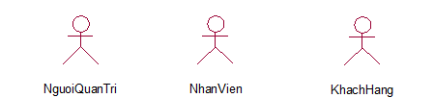

Hình 2‑1: Các tác nhân của hệ thống

|  |  |  |
| --- | --- | --- |
| STT | Tác nhân | Mô tả |
| 1 | Người quản trị | Là người tác động vào hệ thống, có quyền quản lý hệ thống |
| 2 | Nhân viên | Là người tác động vào hệ thống, có quyền quản lý hệ thống, nhưng quyền hạn sẽ ít hơn Admin |
| 3 | Khách hàng | Là người tác động vào hệ thống, sử dụng các chức năng của hệ thống như đặt hàng, thanh toán ... |

Hình 2‑2: Bảng mô tả các tác nhân của hệ thống

Bảng ‑: Bảng mô tả các tác nhân của hệ thống

* 1. Xác định các chức năng của hệ thống
* Yêu cầu chức năng:
* Chức năng quản lý sản phẩm.
* Chức năng quản lý danh mục.
* Chức năng tạo đơn đặt hàng và có thể in ra hóa đơn đặt hàng.
* Chức năng quản lý hóa đơn đã đặt hàng.
* Chức năng quản lý nhân viên.
* Chức năng quản lý thông tin liên hệ.
* Chức năng quản lý các danh mục bán hàng kinh doanh.
* Chức năng quản lý các sản phẩm bán hàng kinh doanh.
* Chức năng xem sản phẩm.
* Chức năng xem sản phẩm theo danh mục.
* Chức năng xem sản phẩm hot.
* Chức năng xem sản phẩm SALE.
* Chức năng tìm kiếm sản phẩm theo tên.
* Chức năng sắp xếp sản phẩm theo giá.
* Chức năng thêm sản phẩm vào giỏ hàng.
* Chức năng xem giỏ hàng.
* Chức năng quản lý giỏ hàng.
* Chức năng thanh toán qua cổng thanh toán điện tử.
* Yêu cầu phi chức năng
* Hệ thống phải được bảo mật khỏi sự truy cập trái phép
* Hệ thống phải có khả năng xử lý số lượng người dùng truy cập nhiều đột xuất mà không ảnh hưởng tới hiệu suất.
* Hệ thống có thể tăng hoặc giảm quy mô khi cần thiết.
* Hệ thống có thể bảo trì và cập nhật dễ dàng.
* Hệ thống phải dễ sử dụng và dễ hiểu.
* Hệ thống phải tin cậy và đáp ứng được yêu cầu người dùng.
  1. Biểu đồ Use case
     1. Biểu đồ Use case chính

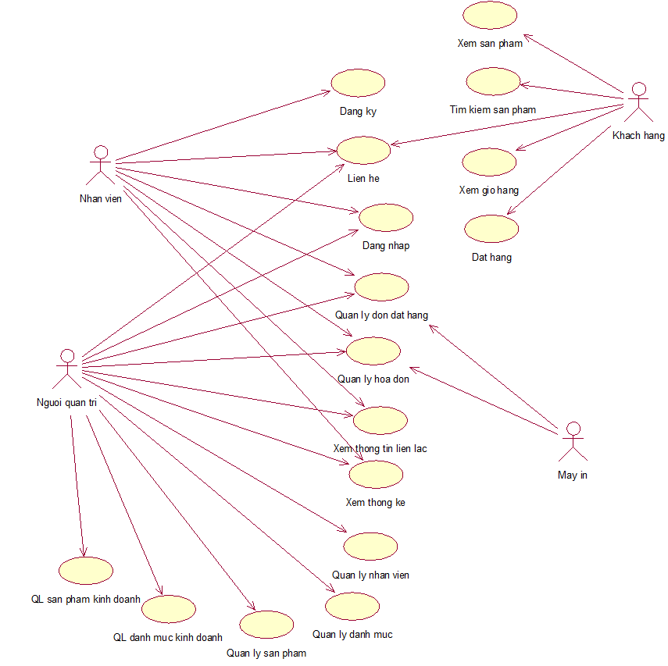

Hình 2‑3: Biểu đồ Use case chính

1. **Đăng ký:** Cho phép khách hàng đăng ký tài khoản nhân viên.
2. **Đăng nhập:** Cho phép nhân viên, người quản trị đăng nhập vào tài khoản thành viên.
3. **Liên hệ:** Cho phép khác hàng có thể liên lạc với nhân viên, người quản trị bằng nhiều phương thức khác nhau.
4. **Xem thống kê:** Cho phép người quản trị có thể xem được thống kê số liệu hàng tháng.
5. **Xem thông tin liên lạc:** Cho phép nhân viên, người quản trị có thể theo dõi được những thông tin khác hàng liên lạc.
6. **Quản lý hóa đơn:** Cho phép nhân viên, người quản trị có thể xem được lịch sử các đơn hàng.
7. **Quản lý đơn đặt hàng:** Cho phép nhân viên, người quản trị có thể tạo ra các hóa đơn và in ra hóa đơn.
8. **Quản lý danh mục:** Cho phép người quản trị quản lý danh mục.
9. **Quản lý sản phẩm:** Cho phép người quản trị quản lý sản phẩm.
10. **Quản lý sản phẩm kinh doanh:** Cho phép người quản trị quản lý sản phẩm được kinh doanh trên trang web.
11. **Quản lý danh mục kinh doanh:** Cho phép người quản trị quản lý danh mục được kinh doanh trên trang web.
12. **Quản lý nhân viên:** Cho phép người quản trị có thể quản lý được nhân viên.
13. **Xem sản phẩm:** Cho phép khác hàng có thể xem các sản phẩm.
14. **Tìm kiếm sản phẩm:** Cho phép khách hàng có thể tìm kiếm các sản phẩm.
15. **Đặt hàng:** Cho phép khác hàng có thể đặt hàng.
16. **Xem giỏ hàng:** Cho phép khác hàng có thể xem giỏ hàng và tiến hành cập nhật số lượng hoặc xóa sản phẩm trong giỏ hàng.
    * 1. Biểu đồ Use case thứ cấp

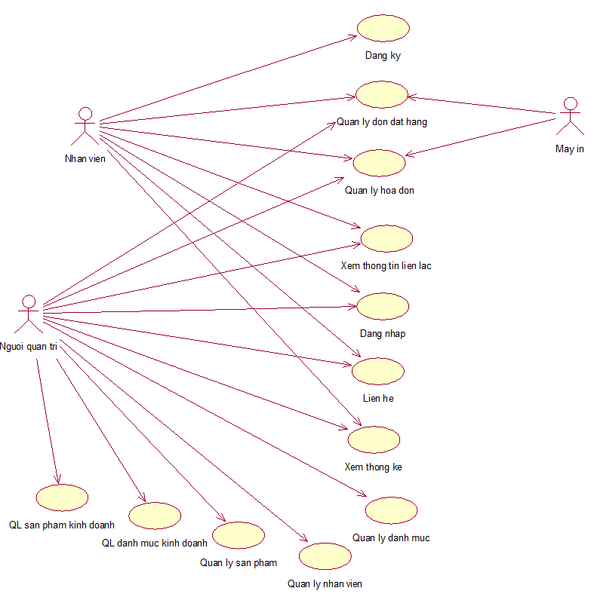

Hình 2‑4: Biểu đồ Use case thứ cấp phía back-end

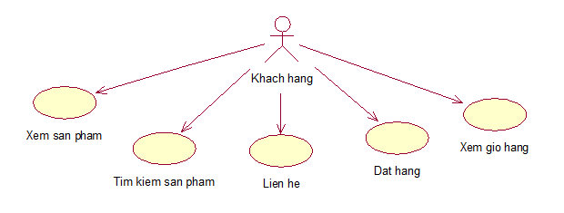

Hình 2‑5: Biểu đồ Use case thứ cấp phía front-end

* 1. Mô tả chi tiết các Use case
     1. Use case “Quản lý hóa đơn”

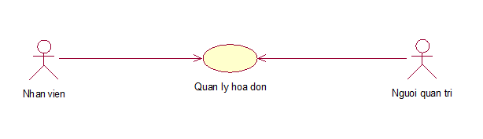

Hình 2‑6: Use case “Quản lý hóa đơn”

Use case này cho phép người dùng, người quản trị quản lý được hóa đơn.

Luồng sự kiện:

* **Luồng cơ bản:**

1. Use case này bắt đầu khi người dùng kích vào nút “Quản lý hóa đơn” trên thanh menu. Hệ thống sẽ hiển thị lên màn hình giao diện quản lý.
2. Xem chi tiết hóa đơn:
3. Người dùng kích vào nút “Xem chi tiết hóa đơn”, hệ thống sẽ lấy ra thông tin chi tiết hóa đơn đó.
4. Tải xuống hóa đơn:
5. Người dùng kích vào nút “Tải xuống hóa đơn”, hệ thống sẽ lấy ra thông tin hóa đơn và tải xuống.
6. Xóa hóa đơn:
7. Người dùng kích vào nút “Xóa hóa đơn”, hệ thống sẽ lấy ra thông tin hóa đơn và hiển thị màn hình thông báo
8. Người dùng kích vào nút “Xác nhận”, hệ thống sẽ xóa hóa đơn trong cơ sở dữ liệu và hiển thị lại danh sách.
9. Nếu người dùng kích vào nút “Đóng”, hệ thống sẽ quay về màn hình quản lý hóa đơn
10. Thùng rác hóa đơn:
11. Người dùng kích vào nút “Thùng rác”, hệ thống sẽ lấy ra danh sách hóa đơn được đưa vào thùng rác
12. Người dùng kích vào nút “Trở về”, hệ thống sẽ quay về màn hình quản lý đơn hàng
13. Khi người dùng kích nút khác. Use case kết thúc.

* **Luồng rẽ nhánh:**

1. Tại bước 2, nếu Admin kích chỗ khác trên thanh menu. Use case kết thúc.
2. Tại bất kỳ bước nào trong luồng cơ bản, nếu không có kết nối được với cơ sở dữ liệu thì hệ thống sẽ hiển thị một thông báo “Có lỗi xảy ra” và use case kết thúc.

* **Các yêu cầu đặc biệt**: Không có.
* **Tiền điều kiện**: Đăng nhập vào hệ thống.
* **Hậu điều kiện**: Không có.
* **Điểm mở rộng**: Không có.
  + 1. Use case “Quản lý danh mục”

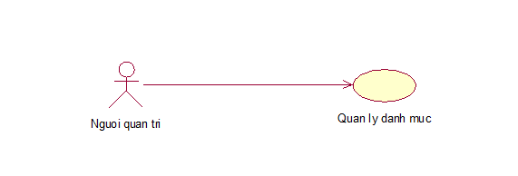

Hình 2‑7: Use case “Quản lý danh mục”

Use case này cho phép người quản trị có thể xem, sửa, chuyển vào thùng rác, khôi phục, xóa hoàn toàn danh mục của hệ thống.

* **Luồng cơ bản**

1. Use case này bắt đầu khi người quản trị kích vào “Quản lý danh mục” trên thanh menu quản trị. Hệ thống sẽ lấy ra thông tin chi tiết từ bảng CATEGORY và hiển thị danh sách các danh mục lên màn hình.
2. Thêm sản phẩm:
3. Người quản trị kích vào nút “Thêm danh mục” trên cửa sổ danh sách danh mục. Hệ thống hiển thị màn hình yêu cầu nhập thông tin chi tiết cho danh mục bao gồm tên danh mục.
4. Người quản trị nhập thông tin của danh mục và kích vào nút “Thêm”. Hệ thống sẽ sinh ra một mã danh mục mới, tạo thêm một đanh mục trong bảng CATEGORY và hiển thị danh sách các danh mục đã được cập nhật.
5. Sửa sản phẩm:
6. Người quản trị kích vào nút” Sửa” trên một dòng của danh sách danh mục. Hệ thống sẽ lấy thông tin cũ của danh mục được chọn bao gồm: ID danh mục, tên danh mục từ bảng CATEGORY và hiển thị lên màn hình
7. Người quản trị nhập thông tin mới cho danh mục và kích vào nút “Sửa”. Hệ thống sẽ sửa thông tin của danh mục được chọn trong bảng CATEGORY và hiển thị danh sách sản phẩm cập nhật.
8. Chuyển sản phẩm vào thùng rác:
9. Người quản trị kích vào nút “Chuyển danh mục vào thùng rác” trên một dòng danh sách danh mục. Hệ thống sẽ hiển thị màn hình yêu cầu xác nhận xóa.
10. Người quản trị kích vào nút “Xác nhận”. Hệ thống sẽ chuyển đổi trạng thái danh mục được chọn trong bảng CATEGORY và chuyển nó vào thùng rác và hiển thị danh sách danh mục đã cập nhật.
11. Khôi phục toàn bộ sản phẩm:
12. Người quản trị kích nút “Khôi phục tất cả”. Hệ thống sẽ hiển thị màn hình yêu cầu xác nhận.
13. Người quản trị kích vào nút “Xác nhận”. Hệ thống sẽ khôi phục lại tất cả dữ liệu có trong thùng rác.
14. Khôi phục sản phẩm:
15. Người quản trị kích nút “Khôi phục” trên một dòng danh sách danh mục. Hệ thống sẽ hiển thị màn hình yêu cầu xác nhận.
16. Người quản trị kích vào nút “Xác nhận”. Hệ thống sẽ khôi phục lại danh mục trong thùng rác.
17. Xóa toàn bộ sản phẩm:
18. Người quản trị kích nút “Xóa tất cả”. Hệ thống sẽ hiển thị màn hình yêu cầu xác nhận.
19. Người quản trị kích vào nút “Xác nhận”. Hệ thống sẽ xóa tất cả danh mục trong thùng rác và cập nhật lại dữ liệu.
20. Xóa sản phẩm trong thùng rác:
21. Người quản trị kích nút “Xóa hoàn toàn” trên một dòng danh sách danh mục. Hệ thống sẽ hiển thị màn hình yêu cầu xác nhận.
22. Người quản trị kích vào nút “Xác nhận”. Hệ thống sẽ xóa hoàn toàn danh mục trong thùng rác và cập nhật lại dữ liệu.

* Luồng rẽ nhánh:

1. Tại bước 2b hoặc 3b trong luồng cơ bản nếu người quản trị nhập thông tin không hợp lệ thì hệ thống sẽ hiển thị thông báo lỗi.
2. Tại bước 2b hoặc 3b trong luồng cơ bản nếu người quản trị kích nút “Hủy bỏ” hệ thống sẽ bỏ qua thao tác.
3. Tại bước 4b, 5b, 6b, 7b, 8b trong luồng cơ bản nếu người quản trị kích nút “Hủy bỏ” hệ thống sẽ bỏ qua thao tác.
4. Tại bất kì thời điểm nào trong quá trình thực hiện use case nếu không kết nối đưuọc cơ sở dữ liệu thì hệ thống sẽ hiển thị một thông báo lỗi và use case kết thúc.

* **Các yêu cầu đặc biệt**

Use case này chỉ cho phép người quản trị thực hiện.

* **Tiền điều kiện**

Người quản trị cần đăng nhập để thực hiện.

* **Hậu điều kiện**

Nếu use case kết thúc thành công thì thông tin về danh mục sẽ được cập nhật trong cơ sở dữ liệu.

* **Điểm mở rộng:** Không có.
  + 1. Use case “Quản lý danh mục kinh doanh”

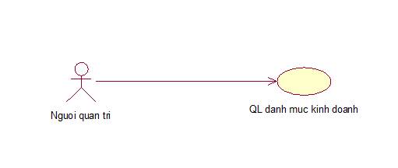

Hình 2‑8: Use case “Quản lý danh mục kinh doanh”

Use case này cho phép người quản trị có thể xem, sửa, chuyển vào thùng rác , khôi phục, xóa hoàn toàn danh mục kinh doanh của hệ thống.

* **Luồng cơ bản**

1. Use case này bắt đầu khi người quản trị kích vào “Quản lý danh mục bán hàng” trên thanh menu quản trị. Hệ thống sẽ lấy ra thông tin chi tiết từ bảng CATEGORYSALE và hiển thị danh sách các danh mục lên màn hình.
2. Thêm sản phẩm:
3. Người quản trị kích vào nút “Thêm danh mục” trên cửa sổ danh sách danh mục. Hệ thống hiển thị màn hình yêu cầu nhập thông tin chi tiết cho danh mục bao gồm tên danh mục.
4. Ngưởi quản trị nhập thông tin của danh mục và kích vào nút “Thêm”. Hệ thống sẽ sinh ra một mã danh mục mới, tạo thêm một danh mục trong bảng CATEGORYSALE và hiển thị danh sách các danh mục đã được cập nhật.
5. Sửa sản phẩm:
6. Người quản trị kích nút” Sửa” trên một dòng của danh sách danh mục. Hệ thống sẽ lấy thông tin cũ của danh mục được chọn bao gồm: ID danh mục, tên danh mục từ bảng CATEGORYSALE và hiển thị lên màn hình.
7. Người quản trị nhập thông tin mới cho danh mục và kích vào nút “Sửa”. Hệ thống sẽ sửa thông tin của danh mục được chọn trong bảng CATEGORYSALE và hiển thị danh sách sản phẩm cập nhật.
8. Chuyển sản phẩm vào thùng rác:
9. Người quản trị kích nút “Chuyển danh mục vào thùng rác” trên một dòng danh sách danh mục. Hệ thống sẽ hiển thị màn hình yêu cầu xác nhận xóa.
10. Người quản trị kích vào nút “Xác nhận”. Hệ thống sẽ chuyển đổi trạng thái danh mục được chọn trong bảng CATEGORYSALE và chuyển nó vào thùng rác và hiển thị danh sách danh mục đã cập nhật.
11. Khôi phục toàn bộ sản phẩm:
12. Người quản trị kích nút “Khôi phục tất cả”. Hệ thống sẽ hiển thị màn hình yêu cầu xác nhận.
13. Người quản trị kích vào nút “Xác nhận”. Hệ thống sẽ khôi phục lại tất cả dữ liệu có trong thùng rác.
14. Khôi phục sản phẩm:
15. Người quản trị kích nút “Khôi phục” trên một dòng danh sách danh mục. Hệ thống sẽ hiển thị màn hình yêu cầu xác nhận.
16. Người quản trị kích vào nút “Xác nhận”. Hệ thống sẽ khôi phục lại danh mục trong thùng rác.
17. Xóa toàn bộ sản phẩm:
18. Người quản trị kích nút “Xóa tất cả”. Hệ thống sẽ hiển thị màn hình yêu cầu xác nhận.
19. Người quản trị kích vào nút “Xác nhận”. Hệ thống sẽ xóa tất cả danh mục trong thùng rác và cập nhật lại dữ liệu.
20. Xóa sản phẩm trong thùng rác:
21. Người quản trị kích nút “Xóa hoàn toàn” trên một dòng danh sách danh mục. Hệ thống sẽ hiển thị màn hình yêu cầu xác nhận.
22. Người quản trị kích vào nút “Xác nhận”. Hệ thống sẽ xóa hoàn toàn danh mục trong thùng rác và cập nhật lại dữ liệu.

* Luồng rẽ nhánh:

1. Tại bước 2b hoặc 3b trong luồng cơ bản nếu người quản trị nhập thông tin không hợp lệ thì hệ thống sẽ hiển thị thông báo lỗi.
2. Tại bước 2b hoặc 3b trong luồng cơ bản nếu người quản trị kích nút “Hủy bỏ” hệ thống sẽ bỏ qua thao tác.
3. Tại bước 4b, 5b, 6b, 7b, 8b trong luồng cơ bản nếu người quản trị kích nút “Hủy bỏ” hệ thống sẽ bỏ qua thao tác.
4. Tại bất kì thời điểm nào trong quá trình thực hiện nếu không kết nối được cơ sở dữ liệu thì hệ thống sẽ hiển thị một thông báo lỗi và use case kết thúc.

* **Các yêu cầu đặc biệt**

Use case này chỉ cho phép người quản trị thực hiện.

* **Tiền điều kiện**

Người quản trị cần đăng nhập để thực hiện.

* **Hậu điều kiện**

Nếu use case kết thúc thành công thì thông tin về danh mục sẽ được cập nhật trong cơ sở dữ liệu.

* **Điểm mở rộng:** Không có.
  + 1. Use case “Quản lý đơn đặt hàng”

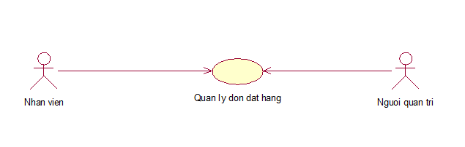

Hình 2‑9: Use case “Quản lý đơn đặt hàng”

Use case này cho phép nhân viên, người quản trị quản lý được đơn đặt hàng.

Luồng sự kiện:

* **Luồng cơ bản:**

1. Use case này bắt đầu khi người dùng kích vào nút “Quản lý đơn đặt hàng” trên thanh menu. Hệ thống sẽ hiển thị lên màn hình giao diện quản lý.
2. Người dùng sẽ điền các thông tin. Sau khi điền xong sẽ ấn gửi để lưu trữ dữ liệu và in hóa đơn.
3. Khi người dùng kích nút khác. Use case kết thúc.

* **Luồng rẽ nhánh:**

1. Tại bước 1, nếu người dùng kích chỗ khác trên thanh menu. Use case kết thúc.
2. Tại bước 2, nếu không điền đầy đủ thông tin, hệ thống sẽ không cho lưu & in hóa đơn.
3. Tại bất kỳ bước nào trong luồng cơ bản, nếu không có kết nối được với cơ sở dữ liệu thì hệ thống sẽ hiển thị một thông báo “Có lỗi xảy ra” và use case kết thúc.

* **Các yêu cầu đặc biệt:** Không có.
* **Tiền điều kiện:** Đăng nhập vào hệ thống.
* **Hậu điều kiện:** Không có.
* **Điểm mở rộng:** Không có**.**
  + 1. Use case “Quản lý sản phẩm”

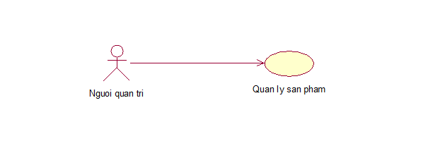

Hình 2‑10: Use case “Quản lý sản phẩm”

Use case này cho phép người quản trị có thể xem ,sửa, chuyển sản phẩm vào thùng rác , khôi phục sản phẩm và xóa hoàn toàn sản phẩm.

* **Luồng cơ bản**

1. Use case này bắt đầu khi Admin kích vào “Quản lý sản phẩm” trên thanh menu quản trị. Hệ thống sẽ lấy ra thông tin chi tiết từ bảng PRODUCT và hiển thị danh sách các sản phẩm lên màn hình.
2. Thêm sản phẩm:
3. Người quản trị kích vào nút “Thêm sản phẩm” trên cửa sổ danh sách sản phẩm. Hệ thống hiển thị màn hình yêu cầu nhập thông tin chi tiết cho sản phẩm bao gồm tên sản phẩm, số lượng, giá tiền, danh mục, mô tả.
4. Ngưởi quản trị nhập thông tin của sản phẩm và kích vào nút “Thêm sản phẩm”. Hệ thống sẽ sinh ra một mã sản phẩm mới, tạo thêm một sản phẩm trong bảng PRODUCT và hiển thị danh sách các sản phẩm đã được cập nhật.
5. Sửa sản phẩm:
6. Người quản trị kích vào nút “Sửa” trên một dòng của danh sách sản phẩm. Hệ thống sẽ lấy thông tin cũ của sản phẩm được chọn bao gồm: ID sản phẩm, tên sản phẩm, giá tiền, danh mục, mô tả, hình ảnh từ bảng PRODUCT và hiển thị lên màn hình.
7. Người quản trị nhập thông tin mới cho sản phẩm và kích vào nút “Cập nhật”. Hệ thống sẽ sửa thông tin của sản phẩm được chọn trong bảng PRODUCT và hiển thị danh sách sản phẩm cập nhật.
8. Chuyển sản phẩm vào thùng rác:
9. Người quản trị kích vào nút “Xóa” trên một dòng danh sách sản phẩm. Hệ thống sẽ hiển thị màn hình yêu cầu xác nhận xóa.
10. Người quản trị kích vào nút “Đồng ý”. Hệ thống sẽ chuyển đổi trạng thái bảng PRODUCT và chuyển nó vào thùng rác và hiển thị danh sách sản phẩm đã cập nhật.
11. Khôi phục toàn bộ sản phẩm:
12. Người quản trị kích nút “Khôi phục tất cả”. Hệ thống sẽ hiển thị màn hình yêu cầu xác nhận.
13. Người quản trị kích vào nút “Đồng ý”. Hệ thống sẽ khôi phục lại tất cả dữ liệu bị xóa trước đó.
14. Khôi phục sản phẩm:
15. Người quản trị kích nút “Khôi phục” trên một dòng danh sách sản phẩm. Hệ thống sẽ hiển thị màn hình yêu cầu xác nhận.
16. Người quản trị kích vào nút “Đồng ý”. Hệ thống sẽ khôi phục lại sản phẩm bị xóa.
17. Xóa toàn bộ sản phẩm:
18. Người quản trị kích nút “Xóa tất cả”. Hệ thống sẽ hiển thị màn hình yêu cầu xác nhận.
19. Người quản trị kích vào nút “Đồng ý”. Hệ thống sẽ xóa tất cả sản phẩm và cập nhật lại dữ liệu.
20. Xóa sản phẩm trong thùng rác:
21. Người quản trị kích nút “Xóa hoàn toàn” trên một dòng danh sách sản phẩm. Hệ thống sẽ hiển thị màn hình yêu cầu xác nhận.
22. Người quản trị kích vào nút “Đồng ý”. Hệ thống sẽ xóa hoàn toàn sản phẩm đó khỏi danh sách và cập nhật lại dữ liệu.
    * + **Luồng rẽ nhánh:**
23. Tại bước 2b hoặc 3b trong luồng cơ bản nếu người quản trị nhập thông tin không hợp lệ thì hệ thống sẽ hiển thị thông báo lỗi.
24. Tại bước 2b hoặc 3b trong luồng cơ bản nếu người quản trị kích nút “Hủy bỏ” hệ thống sẽ bỏ qua thao tác.
25. Tại bước 4b, 5b, 6b, 7b, 8b trong luồng cơ bản nếu người quản trị kích nút “Hủy bỏ” hệ thống sẽ bỏ qua thao tác.
26. Tại bất kì thời điểm nào trong quá trình thực hiện use case nếu không kết nối được cơ sở dữ liệu thì hệ thống sẽ hiển thị một thông báo lỗi và use case kết thúc.

* **Các yêu cầu đặc biệt**

Use case này chỉ cho phép người quản trị thực hiện

* **Tiền điều kiện**

Người quản trị cần đăng nhập để thực hiện.

* **Hậu điều kiện**

Nếu use case kết thúc thành công thì thông tin về sản phẩm sẽ được cập nhật trong cơ sở dữ liệu.

* **Điểm mở rộng:** Không có.
  + 1. Use case “Quản lý sản phẩm kinh doanh”

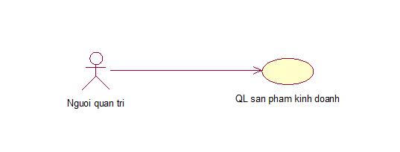

Hình 2‑11: Use case “Quản lý sản phẩm kinh doanh”

Use case này cho phép người quản trị có thể xem, sửa, chuyển sản phẩm vào thùng rác , khôi phục sản phẩm và xóa hoàn toàn sản phẩm kinh doanh.

* **Luồng cơ bản**

1. Use case này bắt đầu khi Admin kích vào “Quản lý sản phẩm bán hàng” trên thanh menu quản trị. Hệ thống sẽ lấy ra thông tin chi tiết từ bảng PRODUCTSALE và hiển thị danh sách các sản phẩm lên màn hình.
2. Thêm sản phẩm:
3. Người quản trị kích vào nút “Thêm sản phẩm” trên cửa sổ danh sách sản phẩm. Hệ thống hiển thị màn hình yêu cầu nhập thông tin chi tiết cho sản phẩm bao gồm tên sản phẩm, số lượng, giá tiền, khuyến mãi, danh mục, mô tả.
4. Ngưởi quản trị nhập thông tin của sản phẩm và kích vào nút “Thêm sản phẩm”. Hệ thống sẽ sinh ra một mã sản phẩm mới, tạo thêm một sản phẩm trong bảng PRODUCTSALE và hiển thị danh sách các sản phẩm đã được cập nhật.
5. Sửa sản phẩm:
6. Người quản trị kích vào nút “Sửa” trên một dòng của danh sách sản phẩm. Hệ thống sẽ lấy thông tin cũ của sản phẩm được chọn bao gồm: ID sản phẩm, tên sản phẩm, giá tiền, khuyên mãi, danh mục, mô tả, hình ảnh từ bảng PRODUCTSALE và hiển thị lên màn hình.
7. Người quản trị nhập thông tin mới cho sản phẩm và kích vào nút “Cập nhật”. Hệ thống sẽ sửa thông tin của sản phẩm được chọn trong bảng PRODUCTSALE và hiển thị danh sách sản phẩm cập nhật.
8. Chuyển sản phẩm vào thùng rác:
9. Người quản trị kích vào nút “Xóa” trên một dòng danh sách sản phẩm. Hệ thống sẽ hiển thị màn hình yêu cầu xác nhận xóa.
10. Người quản trị kích vào nút “Đồng ý”. Hệ thống sẽ chuyển đổi trạng thái bảng PRODUCTSALE và chuyển nó vào thùng rác và hiển thị danh sách sản phẩm đã cập nhật.
11. Khôi phục toàn bộ sản phẩm:
12. Người quản trị kích nút “Khôi phục tất cả”. Hệ thống sẽ hiển thị màn hình yêu cầu xác nhận.
13. Người quản trị kích vào nút “Đồng ý”. Hệ thống sẽ khôi phục lại tất cả dữ liệu bị xóa trước đó.
14. Khôi phục sản phẩm:
15. Người quản trị kích nút “Khôi phục” trên một dòng danh sách sản phẩm. Hệ thống sẽ hiển thị màn hình yêu cầu xác nhận.
16. Người quản trị kích vào nút “Đồng ý”. Hệ thống sẽ khôi phục lại sản phẩm bị xóa.
17. Xóa toàn bộ sản phẩm:
18. Người quản trị kích nút “Xóa tất cả”. Hệ thống sẽ hiển thị màn hình yêu cầu xác nhận.
19. Người quản trị kích vào nút “Đồng ý”. Hệ thống sẽ xóa tất cả sản phẩm và cập nhật lại dữ liệu.
20. Xóa sản phẩm trong thùng rác:
21. Người quản trị kích nút “Xóa hoàn toàn” trên một dòng danh sách sản phẩm. Hệ thống sẽ hiển thị màn hình yêu cầu xác nhận.
22. Người quản trị kích vào nút “Đồng ý”. Hệ thống sẽ xóa hoàn toàn sản phẩm đó khỏi danh sách và cập nhật lại dữ liệu.
    * + **Luồng rẽ nhánh:**
23. Tại bước 2b hoặc 3b trong luồng cơ bản nếu người quản trị nhập thông tin không hợp lệ thì hệ thống sẽ hiển thị thông báo lỗi.
24. Tại bước 2b hoặc 3b trong luồng cơ bản nếu người quản trị kích nút “Hủy bỏ” hệ thống sẽ bỏ qua thao tác.
25. Tại bước 4b, 5b, 6b, 7b, 8b trong luồng cơ bản nếu người quản trị kích nút “Hủy bỏ” hệ thống sẽ bỏ qua thao tác.
26. Tại bất kì thời điểm nào trong quá trình thực hiện use case nếu không kết nối được cơ sở dữ liệu thì hệ thống sẽ hiển thị một thông báo lỗi và use case kết thúc.

* **Các yêu cầu đặc biệt**

Use case này chỉ cho phép người quản trị thực hiện

* **Tiền điều kiện**

Người quản trị cần đăng nhập để thực hiện.

* **Hậu điều kiện**

Nếu use case kết thúc thành công thì thông tin về sản phẩm sẽ được cập nhật trong cơ sở dữ liệu.

* **Điểm mở rộng:** Không có.
  + 1. Use case “Quản lý nhân viên”

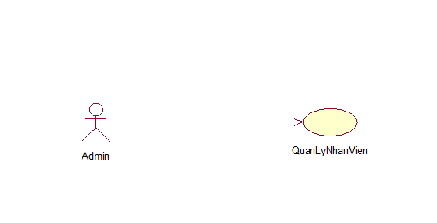

Hình 2‑12: Use case “Quản lý nhân viên”

Use case này cho phép người quản trị quản lý được trạng thái hoạt động của nhân viên

Luồng sự kiện:

* **Luồng cơ bản:**

1. Use case này bắt đầu khi người dùng kích vào nút “Quản lý nhân viên” trên thanh menu. Hệ thống sẽ hiển thị lên màn hình giao diện dashboard.
2. Khi người dùng kích nút khác. Use case kết thúc.

* **Luồng rẽ nhánh:**

1. Tại bước 2, nếu Admin kích chỗ khác trên thanh menu. Use case kết thúc.
2. Tại bất kỳ bước nào trong luồng cơ bản, nếu không có kết nối được với cơ sở dữ liệu thì hệ thống sẽ hiển thị một thông báo “Có lỗi xảy ra” và use case kết thúc.

* **Các yêu cầu đặc biệt:** Không có.
* **Tiền điều kiện:** Đăng nhập hệ thống.
* **Hậu điều kiện:** Không có.
* **Điểm mở rộng:** Không có.
  + 1. Use case “Đặt hàng”

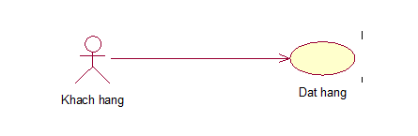

Hình 2‑13: Use case “Đặt hàng”

Use case này cho phép khách hàng vào hệ thống có thể đặt hàng sau khi thêm sản phẩm vào giỏ hàng.

**Luồng sự kiện:**

* **Luồng cơ bản:**

1. Use case này bắt đầu khi người dùng kích nút “Xem giỏ hàng” trong thanh menu. Hệ thống hiển thị lên màn hình thông tin đơn đặt hàng.
2. Người dùng kích vào nút “Xử lý thanh toán”. Hệ thống sẽ cập nhật lại thông tin số lượng sản phẩm.
3. Người dùng thông tin đầy đủ và kích vào nút “Thanh toán”. Hệ thống sẽ hiển thị màn hình thông báo đặt hàng thành công. Use case kết thúc.

* **Luồng rẽ nhánh:**

1. Tại bất kỳ bước nào trong luồng cơ bản, nếu không kết nối được với cơ sở dữ liệu thì hệ thống sẽ hiển thị một thông báo “Lỗi kết nối!” và use case kết thúc.

* **Các yêu cầu đặc biệt:** Customer phải có thẻ thanh toán điện tử.
* **Tiền điều kiện:** Thêm sản phẩm vào giỏ hàng.
* **Hậu điều kiện:** Không có.
* **Điểm mở rộng:** Không có.
  + 1. Mô tả chi tiết các usecase còn lại

Các mô tả chi tiết usecase còn lại bao gồm: Đăng ký, đăng nhập, xem thống kê, liên hệ, xem thông tin liên lạc, xem sản phẩm, tìm kiếm sản phẩm, xem giỏ hàng được trình bày chi tiết Phụ lục 2, trang 83.

* 1. Thiết kế biểu đồ lớp chi tiết
     1. Use case “Quản lý hóa đơn”

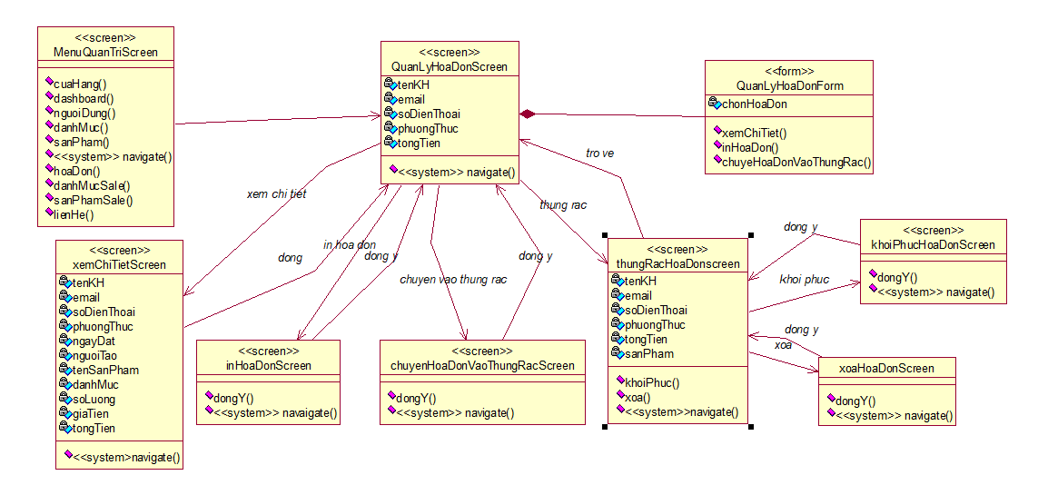

Hình 2‑14: Biểu đồ lớp chi tiết usecase “Quản lý hóa đơn”

* + 1. Use case “Quản lý danh mục”

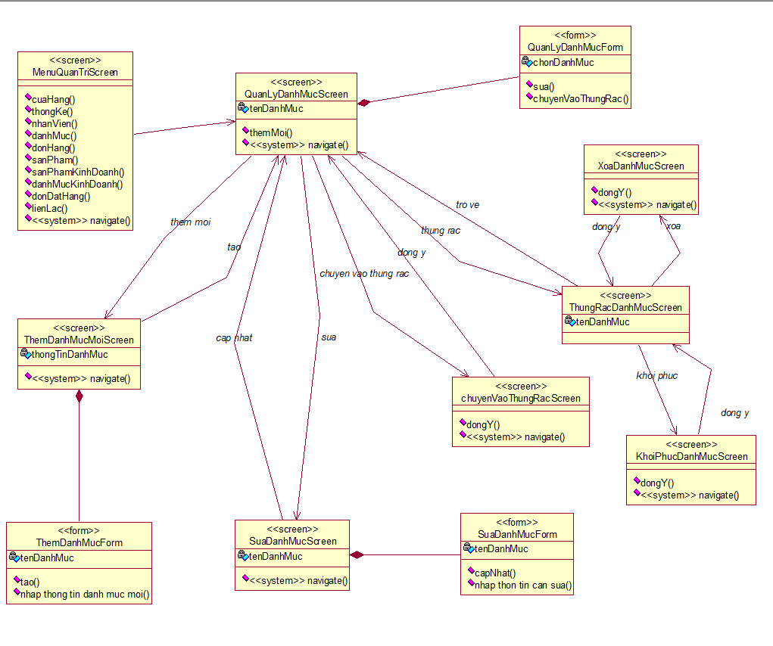

Hình 2‑15: Biểu đồ lớp chi tiết usecase “Quản lý danh mục”

* + 1. Use case “Quản lý danh mục kinh hoanh”

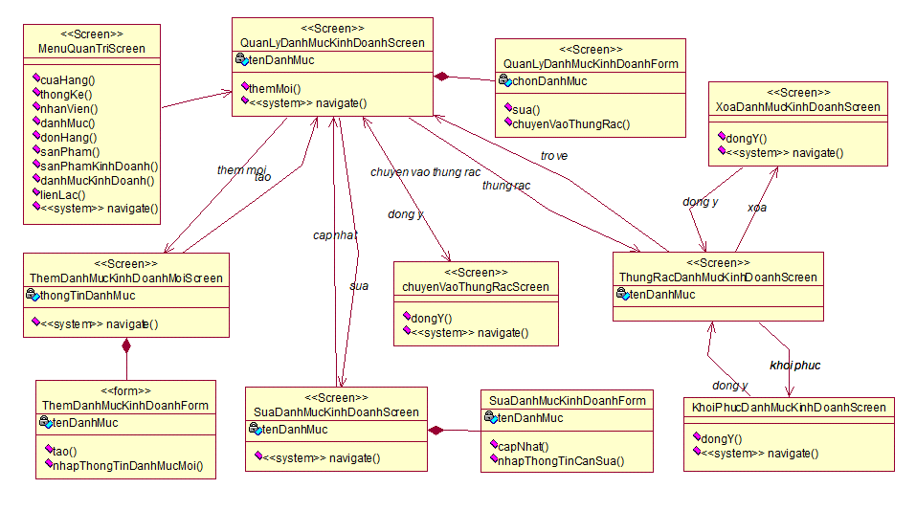

Hình 2‑16: Biểu đồ lớp chi tiết usecase “Quản lý danh mục kinh doanh”

* + 1. Use case “Quản lý đơn đặt hàng”

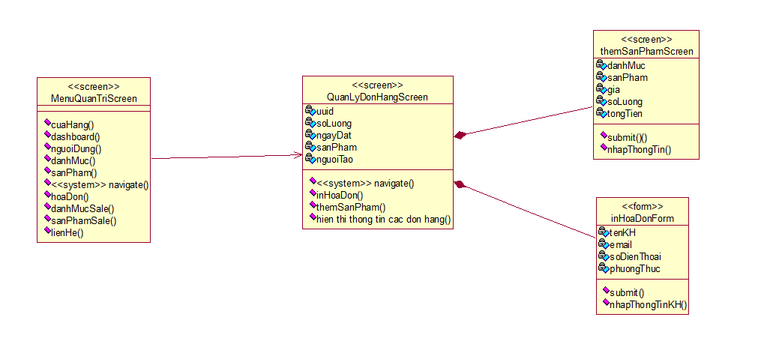

Hình 2‑17: Biểu đồ lớp chi tiết usecase “Quản lý đơn đặt hàng”

* + 1. Use case “Quản lý nhân viên”

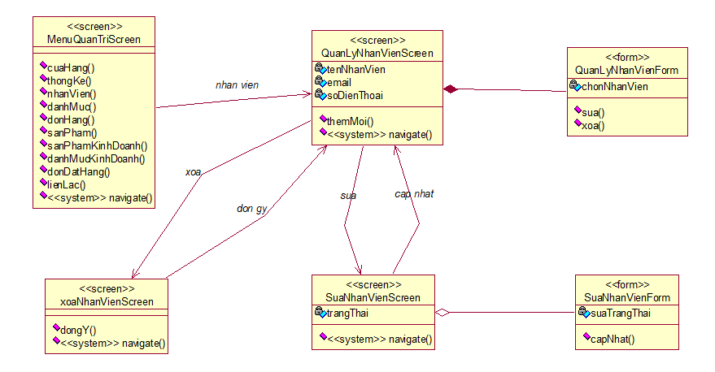

Hình 2‑18: Biểu đồ lớp chi tiết usecase “Quản lý nhân viên”

* + 1. Use case “Quản lý sản phẩm”

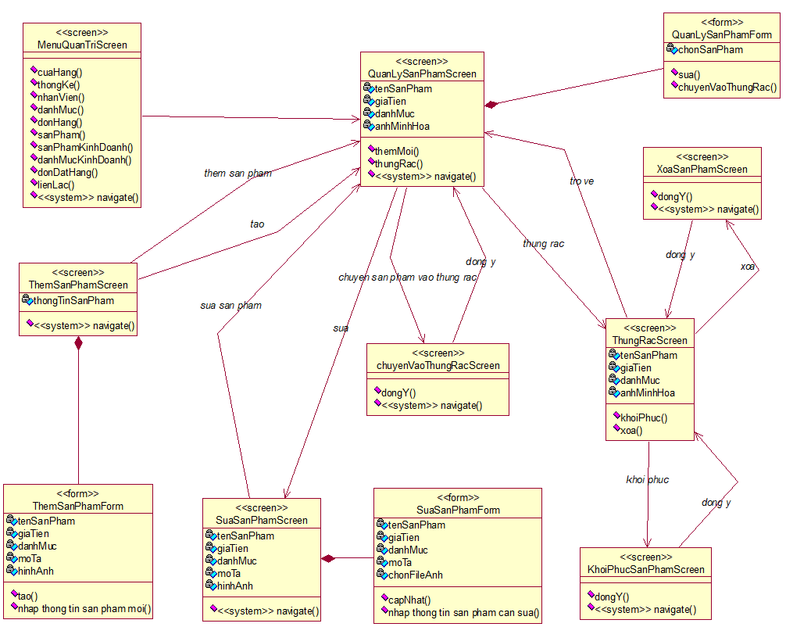

Hình 2‑19: Biểu đồ lớp chi tiết usecase “Quản lý sản phẩm”

* + 1. Use case “Quản lý sản phẩm kinh doanh”

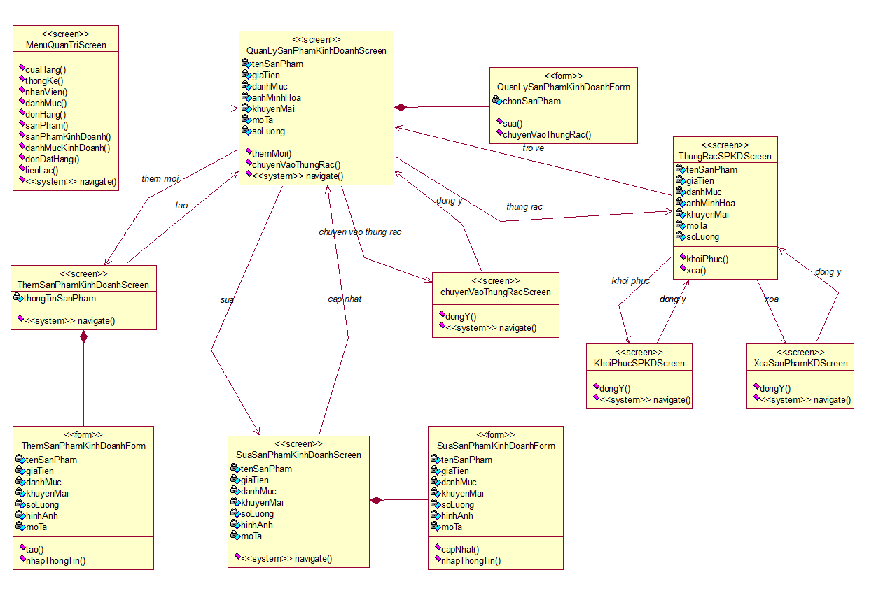

Hình 2‑20: Biểu đồ lớp chi tiết usecase “Quản lý sản phẩm kinh doanh”

* + 1. Use case “Đặt hàng”

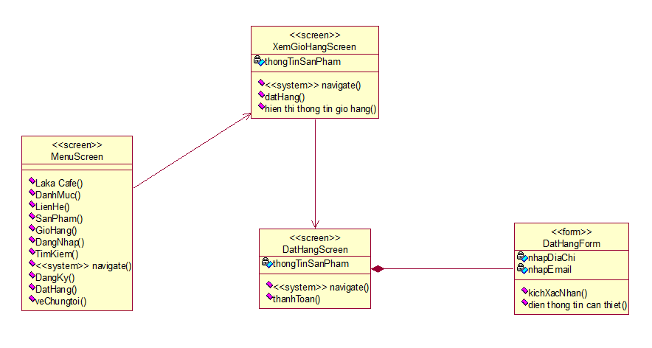

Hình 2‑21: Biểu đồ lớp chi tiết usecase “Đặt hàng”

* + 1. Các biểu đồ lớp usecase còn lại

Các biểu đồ lớp chi tiết usecase còn lại bao gồm: Đăng ký, đăng nhập, xem thống kê, liên hệ, xem thông tin liên lạc, xem sản phẩm, tìm kiếm sản phẩm, xem giỏ hàng được trình bày chi tiết Phụ lục 3, trang 91.

* 1. Biểu đồ trình tự
     1. Biểu đồ trình tự Use case “Quản lý hóa đơn”

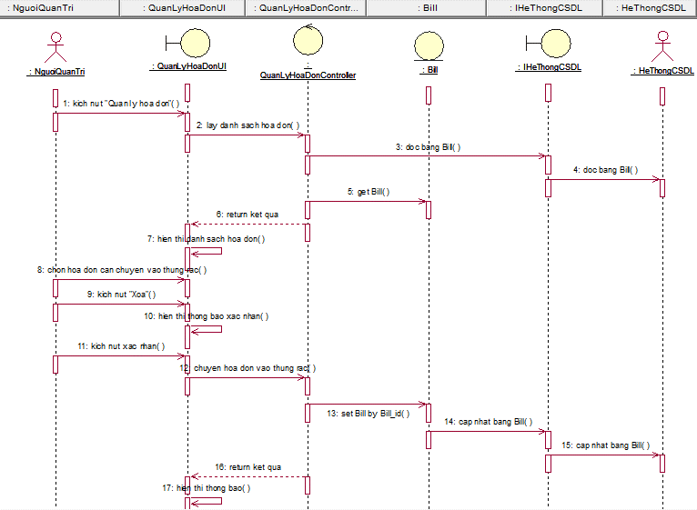

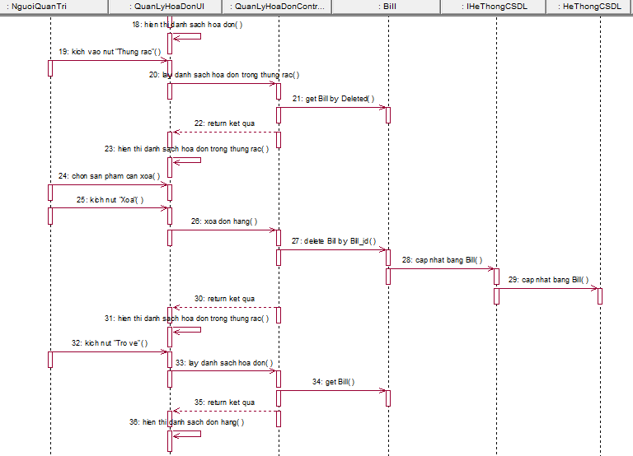

Hình 2‑22: Biểu đồ trình tự use case “Quản lý hóa đơn”

* + 1. Biểu đồ trình tự Use case “Quản lý danh mục”

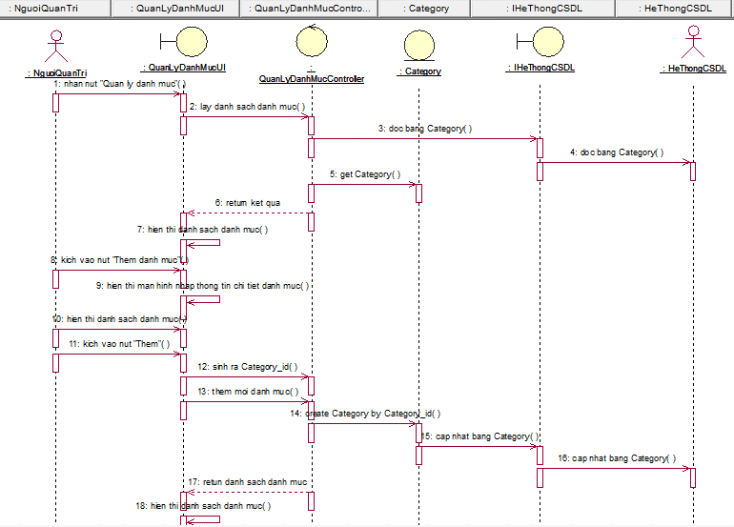

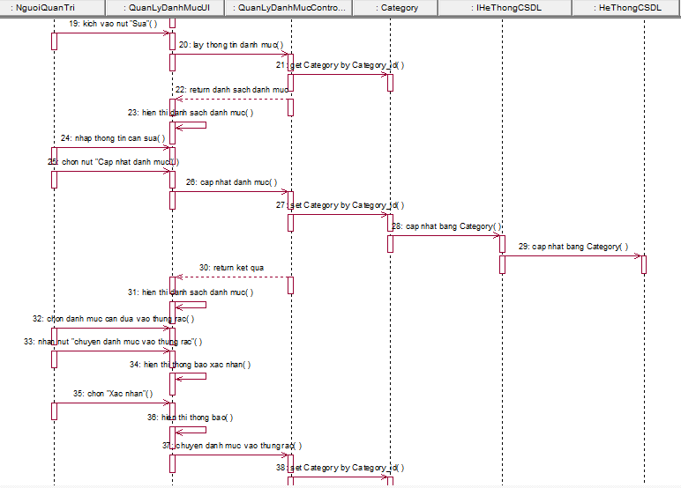

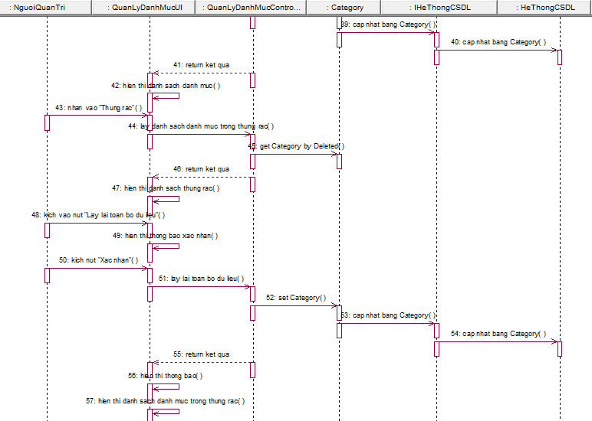

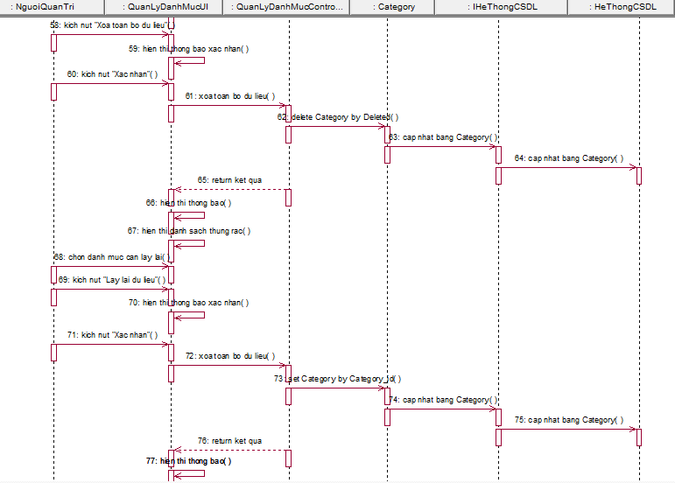

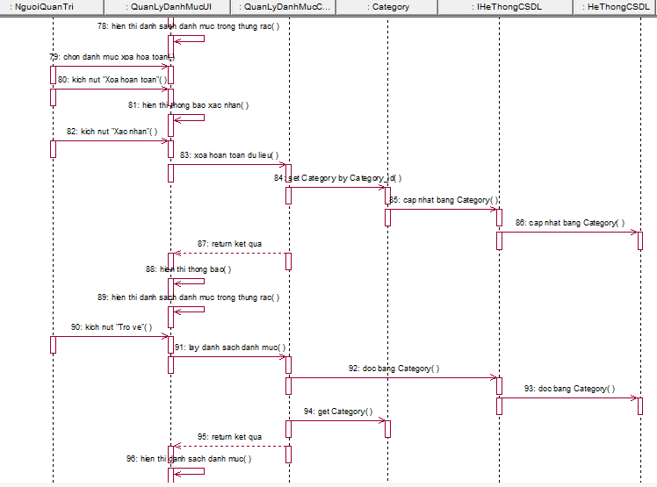

Hình 2‑23: Biểu đồ trình tự use case “Quản lý danh mục”

* + 1. Biểu đồ trình tự Use case “Quản lý danh mục kinh doanh”

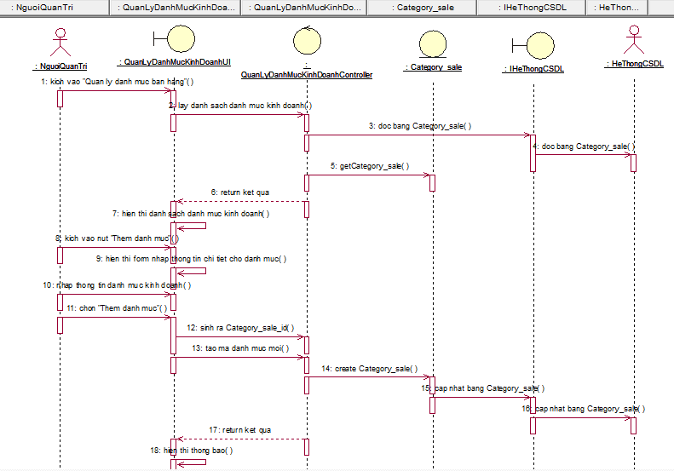

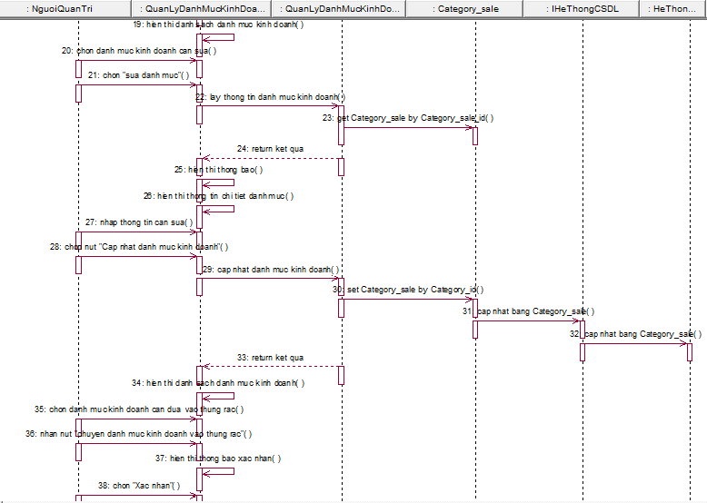

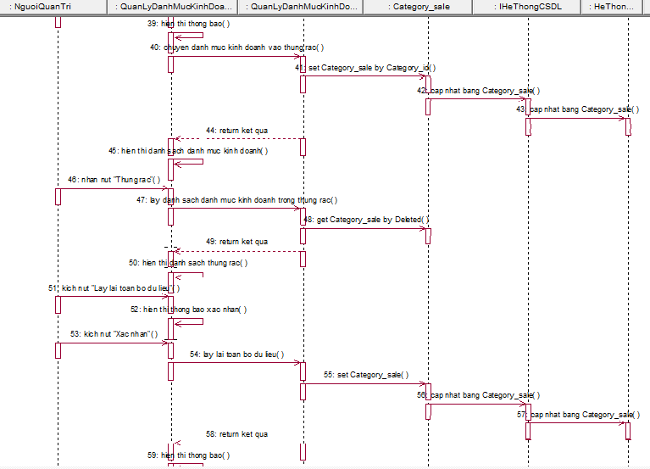

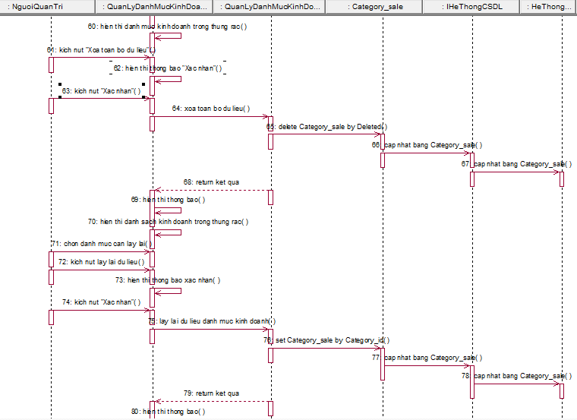

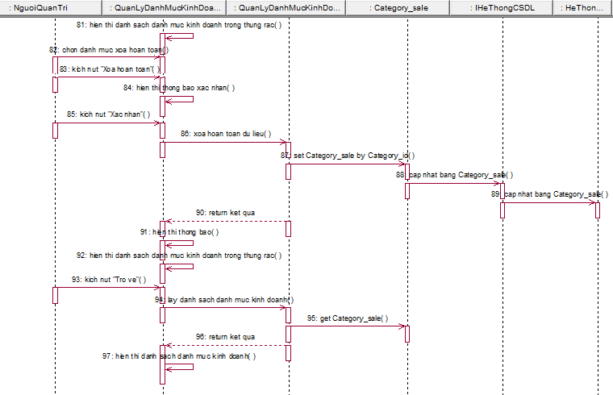

Hình 2‑24: Biểu đồ trình tự use case “Quản lý danh mục kinh doanh”

* + 1. Biểu đồ trình tự Use case “Quản lý đơn đặt hàng”

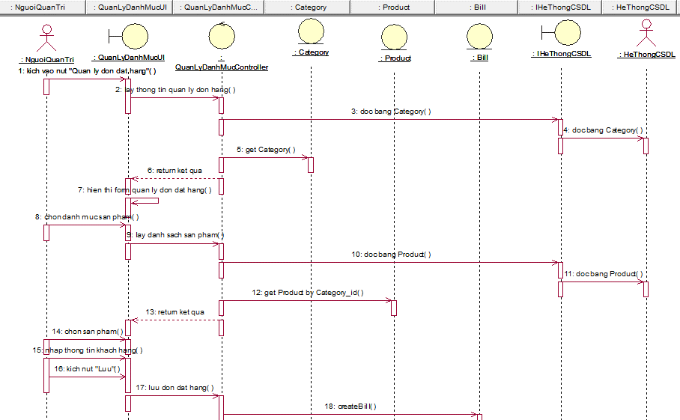

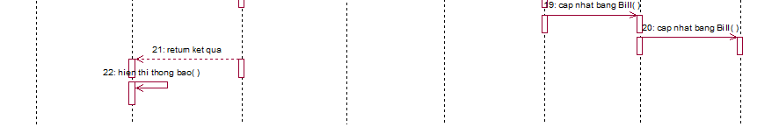

Hình 2‑25: Biểu đồ trình tự use case “Quản lý đơn đặt hàng”

* + 1. Biểu đồ trình tự Use case “Quản lý sản phẩm”

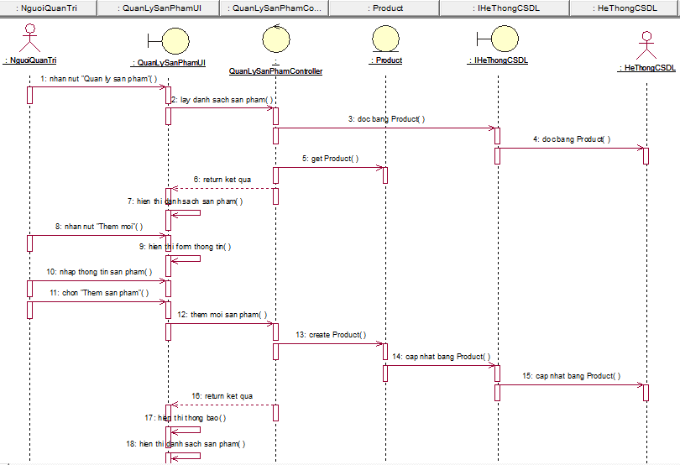

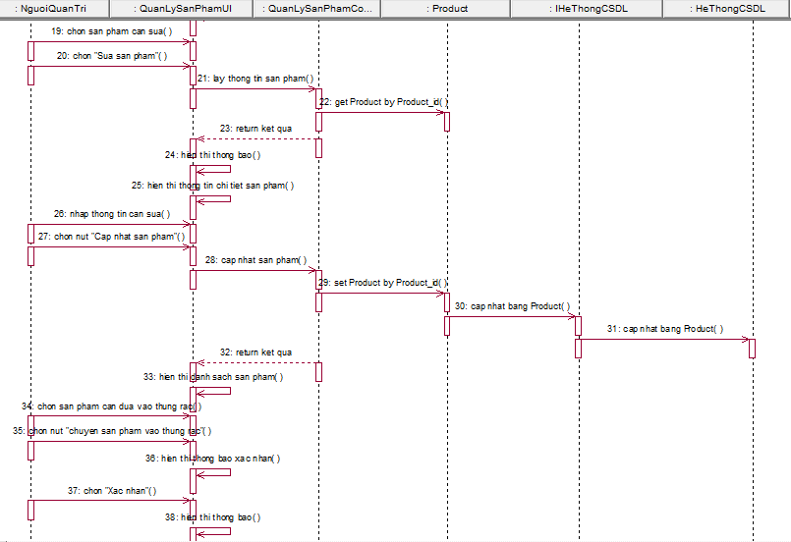

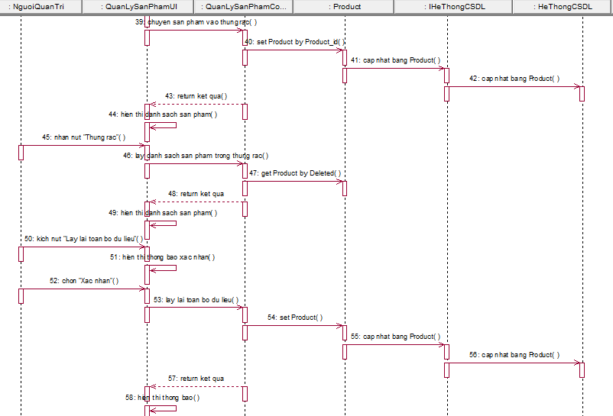

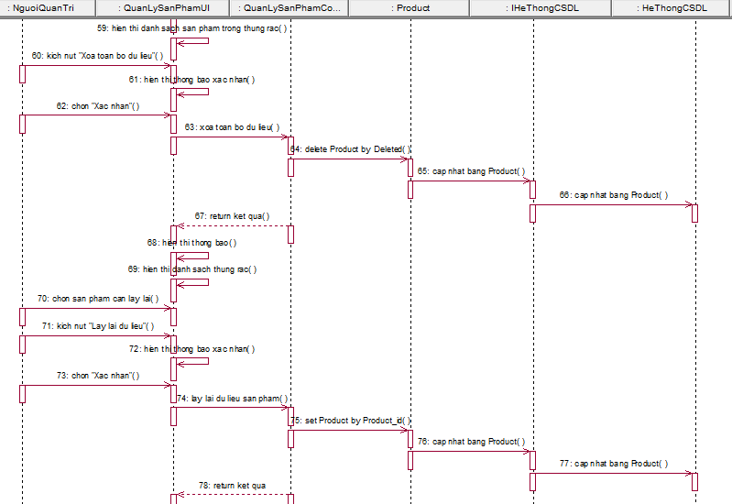

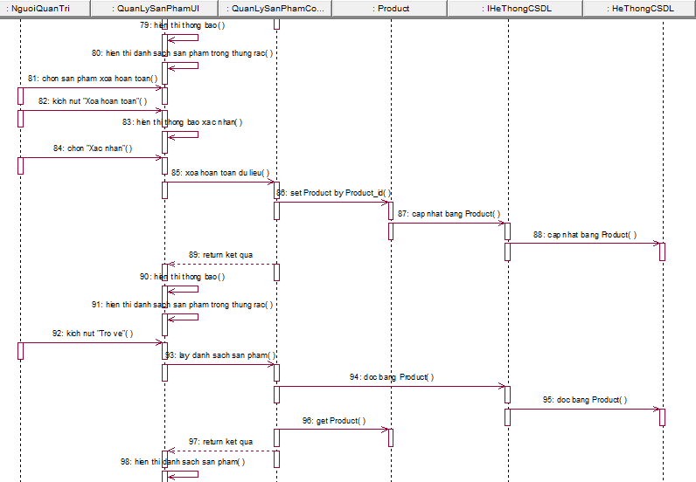

Hình 2‑26: Biểu đồ lớp chi tiết use case “Xem sản phẩm”

* + 1. Biểu đồ trình tự Use case “Quản lý sản phẩm kinh doanh”

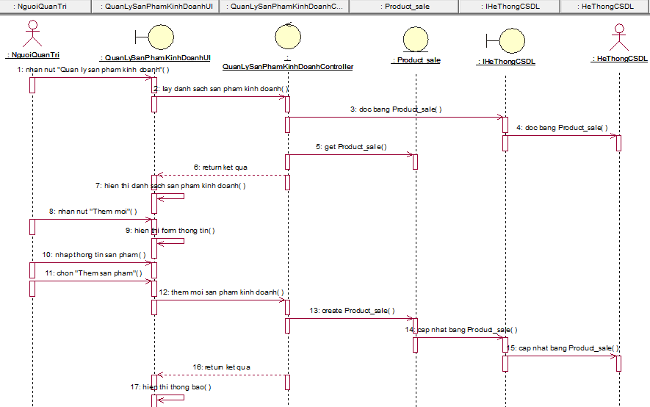

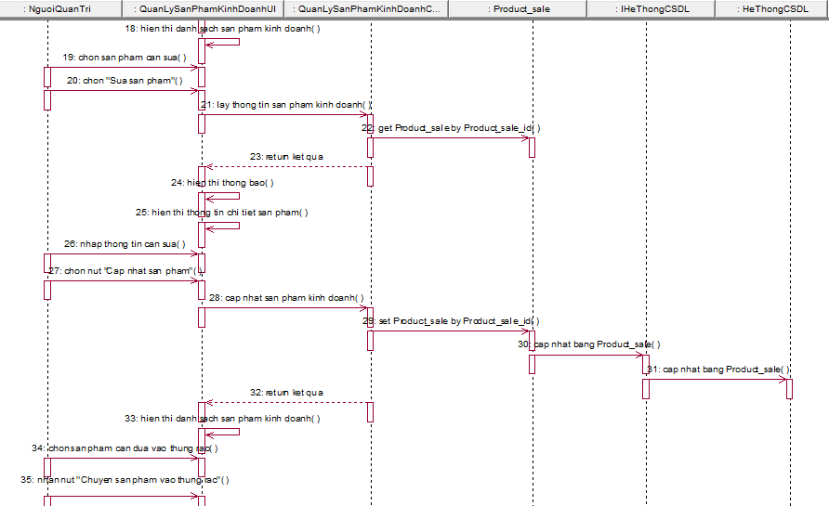

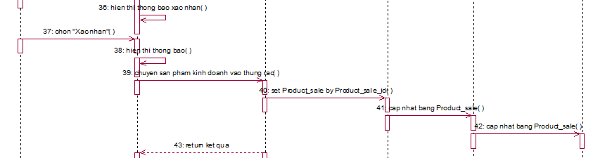

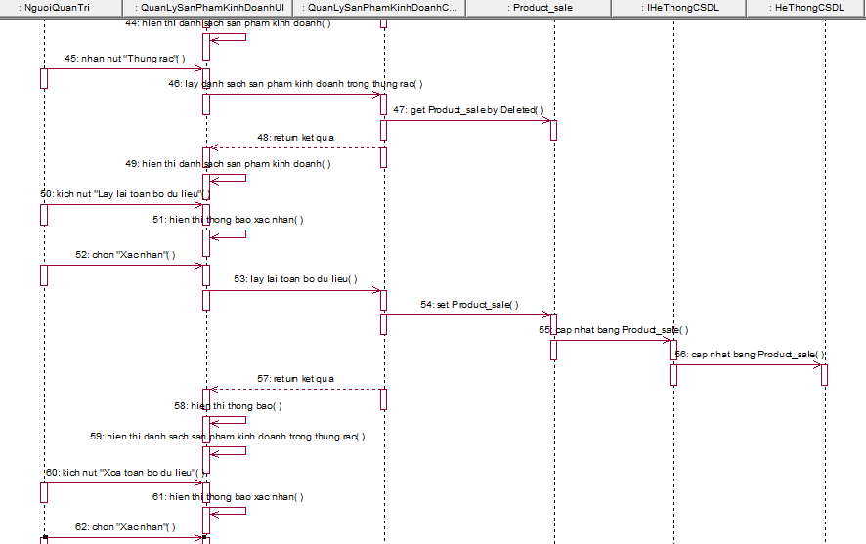

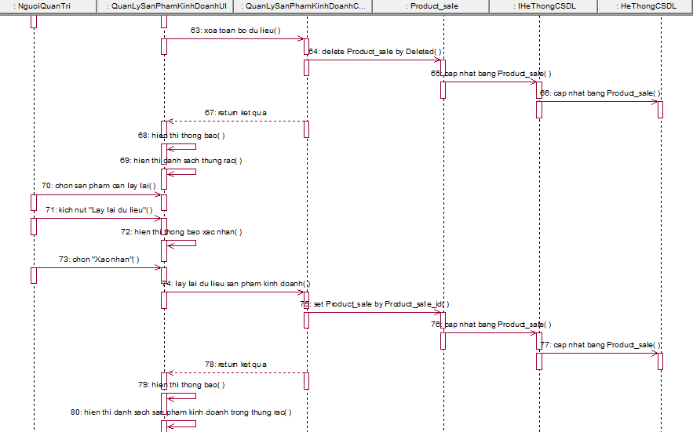

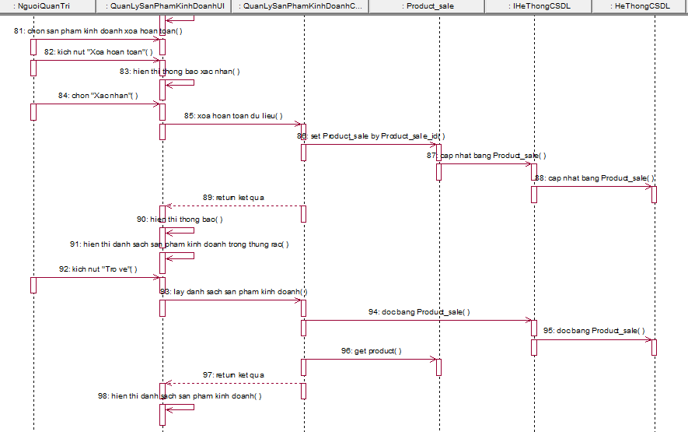

Hình 2‑27: Biểu đồ trình tự use case “Quản lý sản phẩm kinh doanh”

* + 1. Biểu đồ trình tự Use case “Quản lý nhân viên”

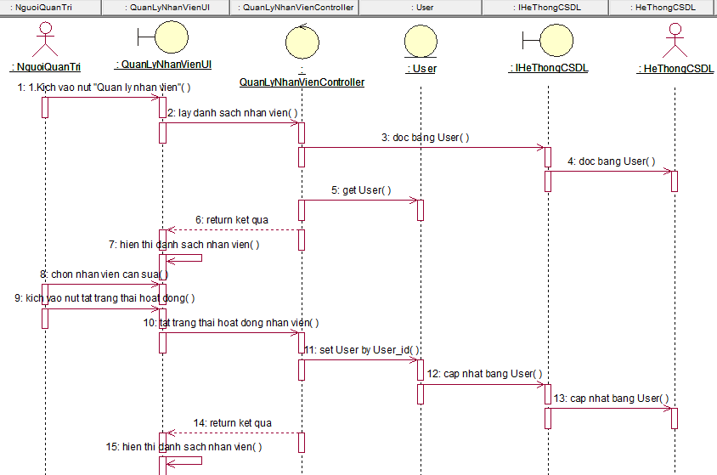

Hình 2‑28: Biểu đồ trình tự use case “Quản lý nhân viên”

* + 1. Biểu đồ trình tự Use case “Đặt hàng”

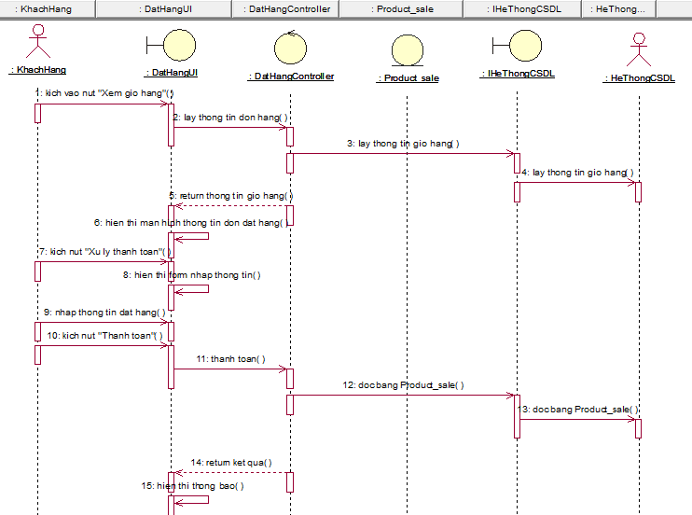

Hình 2‑29: Biểu đồ trình tự use case “Đặt hàng”

* + 1. Các biểu đồ trình tự usecase còn lại

Các biểu đồ trình tự usecase còn lại bao gồm: Đăng ký, đăng nhập, xem thống kê, liên hệ, xem thông tin liên lạc, xem sản phẩm, tìm kiếm sản phẩm, xem giỏ hàng được trình bày chi tiết Phụ lục 4, trang 94.

* 1. Cơ sở dữ liệu
     1. Sơ đồ dữ liệu quan hệ

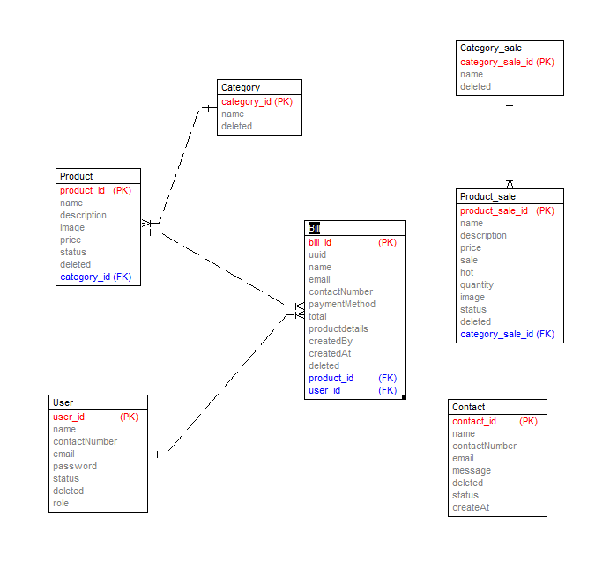

Hình 2‑30: Sơ đồ dữ liệu quan hệ

* Thông tin các trường dữ liệu

1. Category(category_id, name, deleted): lưu thông tin danh mục của sản phẩm.
2. Product(product_id, name, description, file_src, price, status, deleted): Lưu thông tin sản phẩm, mỗi danh mục có nhiều sản phẩm, mỗi sản phẩm chỉ một danh mục.
3. Bill(bill_id, uuid, name, email, contactNumber, paymentMethod, total, productDetails, createdBy, createdAt, deleted): lưu thông tin hóa đơn mỗi khi tạo một đơn bán hàng. Mỗi sản phẩm có 0, 1 hoặc nhiều hóa đơn.
4. User(user_id, name, contactNumber, email, password, status, deleted, role): lưu thông tin về người dùng, chứa thông tin phân quyền, một người dùng chỉ có duy nhất một phân quyền.
5. Contact(contact_id, name, contactNumber, email, message, deleted, status, createdAt): Lưu thông tin liên hệ của khách hàng phản hồi tới hệ thống.
6. Category_sale(category_sale_id, name, deleted): Lưu thông tin danh mục kinh doanh.
7. Product_sale(product_sale_id, name, description, price, sale, hot, quantity, image, status, deleted): Lưu thông tin sản phẩm đang kinh doanh tại cửa hàng.
   * 1. Chi tiết các bảng cơ sở dữ liệu
        1. **Bảng Category**

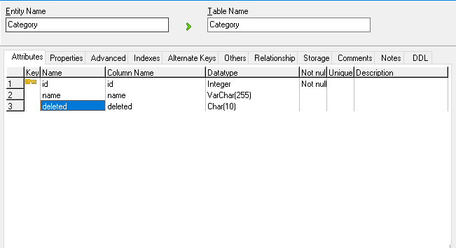

Hình 2‑31: Bảng cơ sở dữ liệu Category

* + - 1. **Bảng Category_Sale**

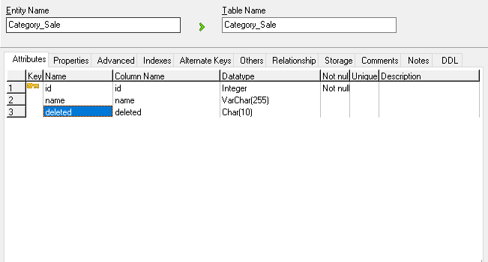

Hình 2‑32: Bảng cơ sở dữ liệu Category_sale

* + - 1. **Bảng Bill**

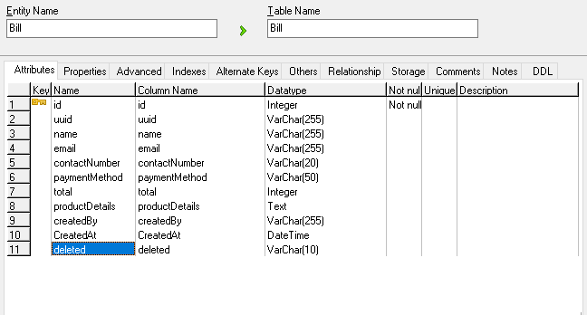

Hình 2‑33: Bảng cơ sở dữ liệu Bill

* + - 1. **Bảng Contact**

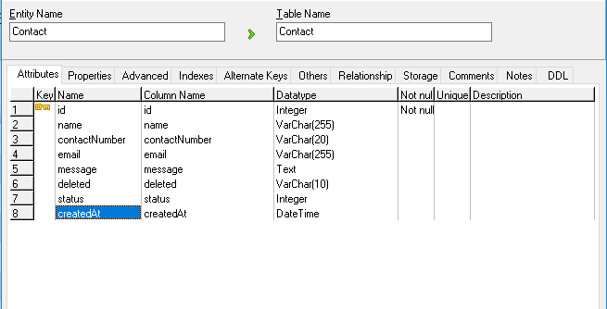

Hình 2‑34: Bảng cơ sở dữ liệu Contact

* + - 1. **Bảng Product**

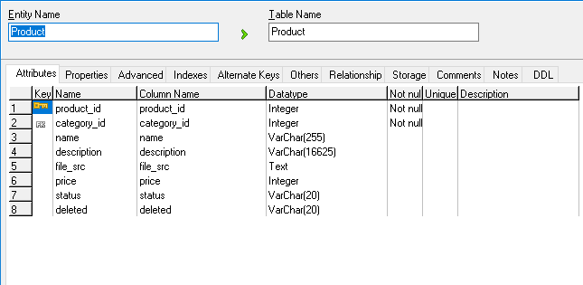

Hình 2‑35: Bảng cơ sở dữ liệu Product

* + - 1. **Bảng Product_Sale**

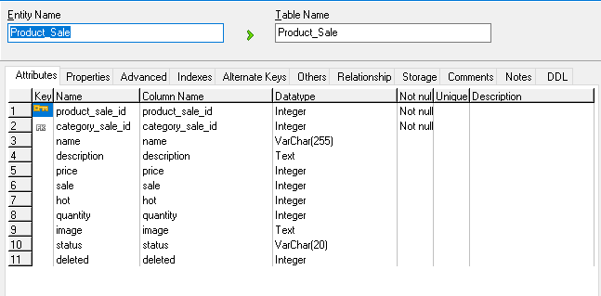

Hình 2‑36: Bảng cơ sở dữ liệu Product_sale

* + - 1. **Bảng User**

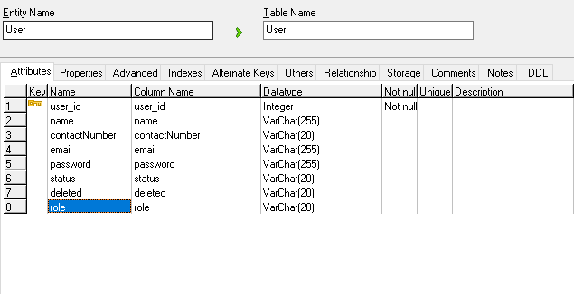

Hình 2‑37: Bảng cơ sở dữ liệu User

* 1. Kết luận chương 2

Trong chương 2, em đã trình bày các nghiên cứu và phân tích của em về hệ thống website quản lý cho cửa hàng Tiamo Cafe bao gồm: các tác nhân, biểu đồ use case tổng quát, đặc tả use case và mô tả cơ sở dữ.

# KẾT QUẢ VÀ KIỂM THỬ

* 1. Trang màn hình giao diện của khách hàng
     1. Giao diện trang chủ (landing page)

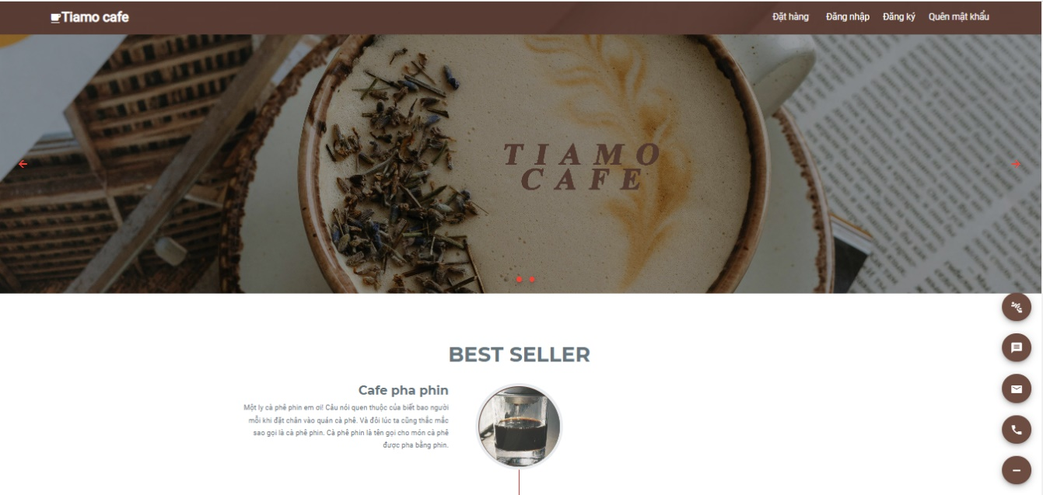

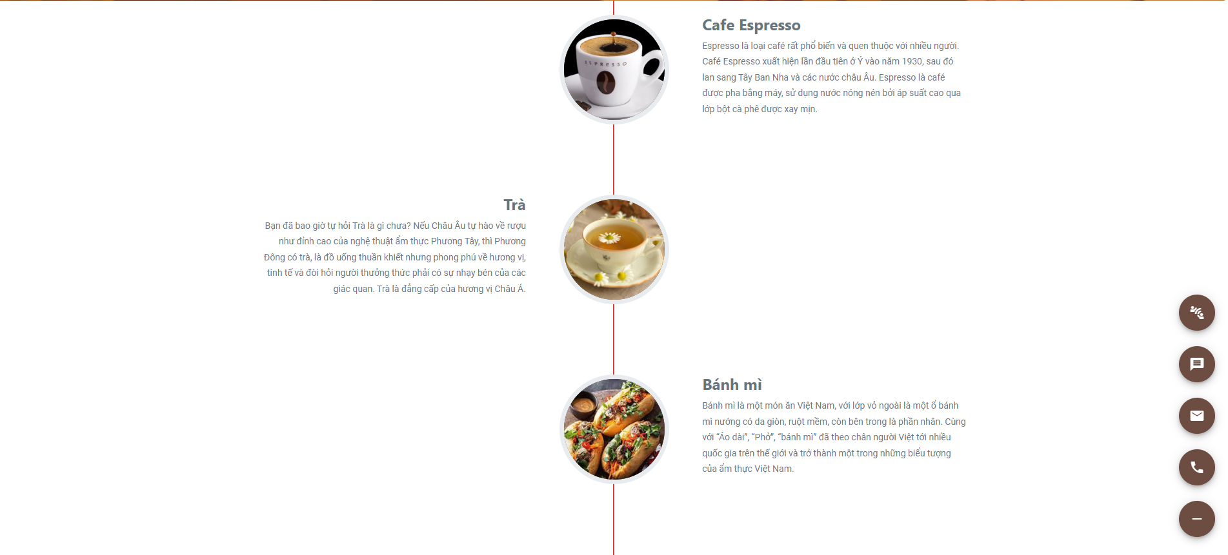

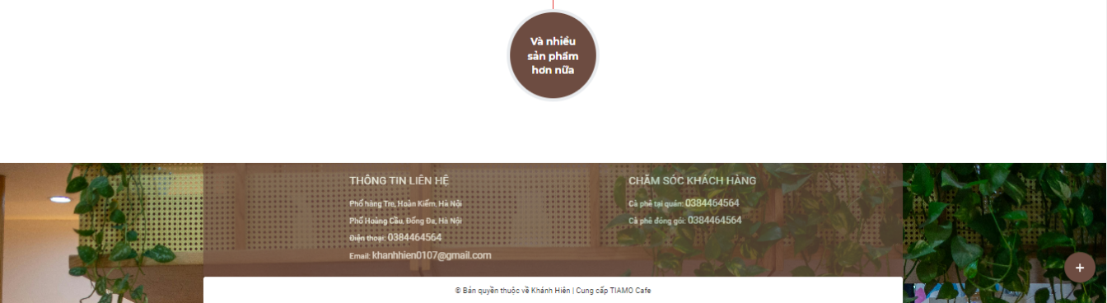

Hình 3‑1: Giao diện trang chủ hệ thống (Landing page)

* + 1. Giao diện danh sách sản phẩm
* Bố cục 3(Mặc định)

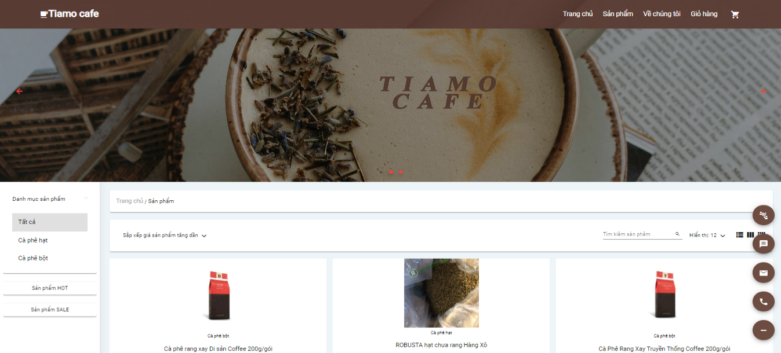



Hình 3‑2: Giao diện danh sách sản phẩm chia theo bố cục 3 (mặc định)

* Bố cục 1

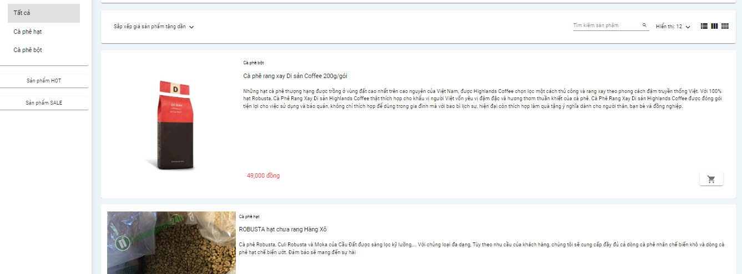

Hình 3‑3: Giao diện danh sách sản phẩm theo bố cục 1

* Bố cục 4

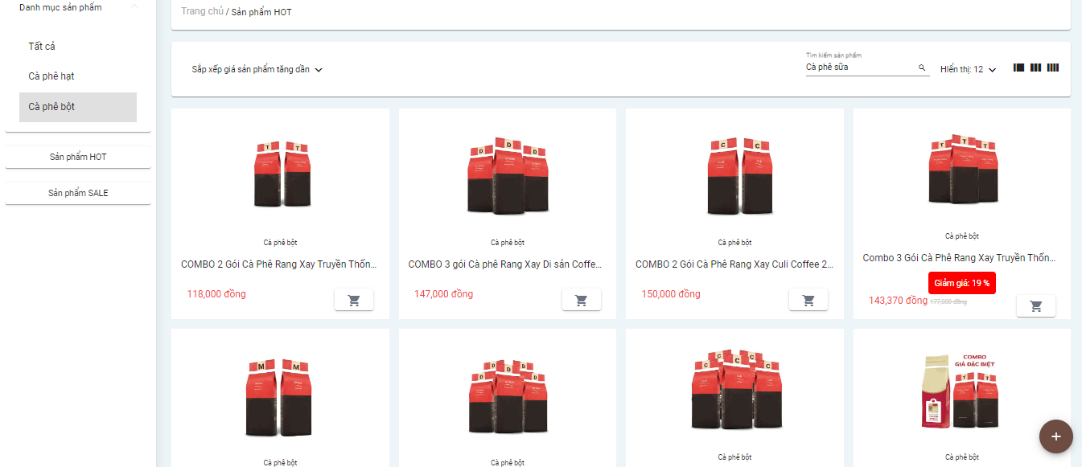

Hình 3‑4: Giao diện danh sách sản phẩm chia theo bố cục 4

* Sản phẩm HOT

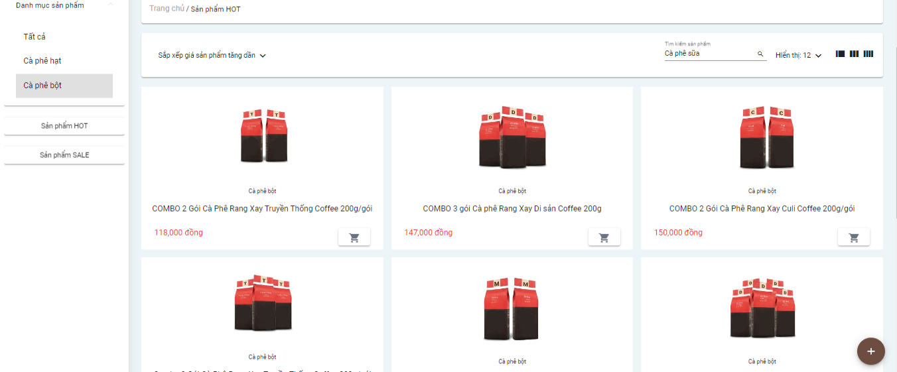

Hình 3‑5: Giao diện danh sách các sản phẩm HOT

* Sản phẩm SALE

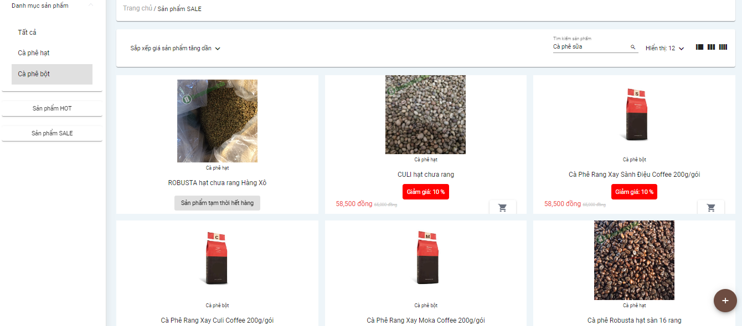

Hình 3‑6: Giao diện danh sách các sản phẩm SALE

* + 1. Giao diện về chúng tôi.

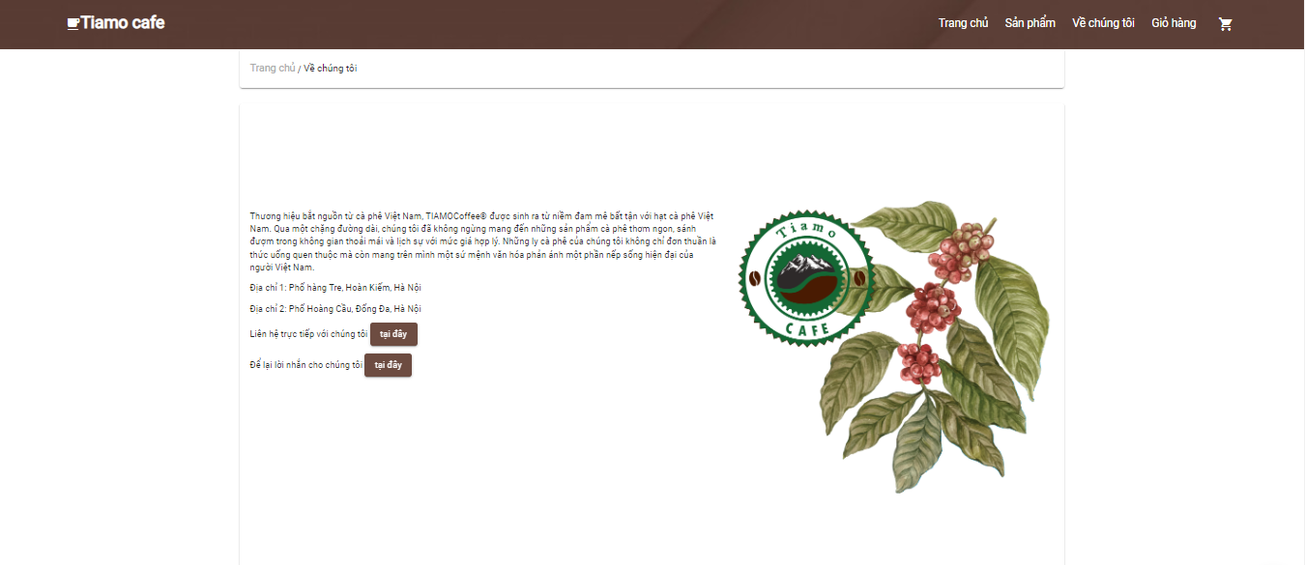



Hình 3‑7: Giao diện giới thiệu về chúng tôi

* + 1. Giao diện giỏ hàng

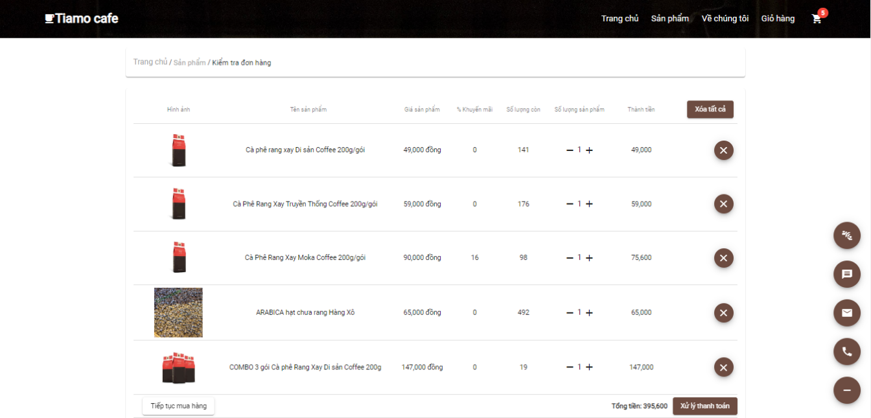

Hình 3‑8: Giao diện giỏ hàng

* + 1. Giao diện thanh toán

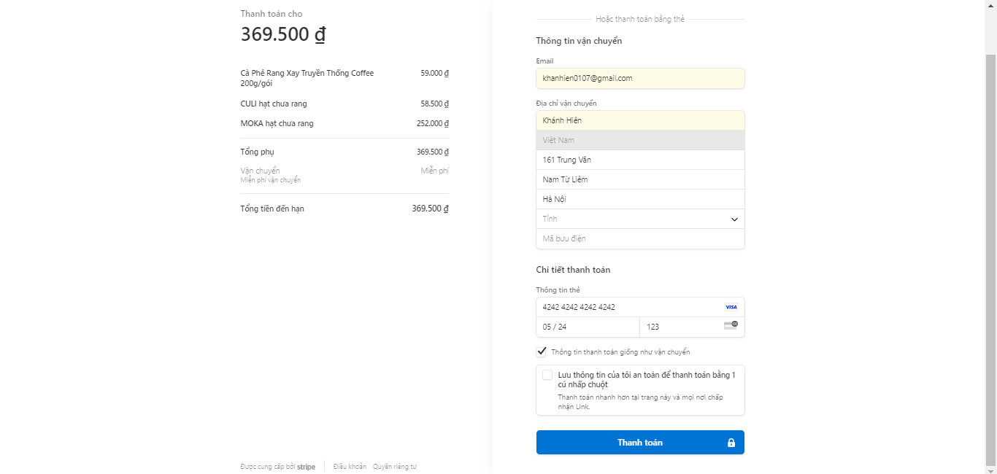

Hình 3‑9: Giao diện khi thanh toán điện tử Stripe

* + 1. Giao diện thanh toán thành công

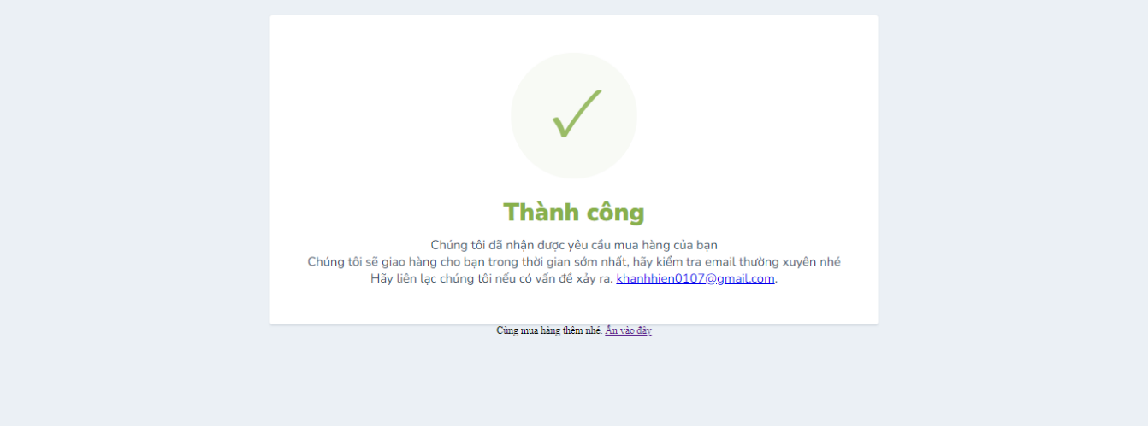

Hình 3‑10: Giao diện khi thanh toán thành công

* 1. Trang màn hình giao diện của người quản trị
     1. Giao diện dashboard

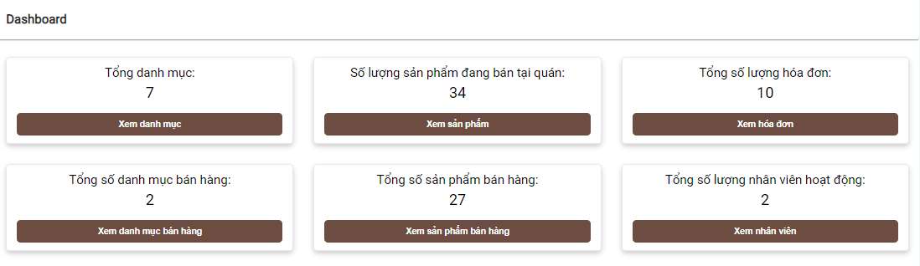

Hình 3‑11: Giao diện dashboard

* + 1. Giao diện quản lý danh mục

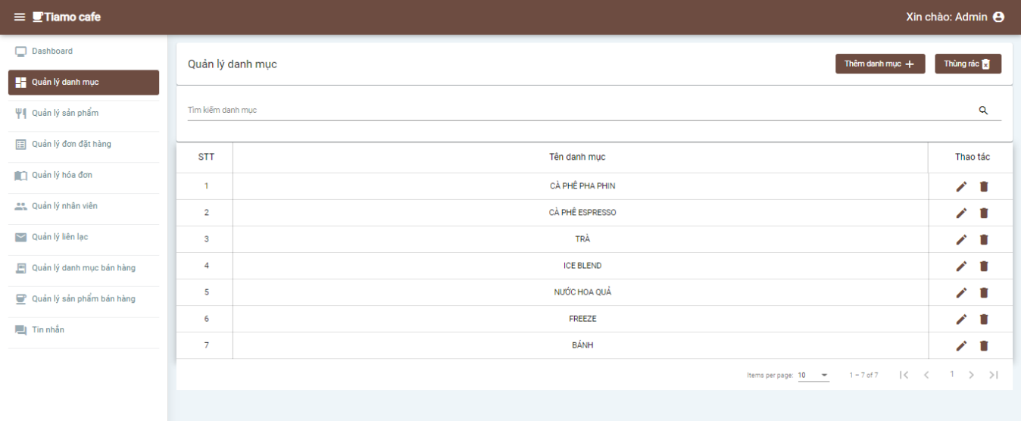

Hình 3‑12: Giao diện danh sách danh mục

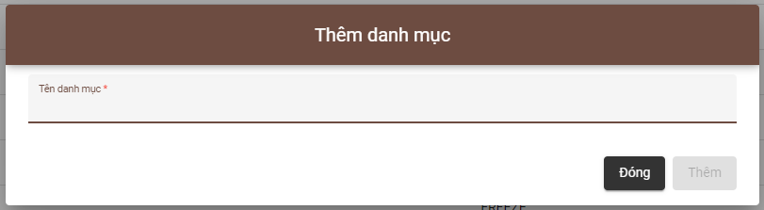

Hình 3‑13: Giao diện form thêm danh mục

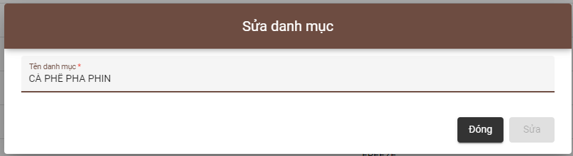

Hình 3‑14: Giao diện form sửa danh mục

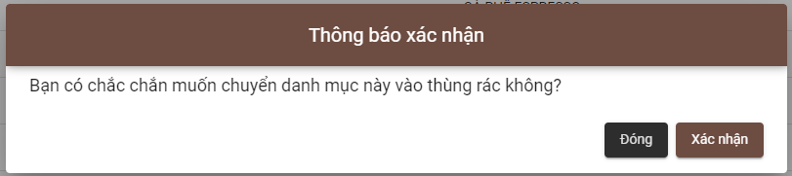

Hình 3‑15: Giao diện xác nhận chuyển sản phẩm vào thùng rác

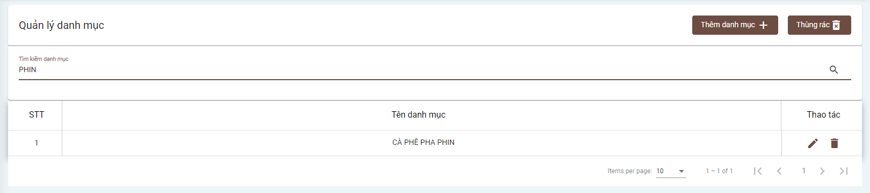

Hình 3‑16: Giao diện kết quả tìm kiếm

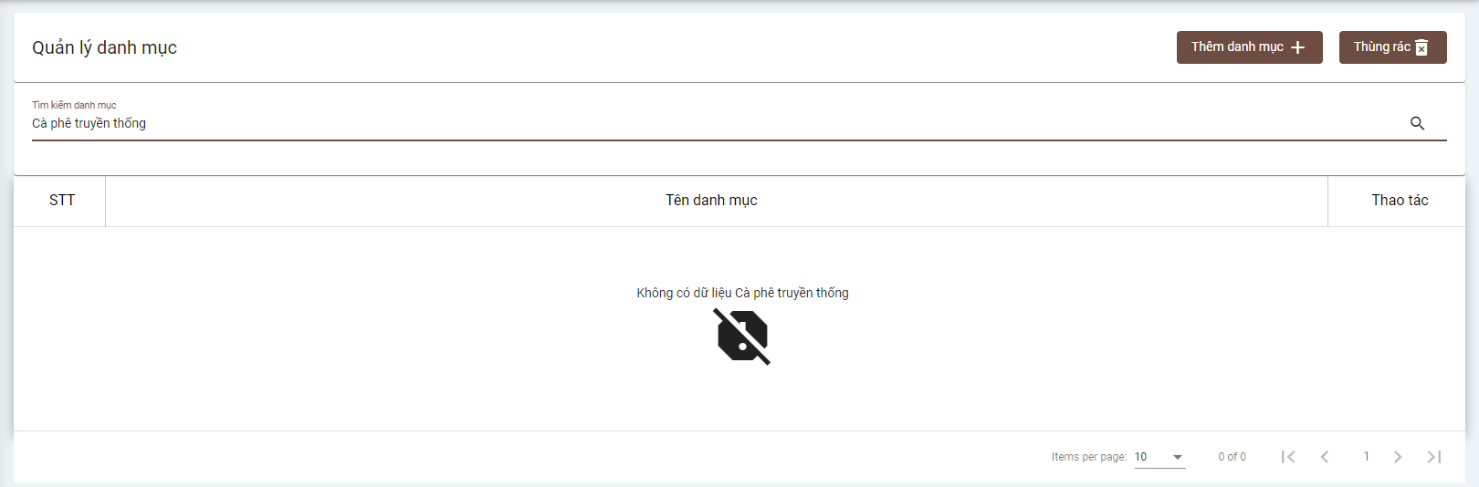

Hình 3‑17: Giao diện tìm kiếm không có danh mục phù hợp

* + 1. Giao diện quản lý sản phẩm

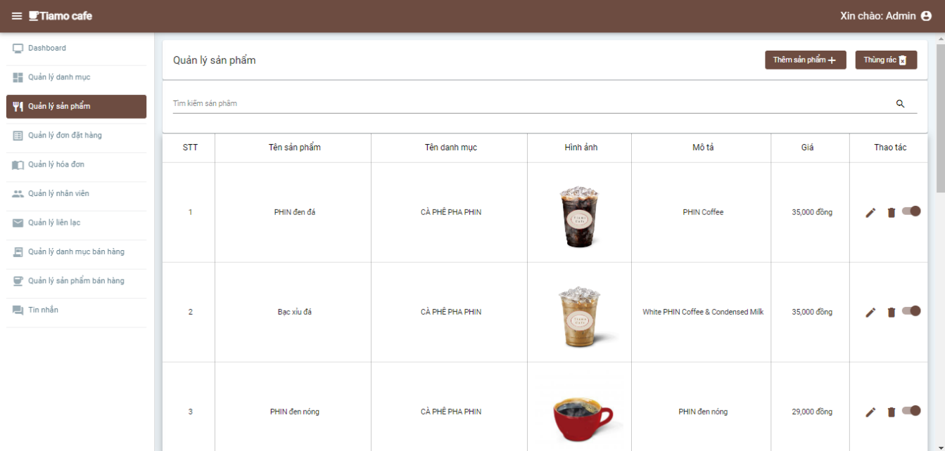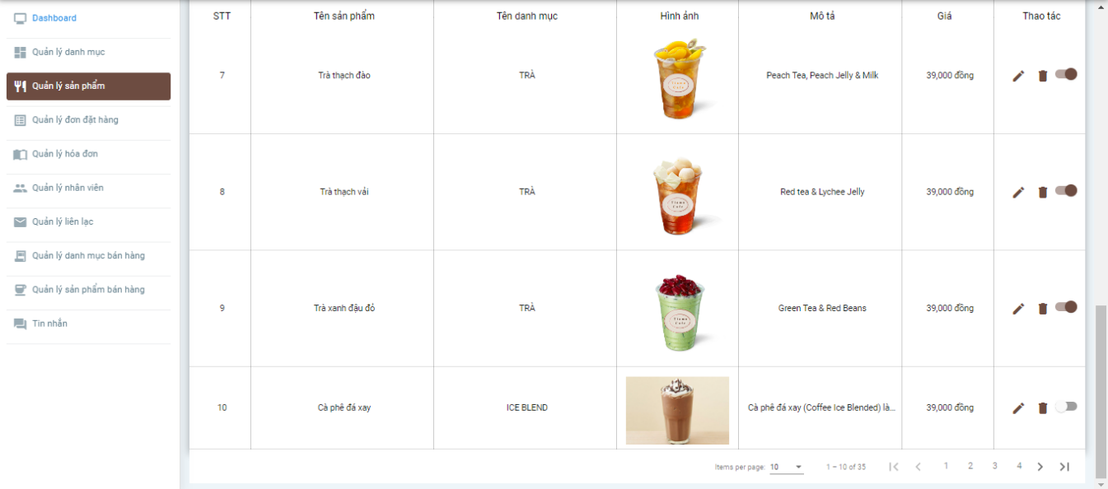

Hình 3‑18: Giao diện danh sách sản phẩm

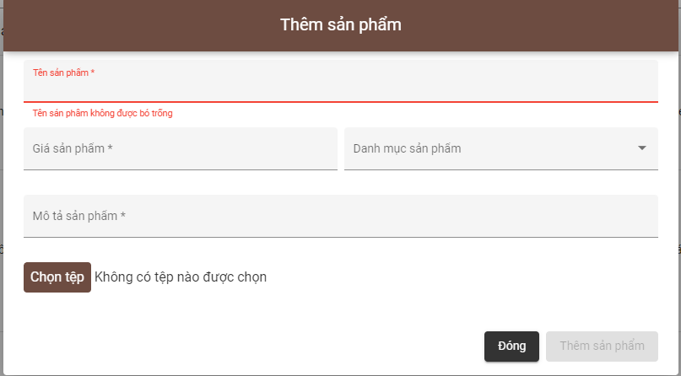  
Hình 3‑19: Giao diện form thêm sản phẩm

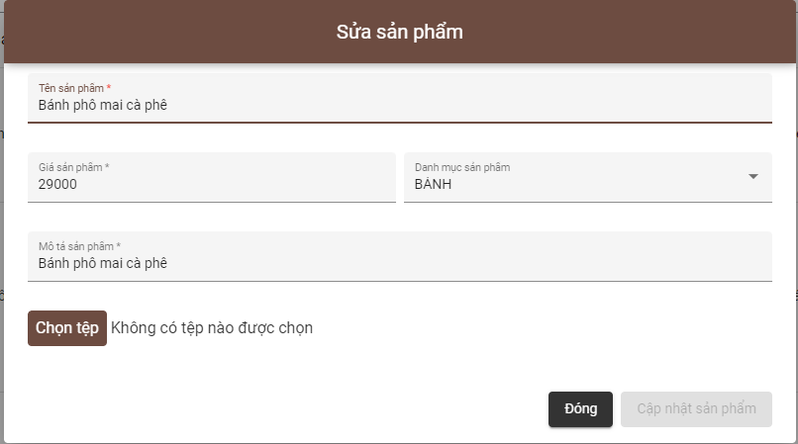

Hình 3‑20: Giao diện form sửa sản phẩm

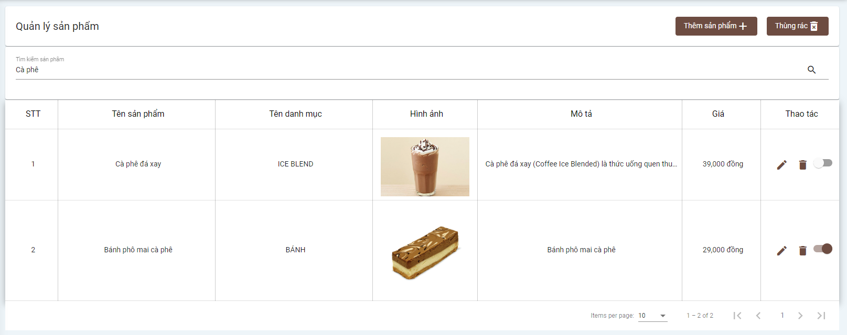

Hình 3‑21: Giao diện sau khi tìm kiếm sản phẩm

* + 1. Giao diện quản lý đơn đặt hàng

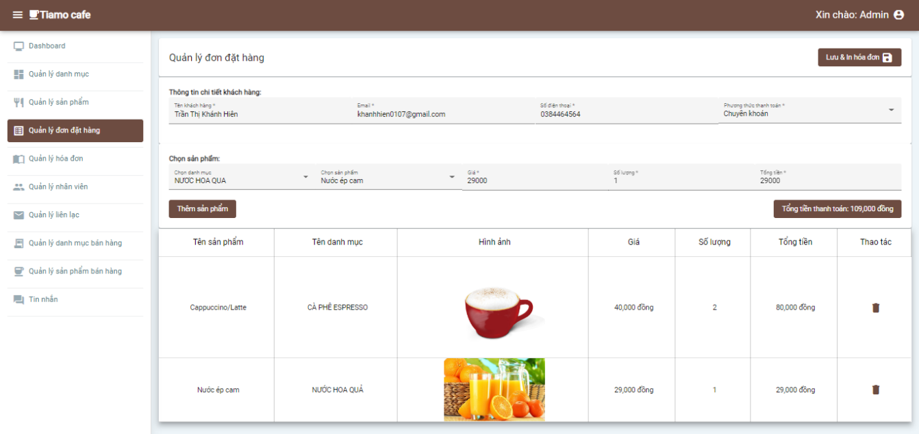

Hình 3‑22: Giao diện quản lý đơn đặt hàng

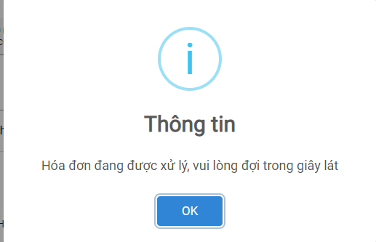

Hình 3‑23: Giao diện thông báo khi hóa đơn được lưu và in

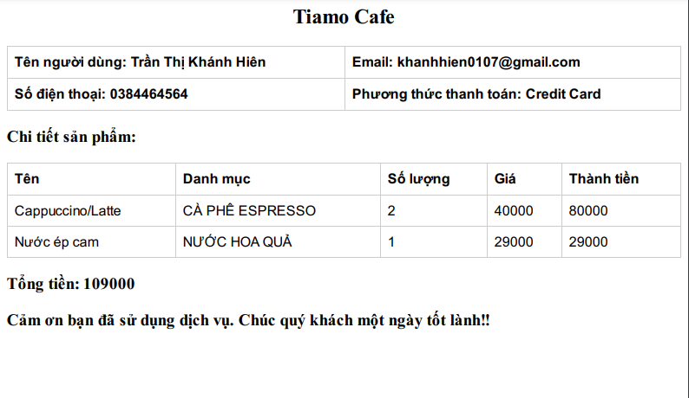

Hình 3‑24: Giao diện hóa đơn sau khi in ra

* + 1. Giao diện quản lý hóa đơn

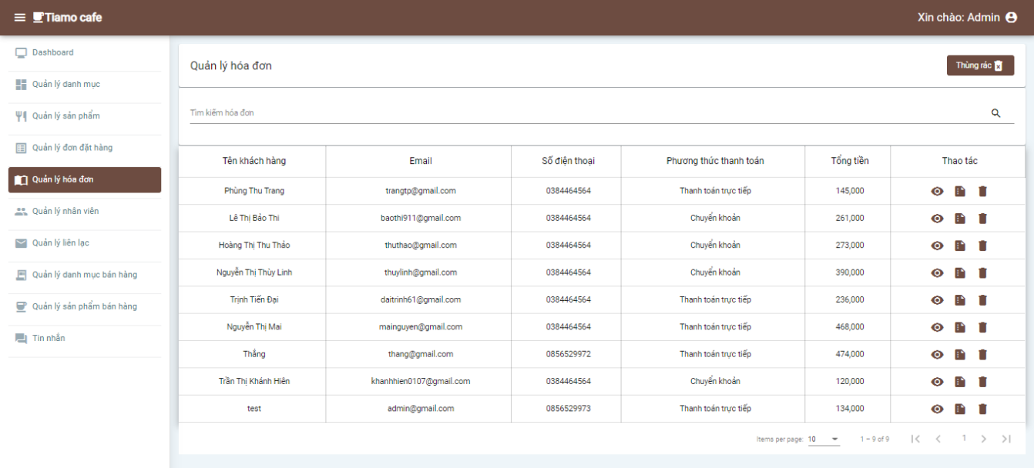

Hình 3‑25: Giao diện quản lý hóa đơn

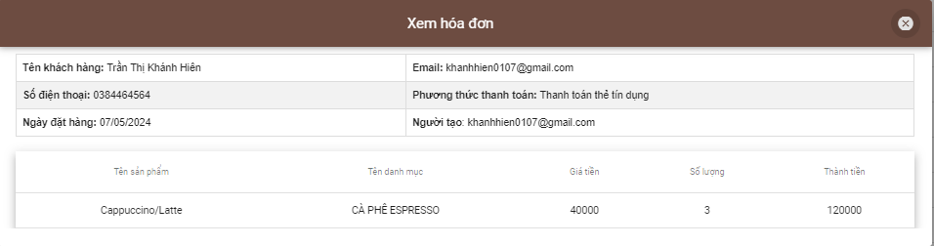

Hình 3‑26: Giao diện xem chi tiết hóa đơn

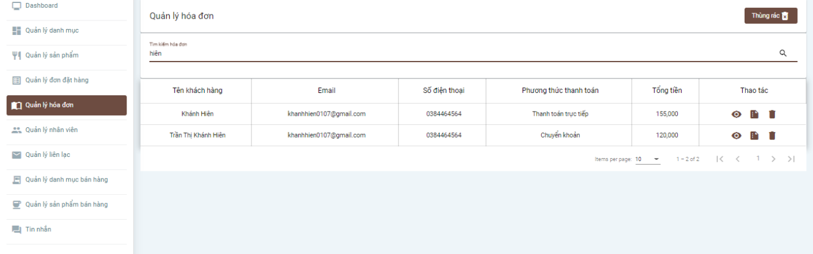

Hình 3‑27: Giao diện sau khi tìm kiếm theo tên khách hàng

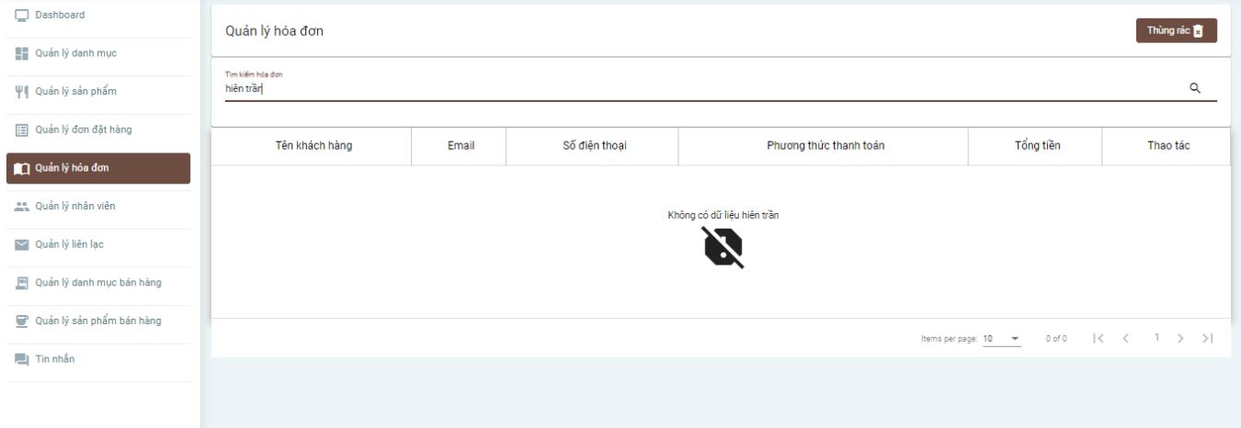

Hình 3‑28: Giao diện khi không tìm thấy tên khách hàng thỏa mãn

* + 1. Quản lý nhân viên(Thay đổi trạng thái hoạt động)

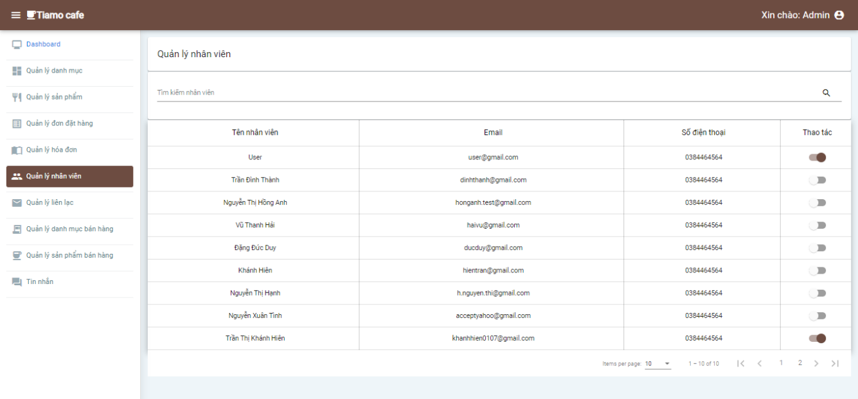

Hình 3‑29: Giao diện quản lý nhân viên

* + 1. Quán lý danh mục bán hàng.

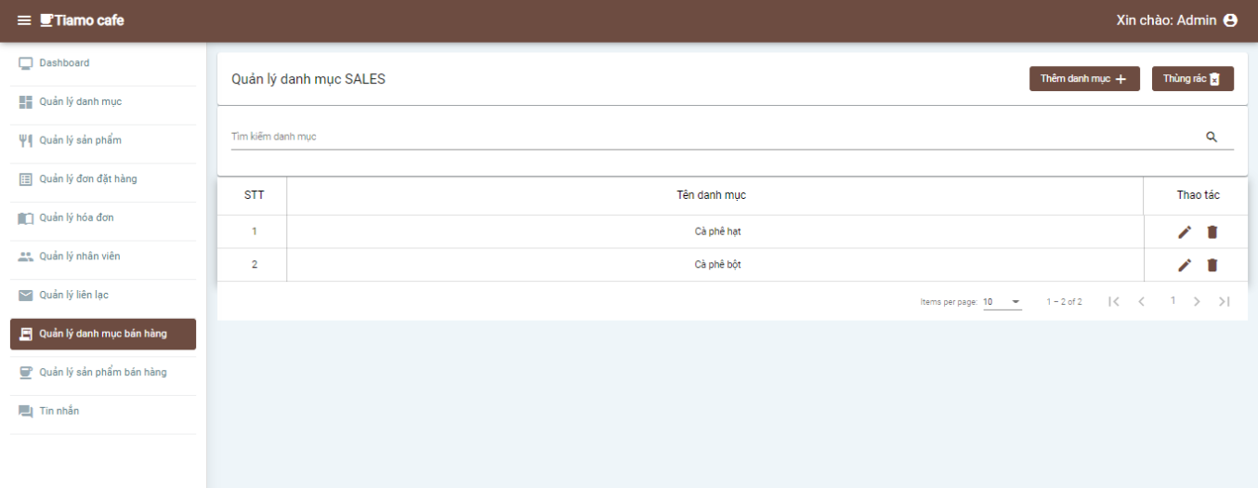

Hình 3‑30: Giao diện quản lý danh mục bán hàng

* + 1. Quản lý sản phẩm bán hàng

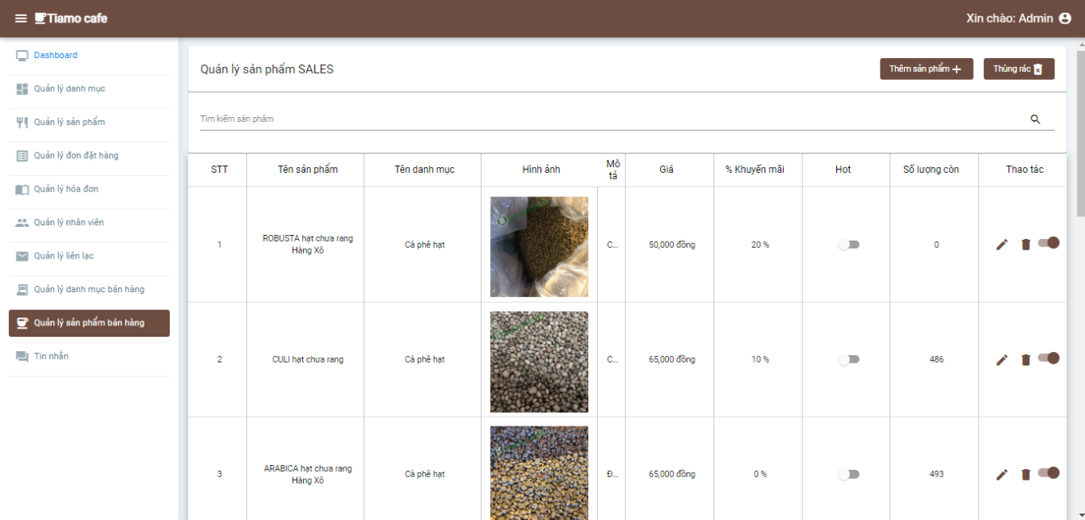

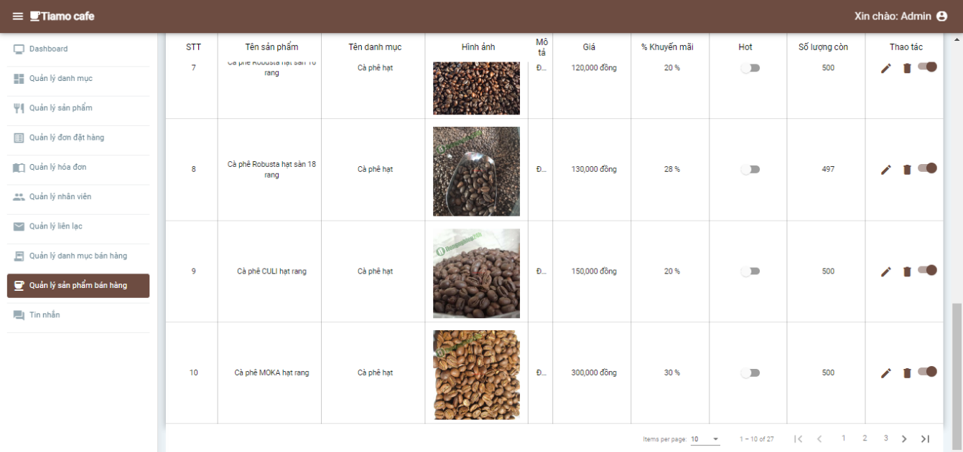

Hình 3‑31: Giao diện quản lý sản phẩm bán hàng

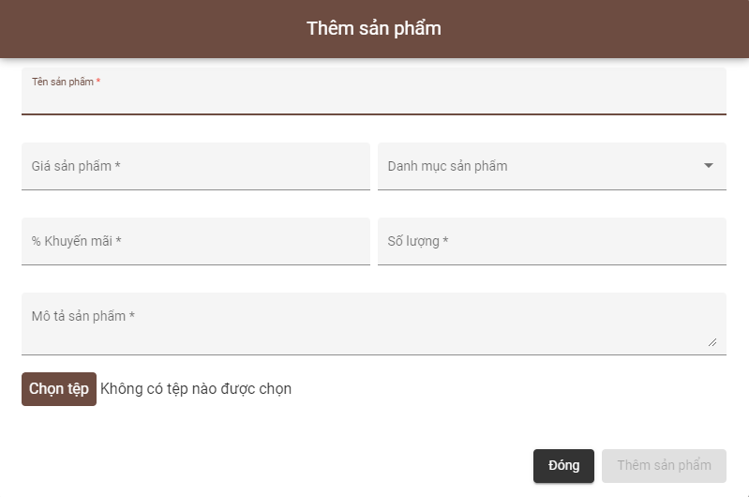

Hình 3‑32: Giao diện form thêm sản phẩm

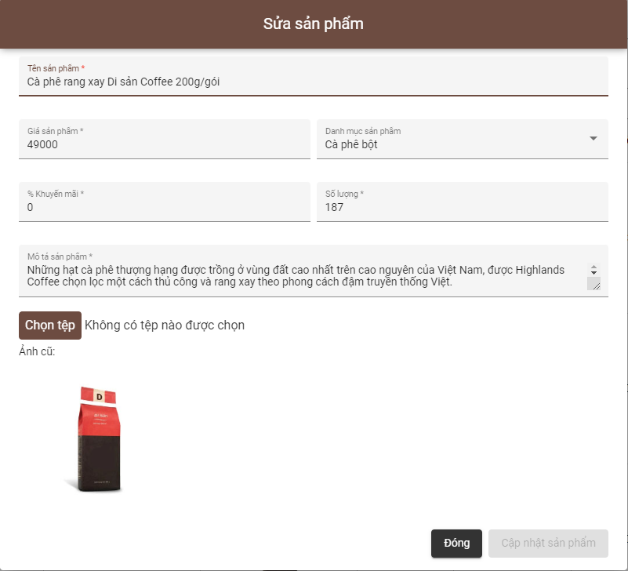

Hình 3‑33: Giao diện form sửa sản phẩm bán hàng

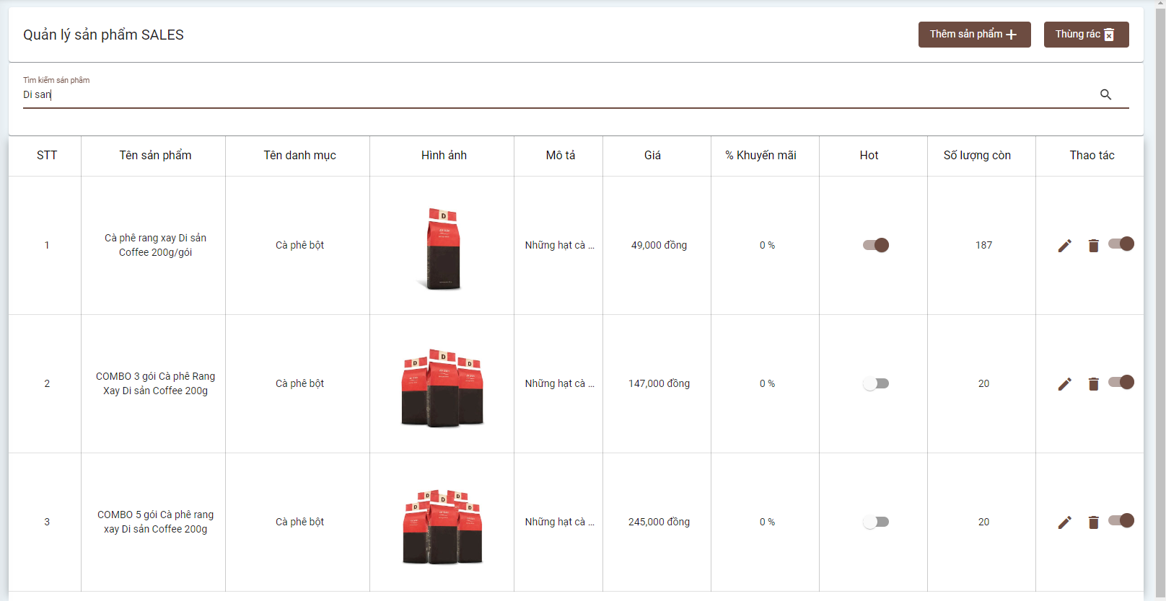

Hình 3‑34: Giao diện sau khi tìm kiếm sản phẩm

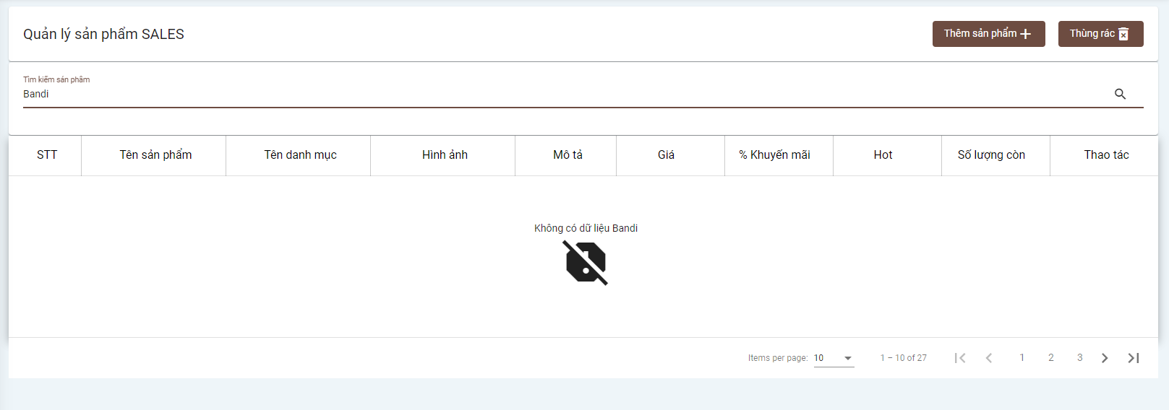

Hình 3‑35: Giao diện sản phẩm khi không tìm thấy sản phẩm phù hợp

* 1. Kiểm thử ứng dụng



### **Kế hoạch kiểm thử**

Những chức năng được kiểm thử:

* Quản lý sản phẩm: Người quản trị có thể thêm/sửa, khôi phục, xóa sản phẩm
* Quản lý danh mục: Người quản trị có thể thêm/sửa, khôi phục, xóa danh mục
* Quản lý đơn đặt hàng: Nhân viên có thể nhập dữ liệu, hủy đơn, in hóa đơn hàng.
* Tìm kiếm sản phẩm: Khách hàng có thể nhập dữ liệu hoặc chọn bộ lọc để tìm sản phẩm.
* Đặt hàng: Khách hàng có thể thêm, xóa sản phẩm khỏi giỏ hàng để đặt hàng.
* Báo cáo: Nhân viên, người quản trị có thể hống kê doanh thu, sản phẩm đã bán
* Đăng ký: Khách hàng đăng ký tài khoản
* Đăng nhập: Khách hàng đăng nhập vào hệ thống
* Quên mật khẩu: Khách hàng quên mật khẩu

### **Kiểm thử chức năng**

|  |  |  |  |  |  |
| --- | --- | --- | --- | --- | --- |
| **STT** | **Nội dung** | **Mục đích kiểm thử** | **Đầu vào** | **Đầu ra** | **Kết quả** |
| 1 | Kiểm tra giao diện | Kiểm tra giao diện đúng với thiết kế | View tổng thể giao diện | Đúng như thiết kế | Đạt |
| 2 | Quản lý sản phẩm | Kiểm tra chức năng thêm/sửa, khôi phục, xóa sản phẩm | Nhập dữ liệu hợp lệ | Thêm/Sửa sản phẩm thành công | Đạt |
| Nhập dữ liệu không hợp lệ | Thông báo không hợp lệ và yêu cầu nhập lại | Đạt |
| 3 | Quản lý danh mục | Kiểm tra chức năng thêm/sửa, khôi phục, xóa danh mục | Nhập dữ liệu sửa hợp lệ | Thêm dự án thành công | Đạt |
| Nhập dữ liệu sửa không hợp lệ | Thông báo không hợp lệ và yêu cầu nhập lại | Đạt |
| 4 | Quản lý đơn đặt hàng | Kiểm tra đầy đủ thông tin | Nhập dữ liệu | Hiển thị các trạng thái đơn trong hệ thống | Đạt |
| Kiểm tra chức năng quản lý đơn đặt hàng | Hủy đơn đặt hàng hàng | Hủy thành công | Đạt |
| In hóa đơn | In được hóa đơn | Đạt |
| 5 | Tìm kiếm sản phẩm | Kiểm tra chức năng tìm kiếm | Nhập dữ liệu hợp lệ/Chọn trong bộ lọc | Hiển thị danh sách sản phẩm tương ứng | Đạt |
| 6 | Đặt hàng | Kiểm tra chức năng đặt hàng | Nhập dữ liệu sửa hợp lệ | Đặt hàng thành công | Đạt |
| Nhập dữ liệu sửa không hợp lệ | Thông báo không hợp lệ và yêu cầu nhập lại | Đạt |
| Nhập dữ liệu sửa không hợp lệ | Thông báo không hợp lệ và yêu cầu nhập lại | Đạt |
| 7 | Báo cáo | Kiểm tra chức năng báo cáo | Thống kê doanh thu, sản phẩm đã bán | Thống kê doanh thu, sản phẩm đã bán | Đạt |
| 8 | Đăng ký | Kiểm tra chức năng đăng ký | Nhập dữ liệu sửa hợp lệ | Thêm tài khoản thành công | Đạt |
| Nhập dữ liệu sửa không hợp lệ | Thông báo không hợp lệ và yêu cầu nhập lại | Đạt |
| 9 | Đăng nhập | Kiểm tra chức năng đăng nhập | Nhập tài khoản mật khẩu đúng | Đăng nhập thành công, màn hình chuyển tới trang chủ | Đạt |
| Nhập tài khoản, mật khẩu sai | Thông báo tài khoản hoặc mật khẩu sai | Đạt |
| 10 | Quên mật khẩu | Kiểm tra chức năng quên mật khẩu | Nhập email đúng | Hệ thống gửi tài khoản mật khẩu về email | Đạt |
| Nhập email sai | Yêu cầu nhập lại | Đạt |

Hình 3‑36: Kiểm thử ứng dụng

### **Kết quả kiểm thử**

* Tỉ lệ test case đạt: 100%
* Tỉ lệ test case thất bại: 0%
* Hệ thống chạy ổn định trên các trình duyệt web khác nhau như Firefox, Google Chrome, Microsoft Edge.
  1. Kết luận chương 3

Trong chương 3, em đã trình bày về kết quả đạt được sau khi hoàn thành dự án bao gồm: giao diện người dùng và phần kiểm thử hệ thống.

# KẾT LUẬN

## **1. Kết quả đạt được**

Hoàn thiện website quản lý cửa hàng Tiamo Cafe.

* Về mặt công nghệ, em đã tìm hiểu và nắm bắt quy trình để xây dựng một trạng web bằng cách áp dụng các công nghệ như Angular framework, Node.js, MySQL, Stripe và Socket.io. Có thể kể đến một số ưu điểm của ứng dụng:
* Hệ thống đã có thể vận hành dựa trên các nghiệp vụ cơ bản như quản lý sản phẩm, quản lý danh mục, quản lý đơn đặt hàng, có thể tích hợp với máy in để in ra những hóa đơn bán hàng, ...
* Hệ thống đã tích hợp được cổng thanh toán Stripe, điều này giúp cho khách hàng dễ dàng thanh toán đơn hàng bằng thẻ tín dụng.
* Hệ thống đã tích hợp được Socket.io giúp cho việc giao tiếp giữa khách hàng và người quản trị hoặc nhân viên tại quán dễ dàng hơn.
* Vì hệ thống sử dụng mô hình SPA(Single Page Application) điều này làm tăng trải nghiệm người dùng khi trang web chỉ cần tải một lần và sử dụng các API để cập nhật dữ liệu, giúp trang web tải nhanh hơn và tăng trải nghiệm ngườii dùng.

## **2. Hạn chế**

* Chưa tối ưu được toàn bộ chức năng, một số lỗi vẫn có thể xảy ra.
* Việc xử lý mua bán đối với trang web kinh doanh còn hạn chế khi người dùng phải sử dụng thẻ thanh toán trực tuyến mà không có nhiều lựa chọn khác.
* Việc thanh toán trực tuyến chỉ trong phạm vi developer và demo.
* Vì sử dụng mô hình SPA nên việc SEO trang web để mở rộng lĩnh vực kinh doanh còn hạn chế.
* Tăng tính năng bảo mật thông tin cho ứng dụng.

## **3. Hướng phát triển**

**Khả năng phát triển**

* Đối với việc quản lý cửa hàng, hệ thống còn nhiều tiềm năng để phát triển trong tương lai như việc quản lý nguyên, vật liệu, nhập nguyên, vật liệu,...
* Đối với mặt kinh doanh, hệ thống phát triển thêm nhiều trải nghiệm người dùng cho khách hàng,...

**Kết luận và hướng phát triển**

* Qua quá trình tìm hiểu và xây dựng website quản lý cửa hàng TIAMO CAFE, em đã phần nào hiểu được quy trình và nghiệp vụ, cách thức xây dựng một hệ thống quản lý hoàn chỉnh.
* Angular và Node.js là hai công nghệ phổ biến trong việc xây dựng ứng dụng web hiện đại. Chúng giúp tăng tính tương tác của người dùng và ứng dụng. Cung cấp tính năng mạnh mẽ và cho phép xử lý đa luồng.
* Mặc dù hệ thống đã hoàn thành, nhưng nó vẫn còn nhiều mặt hạn chế và một số vấn đề còn tồn tại như: Mô tả nghiệp vụ chưa đầy đủ, chưa được chuẩn hóa, giao diện web vẫn chưa được hoàn thiện, chưa tối ưu được website kinh doanh, khách hàng ít có sự lựa chọn về mặt thanh toán, khách hàng chưa thể đăng nhập để lưu trữ thông tin mỗi khi thanh toán,...
* Và trong thời gian tới, em sẽ cố gắng khắc phục các hạn chế còn tồn đọng, những vấn đề chưa được giải quyết tốt, và bổ sung thêm một số chức năng mới cho hệ thống như: Thêm quyền dành cho khách hàng, quản lý khách hàng, theo dõi đơn hàng, thêm nhiều phương thức thanh toán dành cho khách hàng(ví dụ: thanh toán trực tiếp khi nhận được hàng, ...), khách hàng có thể theo dõi được trạng thái đơn hàng thông qua việc đăng nhập vào website. Xây dựng một trang nơi mà mọi người có thể đăng bài, chia sẻ trải nghiệm, khoảnh khắc của mình mỗi khi sử dụng dịch vụ và sản phẩm của cửa hàng TIAMO CAFE.

**TÀI LIỆU THAM KHẢO**

1. Đỗ Ngọc Sơn, Phan Văn Viên, Nguyễn Phương Nga - *Giáo trình Hệ quản trị cơ sở dữ liệu* - Trường Đại học Công nghiệp Hà Nội - NXB Khoa học và Kĩ thuật.
2. Vũ Thị Dương, Phùng Đức Hòa, Nguyễn Thị Hương Lan - *Giáo trình Phân tích thiết kế hướng đối tượng* - Trường Đại học Công nghiệp Hà Nội – NXB Khoa học và Kĩ thuật.
3. Nguyễn Trung Phú, Trần Phương Nhung, Đỗ Thị Minh Nguyệt - *Giáo trình Thiết kế Web* - Trường Đại học Công nghiệp hà Nội – NXB Thống kê.
4. Nguyễn Thị Thanh Huyền (2011) - *Giáo trình phân tích thiết kế hệ thống –* Trường Đại học Công nghiệp Hà Nội - NXB Giáo dục Việt Nam.
5. Hoàng Quang Huy (2016) – *Giáo trình cơ sở dữ liệu* – Trường đại học Công nghiệp Hà Nội – NXB Giáo dục Việt Nam.
6. Yakov Fain, Anton Moiseev – *Angular Development with Typescript­ –* NXB O’Reilly Media.
7. Marc Wandschneider -  *Learning Node.js: A Hands – On Guide to Building Web Application in JavaScript(2016) –* Addison – Wesley professional.

**PHỤ LỤC**

PHỤ LỤC 1

Khảo sát chi tiết hệ thống

### **1.1. Khảo sát sơ bộ hệ thống**

**Phương pháp phỏng vấn**

|  |  |
| --- | --- |
| **Kế hoạch phỏng vấn** | |
| Đối tượng phỏng vấn: Đặng Đức Duy | Người phỏng vấn: Trần Thị Khánh Hiên |
| Địa chỉ: Đống Đa, Hà Nội | Thời gian hẹn: 9h00  Thời gian bắt đầu: 9h30  Thời gian kết thúc: 10h30 |
| - Dữ liệu cần thu thập:  Độ hiệu quả của việc sử dụng website quản lý cửa hàng  Lợi ích khi sử dụng website quản lý cửa hàng  Những khó khăn gặp phải trong khi sử dụng  - Thỏa thuận:  Kinh phí dự kiến sản phẩm  Thời gian bàn giao  Bảo hành, bảo trì | - Các yêu cầu đòi hỏi:  Vị trí: nhân viên bán hàng  Trình độ: 12/12  Kinh nghiệm: ít nhất 2 năm |
| **Chương trình:**  Giới thiệu:  Tổng quan về dự án: Dự án xây dựng website quản lý cửa hàng Tiamo Café  Tổng quan về phỏng vấn:  Chủ đề được đề cập  Xin phép được ghi âm:  Chủ đề 1: Quản lý thi chi sổ sách  Anh (chị) thống kê sổ sách theo ngày bằng những phương thức nào?  Chủ đề 2: Hoạt động trang web  -Anh (chị) hãy cho biết 1 số hoạt động của cửa hàng?  - Các loại mặt hàng hiện có của cửa hàng là gì?  - Quy trình thanh toán và mua hàng của cửa hàng như thế nào?  Chủ đề 3: Rủi ro  - Anh (chị) hãy cho biết 1 số rủi ro không đáng có khi sử dụng website?  - Anh (chị) hãy cho biết mình đã khắc phục nó như thế nào? - Ý kiến của người được hỏi?  Kết thúc (thỏa thuận) | **Ước tính thời gian:**  1 phút  3 phút  1 phút  10 phút  12 phút  18 phút |
| Dự kiến tổng cộng: 45 phút | |

**Phiếu phỏng vấn**

|  |  |
| --- | --- |
| **Phiếu phỏng vấn** | |
| Người hỏi: Trần Thị Khánh Hiên | Người trả lời: Vũ Thanh Hải |
| Câu hỏi | Ghi chú |
| Câu 1: Bình thường bạn thường quản lý việc bán hàng bằng cách nào? | Trả lời: Tôi thường quản lý bằng Excel, Word hoặc đôi khi tôi thống kê bằng giấy bút |
| Câu 2: Bạn có cảm thấy sử dụng website quản lý bán hàng hiện nay có phổ biến không? | Trả lời: Có, tôi thấy hiện tại việc sử dụng website để quản lý bán hàng dần trở nên phổ biến trong giai đoạn hiện nay |
| Câu 3: Hiện nay cửa hàng có bao nhiêu loại mặt hàng, các loại mặt hàng bán chạy nhất là gì? | Trả lời: Hiện nay cửa hàng đang bán đa dạng các loại mặt hàng từ cà phê cho đến trà, nước hoa quả, bánh,… |
| Câu 4: Hiện nay cửa hàng thường sử dụng cách nào để thống kê doanh số | Trả lời: Thường là sử dụng word và excel để thống kê doanh số, đôi khu sử dụng giấy bút và điện thoại |
| Câu 5: Bạn nghĩ sao về việc quảng bá thương hiệu trên webiste? | Trả lời: Tôi thấy việc này là cần thiết để thương hiệu có thể tiếp cận gần hơn đến với khách hàng |
| Câu 6: Theo bạn, rủi ro khi sử dụng website bán hàng là gì? | Trả lời: Tôi nghĩ đôi khi nói sẽ khó sử dụng cho những ai không am hiểu về công nghệ |
| Câu 7: Bạn có thể chi trả bao nhiêu tiền để xây dựng một website bán hàng? | Trả lời: Tôi nghĩ mình có thể chi trả nhiều nhất là 10 triệu |
| Câu 8: Vậy còn chi phí phát sinh hàng tháng thì sao? | Trả lời: Trong khoảng dưới 1 triệu, tôi nghĩ vậy |
| **Đánh giá chung:** Cuộc phỏng vấn diễn ra khá suôn sẻ, khách hàng đã có hiểu biết tương đối đầy đủ về phương thức hoạt động và những ưu nhược điểm của hệ thống kinh doanh onlune của cửa hàng. | |

**Phiếu điều tra**

|  |  |
| --- | --- |
| **Câu hỏi** | **Trả lời** |
| Câu 1: Sử dụng website quản lý cửa hàng có phổ biến không? | A: Có  B: Không |
| Câu 2: Sử dụng website quản lý cửa hàng có thực sự mang lại hiệu quả? | A: Có  B: Không |
| Câu 3: Cửa hàng cần bao nhiêu nhân viên để duy trì hoạt động của website? | A: 1 B: 5  C: 10 D: Khác |
| Câu 4: Rủi ro trong việc đánh cắp thống tin trên webisite có cao không? | A: Cao B: Thấp  C: Trung bình D: Ý kiến khác |
| Câu 5: Khách hàng có thể tương tác với bộ phận chăm sóc khách hàng trực tuyến không? | A: Có  B: Không |
| Câu 6: Doanh số bán hàng qua website chiếm bao nhiêu phần trăm? | A: 50% B:70%  C: 80% D: Khác |
| Câu 7: Khách hàng thường sử dụng kiểu thanh toán nào khi mua hàng? | Câu hỏi mở |
| Câu 8: Khách hàng đánh giá và góp ý về giao diện website? | Câu hỏi mở |
| Câu 9: Khoản đầu tư cho một website là bao nhiêu? | Câu hỏi mở |

### **1.2. Khảo sát sơ bộ hệ thống**

**Hoạt động của hệ thống**

Hệ thống website là hệ thống thương mại điện tử và có các chức năng sau:

* Tạo tài khoản, đăng nhập, đăng xuất khi không dùng đến
* Người dùng có thể tìm kiếm sản phẩm và xem các thông tin sản phẩm trước khi mua
* Người dùng có thể thêm sản phẩm vào giỏ hàng, xem các sản phẩm trong giỏ hàng của mình và mua sau
* Người dùng có thể đặt hàng
* Người quản trị có thể thống kê doanh thu, quản lý sản phẩm, quản lý yêu cầu và quản lý khách hàng

**Yêu cầu chức năng**

* Nhân viên: Đăng ký, đăng nhập, liên hệ, quản lý đơn đặt hàng, quản lý hóa đơn, xem thông tin liên hệ, xem thống kê
* Người quản trị: Đăng nhâp, liên hệ, quản lý đơn đặt hàng, quản lý hóa đơn, xem thông tin liên lạc, xem thống kê, quản lý nhân viên, quản lý sản phẩm kinh doanh, quản lý danh mục kinh doanh, quản lý sản phẩm, quản lý danh mục
* Khách hàng: xem sản phẩm, tìm kiếm sản phẩm, xem giỏ hàng, đặt hàng

**Yêu cầu phi chức năng**

* Bảo mật
* Tốc độ và hiệu suất
* Hỗ trợ khách hàng
* Dễ sử dụng

## **PHỤ LỤC 2**

Mô tả chi tiết các usecase



### **2.1. Usecase “Đăng ký”**

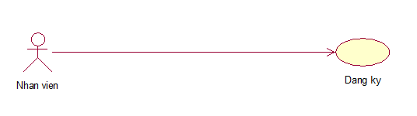

Hình 2‑1: Use case “Đăng ký”

Use case này cho phép khách hàng có thể đăng ký thông tin để trở thành nhân viên có thể đăng nhập truy cập vào hệ thống khi có sự cho phép của Admin.

**Luồng sự kiện:**

* **Luồng cơ bản:**

1. Use case này bắt đầu khi khách hàng kích vào nút “Đăng ký” trên thanh menu. Hệ thống sẽ hiển thị lên màn hình thông tin yêu cầu khách hàng nhập: tên đăng nhập, email, số điện thoại, mật khẩu.
2. Khách hàng kích nút “Đăng ký”. Hệ thống sẽ tra cứu thông tin khách hàng, nếu thành công sẽ hiển thị màn hình đăng ký thành công. Use case kết thúc.

* **Luồng rẽ nhánh:**

1. Tại bước 2 trong luồng cơ bản, nếu khách hàng không điền đầy đủ hết các trường dữ liệu được yêu cầu thì hệ thống sẽ không cho đăng ký. Khách hàng cần nhập đầy đủ thông tin để tiếp tục.
2. Tại bước 2 trong luồng cơ bản, nếu khách hàng điền thông tin có email đã tồn tại thì hệ thống sẽ hiển thị thông báo “Tài khoản email đã tồn tại”. Khách hàng cần nhập lại thông tin.
3. Tại bước 2 trong luồng cơ bản, nếu khách hàng kích vào nút “Đóng” thì use case kết thúc.
4. Tại bất kỳ bước nào trong luồng cơ bản, nếu không kết nối được với cơ sở dữ liệu thì hệ thống sẽ hiển thị một thông báo “Lỗi kết nối!” và use case kết thúc.

* **Các yêu cầu đặc biệt:** Không có
* **Tiền điều kiện:** Không có
* **Hậu điều kiện:** Không có
* **Điểm mở rộng:** Khách hàng có thể đăng nhập vào hệ thống.

### **2.2. Usecase “Đăng nhập”**

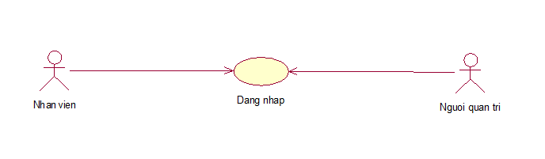

Hình 2‑2: Use case “Đăng nhập”

Use case này cho phép nhân viên( đã được phê duyệt), người quản trị đăng nhập vào hệ thống dựa vào tài khoản đã đăng ký.

**Luồng sự kiện:**

* **Luồng cơ bản:**

1. Use case này bắt đầu khi người dùng kích vào nút “Đăng nhập” trên thanh menu. Hệ thống sẽ hiển thị lên màn hình thông tin yêu cầu khách hàng nhập: email, mật khẩu.
2. Người dùng kích vào nút “Đăng nhập”. Hệ thống sẽ kiểm tra tên đăng nhập, mật khẩu và phân quyền đăng nhập trong bảng User và Role sau đó hiển thị màn hình tương ứng. Use case kết thúc.

* **Luồng rẽ nhánh:**

Tại bước 2 trong luồng cơ bản, nếu người dùng không điền đầy đủ hết các trường dữ liệu được yêu cầu thì hệ thống sẽ không cho đăng ký. Người dùng cần nhập đầy đủ thông tin để tiếp tục.

Tại bước 2 trong luồng cơ bản, nếu người dùng điền sai thông tin tên đăng nhập/mật khẩu thì hệ thống sẽ hiển thị thông báo lỗi “Tài khoản hoặc mật khẩu không chính xác”. Người dùng cần nhập thông tin chính xác như đã đăng ký.

Tại bước 2 trong luồng cơ bản, nếu người dùng kích vào nút “Đóng” thì use case kết thúc.

Tại bất kỳ bước nào trong luồng cơ bản, nếu không kết nối được cơ sở dữ liệu thì hệ thống sẽ hiển thị thông báo “Có lỗi xảy ra” và use case kết thúc.

* **Các yêu cầu đặc biệt**: Phân quyền khi đăng nhập.
* **Tiền điều kiện**: Người dùng cần có tài khoản hệ thống.
* **Hậu điều kiện**: Không có.
* **Điểm mở rộng**: Người dùng có thể sử dụng các chức năng hệ thống.

### **2.3. Usecase “Xem thống kê”**

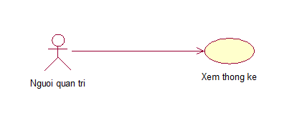

Hình 2‑3: Use case “Xem thống kê”

Use case này cho phép người quản trị xem được số liệu thống kê có trong dashboard.

**Luồng sự kiện:**

* **Luồng cơ bản:**

1. Use case này bắt đầu khi người dùng kích vào nút “Dashboard” trên thanh menu. Hệ thống sẽ hiển thị lên màn hình giao diện dashboard.
2. Khi người dùng kích nút khác. Use case kết thúc.

* **Luồng rẽ nhánh:**

1. Tại bước 2, nếu người quản trị kích chỗ khác trên thanh menu. Use case kết thúc.
2. Tại bất kỳ bước nào trong luồng cơ bản, nếu không có kết nối được với cơ sở dữ liệu thì hệ thống sẽ hiển thị một thông báo “Có lỗi xảy ra” và use case kết thúc.

* **Các yêu cầu đặc biệt:** Không có.
* **Tiền điều kiện:** Đăng nhập vào hệ thống.
* **Hậu điều kiện:** Không có.
* **Điểm mở rộng:** Không có**.**

### **2.4. Usecase “Liên hệ”**

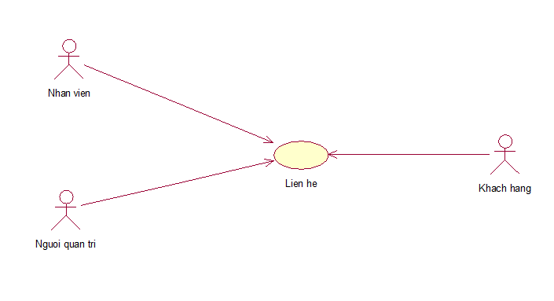

Hình 2‑4: Use case “Xem thống kê”

Use case này cho phép khác hàng có thể liên hệ trực tiếp với nhân viên, người quản trị thông qua một room chat.

**Luồng sự kiện:**

* **Luồng cơ bản:**

1. Use case này bắt đầu khi người dùng kích vào nút “nhắn với chúng tôi ngay bây giờ” trên thanh menu góc màn hình. Hệ thống sẽ hiển thị lên màn hình live-chat của khác hàng.
2. Người dùng nhập thông tin và nhấn nút gửi, màn hình sẽ hiển thị ra những thông tin tương ứng. Use case kết thúc.

* **Luồng rẽ nhánh:**

Tại bước 2 trong luồng cơ bản, nếu người dùng không chọn đúng nút, use case sẽ không được bắt đầu

Tại bước 2 trong luồng cơ bản, nếu người dùng kích vào nút “Đóng” thì use case kết thúc.

Tại bất kỳ bước nào trong luồng cơ bản, nếu không kết nối được cơ sở dữ liệu thì hệ thống sẽ hiển thị thông báo “Có lỗi xảy ra” và use case kết thúc.

* + - **Các yêu cầu đặc biệt:** Không có.
    - **Tiền điều kiện:** Không.
    - **Hậu điều kiện:** Không.
    - **Điểm mở rộng:** Người dùng có thể sử dụng các chức năng hệ thống.

### **2.5. Usecase “Xem thông tin liên lạc”**

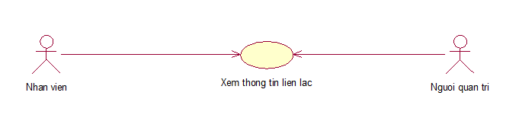

Hình 2‑5: Use case “Xem thông tin liên lạc”

Use case này cho phép nhân viên, người quản trị xem được thông tin liên lạc củakhác hàng.

Luồng sự kiện:

* **Luồng cơ bản:**

1. Use case này bắt đầu khi người dùng kích vào nút “Quản lý liên lạc” trên thanh menu. Hệ thống sẽ hiển thị lên màn hình giao diện quản lý.
2. Khi người dùng kích nút khác. Use case kết thúc.

* **Luồng rẽ nhánh:**

1. Tại bước 2, nếu người quản trị kích chỗ khác trên thanh menu. Use case kết thúc.
2. Tại bất kỳ bước nào trong luồng cơ bản, nếu không có kết nối được với cơ sở dữ liệu thì hệ thống sẽ hiển thị một thông báo “Có lỗi xảy ra” và use case kết thúc.

* **Các yêu cầu đặc biệt**: Không có.
* **Tiền điều kiện**: Đăng nhập vào hệ thống.
* **Hậu điều kiện**: Không có.
* **Điểm mở rộng**: Không có.

### **2.6. Usecase “Xem sản phẩm”**

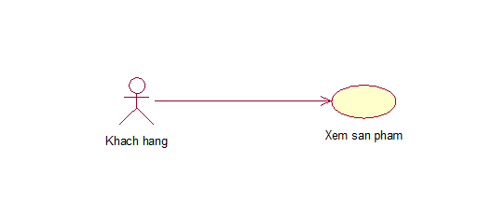

Hình 2‑6: Use case “Xem sản phẩm”

Use case này cho phép khác hàng có thể xem sản phẩm.

**Luồng sự kiện:**

* **Luồng cơ bản:**

Use case này bắt đầu khi người dùng kích vào nút “Đặt hàng” trên thanh danh mục. Hệ thống sẽ hiển thị lên màn hình thông tin về các sản phẩm. Use case kết thúc.

* **Luồng rẽ nhánh:**

1. Tại bất kỳ bước nào trong luồng cơ bản, nếu không kết nối được với cơ sở dữ liệu thì hệ thống sẽ hiển thị một thông báo “Lỗi kết nối!” và use case kết thúc.

* **Các yêu cầu đặc biệt:** Không có.
* **Tiền điều kiện:** Không có.
* **Hậu điều kiện:** Không có.
* **Điểm mở rộng:** Không có.

### **2.7. Usecase “Tìm kiếm sản phẩm”**

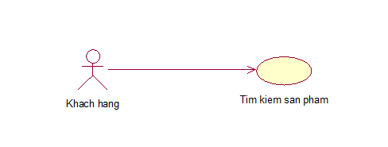

Hình 2‑7: Use case “Tìm kiếm sản phẩm”

Use case này cho phép khách hàng có thể tìm kiếm sản phẩm.

**Luồng sự kiện:**

* **Luồng cơ bản:**

Use case này bắt đầu khi người dùng kích vào nút “Tìm kiếm” trên thanh menu. Hệ thống sẽ hiển thị lên màn hình thông tin về sản phẩm cần tìm kiếm. Use case kết thúc.

* **Luồng rẽ nhánh:**

1. Tại bước 1 trong luồng cơ bản, nếu người dùng nhập sai thông tin/ tìm kiếm sản phẩm không tồn tại thì hệ thống sẽ hiển thị “Không tìm được sản phẩm yêu cầu!”. Người dùng cần nhập lại.
2. Tại bất kỳ bước nào trong luồng cơ bản, nếu không kết nối được với cơ sở dữ liệu thì hệ thống sẽ hiển thị một thông báo “Lỗi kết nối!” và use case kết thúc.

* **Các yêu cầu đặc biệt:** Xử lý thông tin tìm kiếm theo viết tắt.
* **Tiền điều kiện:** Không có.
* **Hậu điều kiện:** Không có.
* **Điểm mở rộng:** Không có.

### **2.8. Usecase “Xem giỏ hàng”**

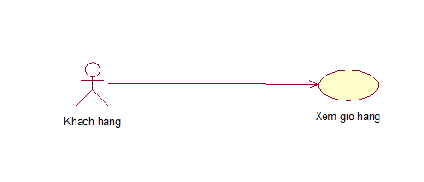

Hình 2‑8: Use case “xem giỏ hàng"

Use case này cho phép khách hàng xem sản phẩm trong giỏ hàng.

**Luồng sự kiện:**

* **Luồng cơ bản:**

1. Use case này bắt đầu khi người dùng kích vào nút “giỏ hàng” trong thanh menu. Hệ thống sẽ hiển thị lên màn hình danh sách sản phẩm có trong giỏ hàng.
2. Khách hàng thay đổi số lượng sản phẩm trong giỏ hàng. Hệ thống sẽ tự cập lại giỏ hàng.
3. Khách hàng có thể kích nút “Xóa”. Hệ thống sẽ xóa sản phẩm đó ra khỏi giỏ hàng.

* **Luồng rẽ nhánh:**

1. Tại bất kỳ bước nào trong luồng cơ bản, nếu không kết nối được với cơ sở dữ liệu thì hệ thống sẽ hiển thị một thông báo “Lỗi kết nối!” và use case kết thúc.
2. Tại bước 1 nếu giỏ hàng chưa có sản phẩm thì sẽ không hiển thị. Người dùng cần thêm sản phẩm vào giỏ

* **Các yêu cầu đặc biệt:** Không có.
* **Tiền điều kiện:** Không có.
* **Hậu điều kiện:** Không có.
* **Điểm mở rộng:** Không có.

## **PHỤ LỤC 3**

Thiết kế biểu đồ lớp chi tiết



### **3.1. Usecase “Đăng ký”**

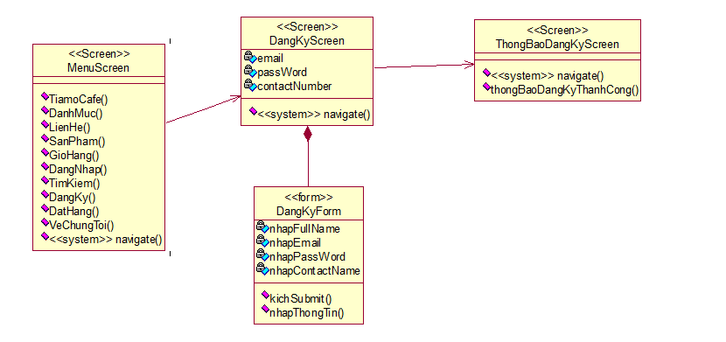

Hình 3-1: Biểu đồ lớp chi tiết use case “Đăng ký”

### **3.2. Usecase “Đăng nhập”**

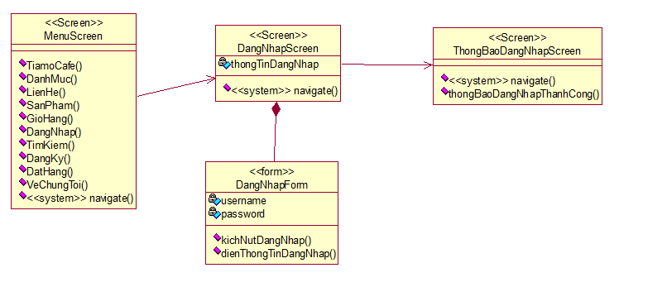

Hình 3-2: Biểu đồ lớp chi tiết use case “Đăng nhập”

### **3.3. Usecase “Xem thống kê”**

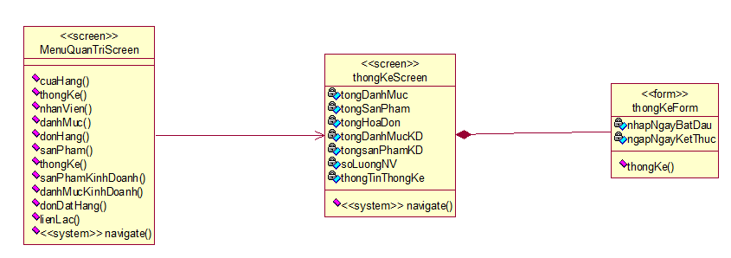

Hình 3-3: Biểu đồ lớp chi tiết use case “Xem thống kê”

### **3.4. Usecase “Liên hệ”**

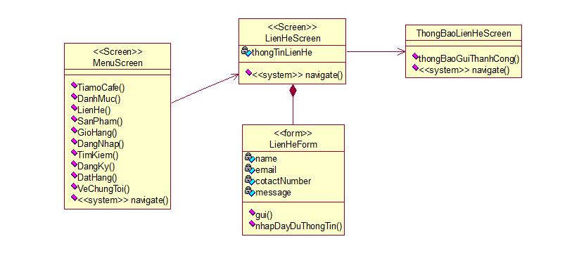

Hình 3-4: Biểu đồ lớp chi tiết use case “Liên hệ”

### **3.5. Usecase “Xem thông tin liên lạc”**

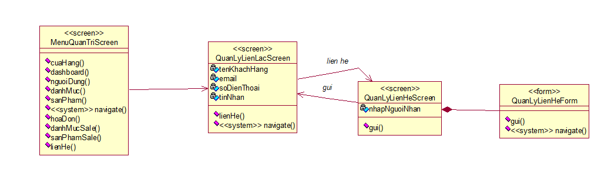

Hình 3-5: Biểu đồ lớp chi tiết use case “Xem thông tin liên lạc”

### **3.6. Usecase “Xem sản phẩm”**

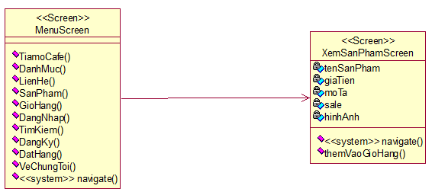

Hình 3-6: Biểu đồ lớp chi tiết use case “Xem sản phẩm”

### **3.7. Usecase “Tìm kiếm sản phẩm”**

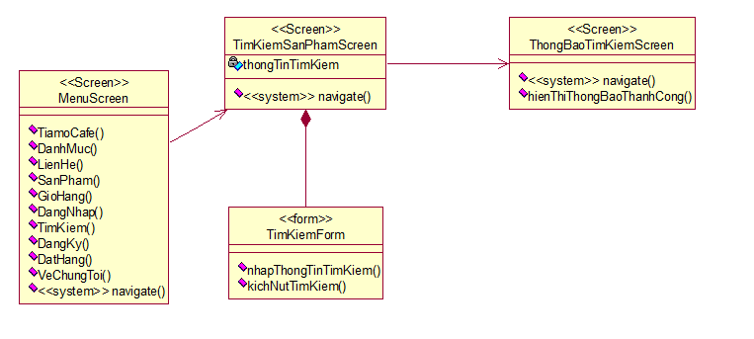

Hình 3-7: Biểu đồ lớp chi tiết use case “Tìm kiếm”

### **3.8. Usecase “Xem giỏ hàng”**

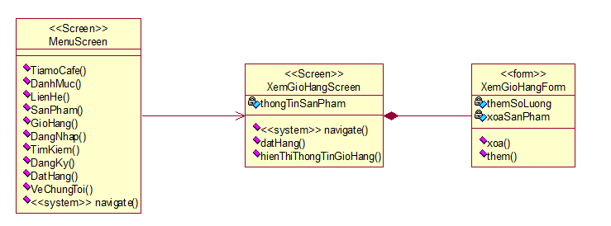

Hình 3-8: Biểu đồ lớp chi tiết use case “Xem giỏ hàng”

## **PHỤ LỤC 4**

Biểu đồ trình tự các usecase



### **4.1. Biểu đồ trình tự usecase “Đăng ký”**

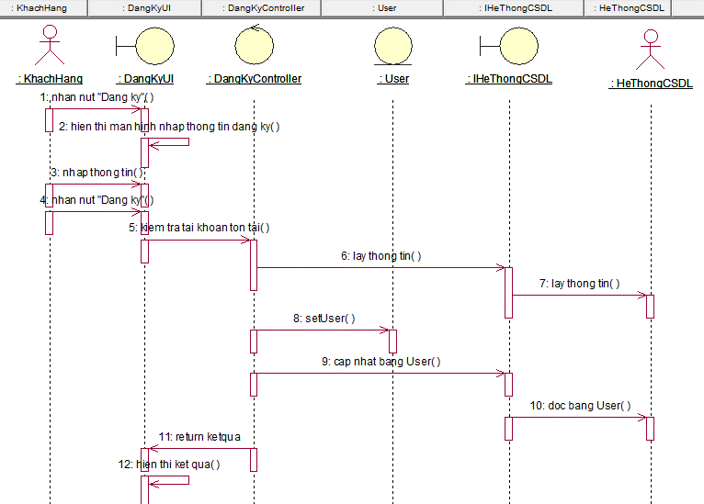

*Hình 4-1: Biểu đồ trình tự use case “Đăng ký”*

### **4.2. Biểu đồ trình tự usecase “Đăng nhập”**

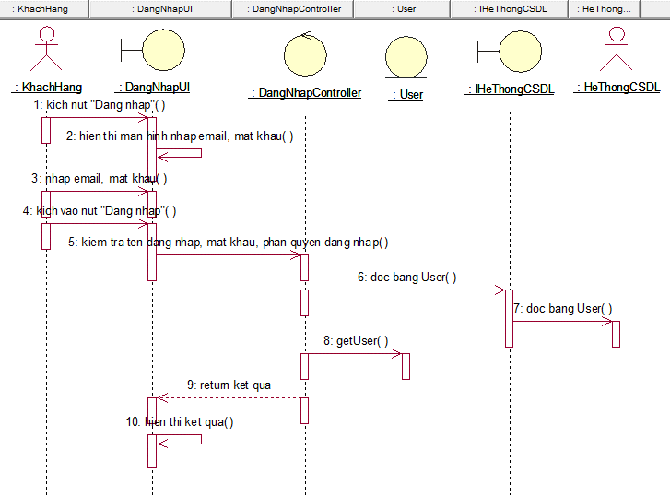

*Hình 4-2: Biểu đồ trình tự use case “Đăng nhập”*

### **4.3. Biểu đồ trình tự usecase “Xem thống kê”**

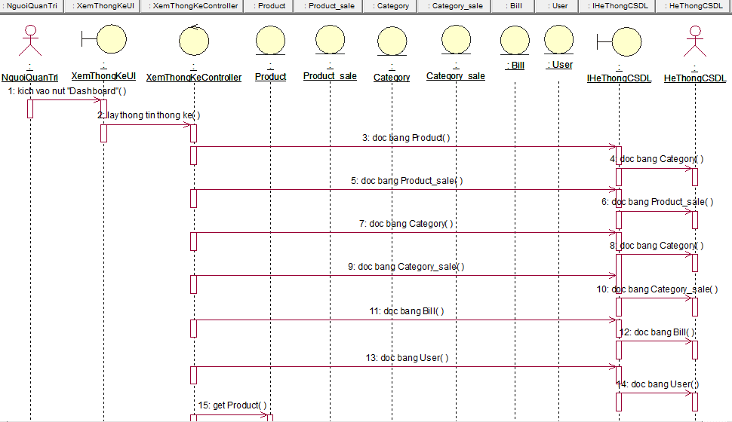

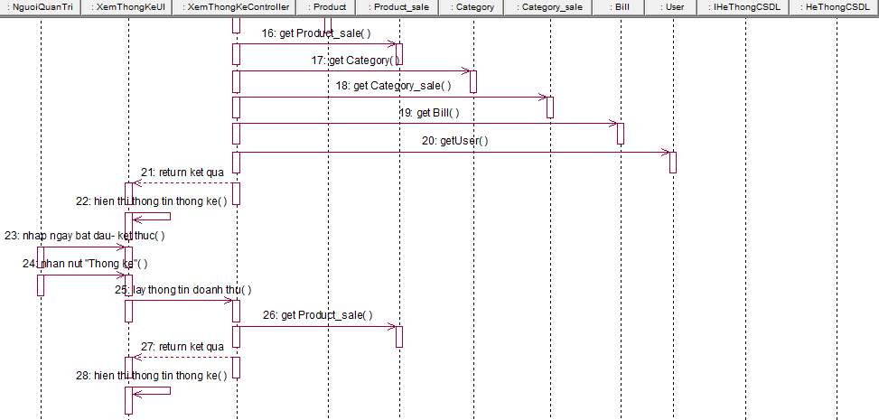

*Hình 4-3: Biểu đồ trình tự use case “Xem thống kê”*

### **4.4. Biểu đồ trình tự usecase “Liên hệ”**

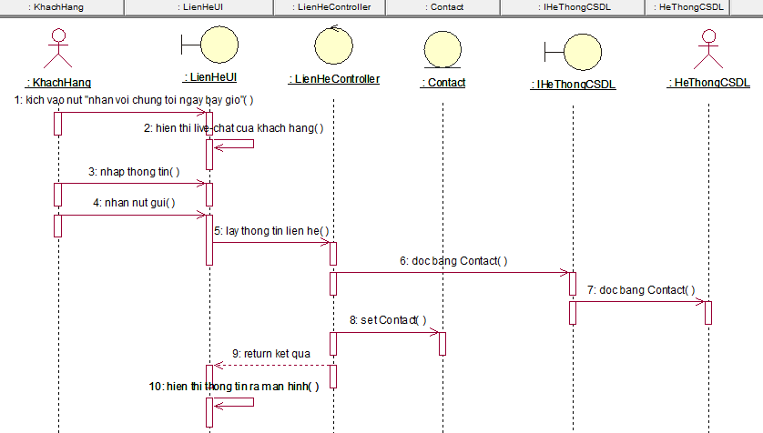

Hình 4-4: Biểu đồ trình tự use case “Liên hệ”

### **4.5. Biểu đồ trình tự usecase “Xem thông tin liên lạc”**

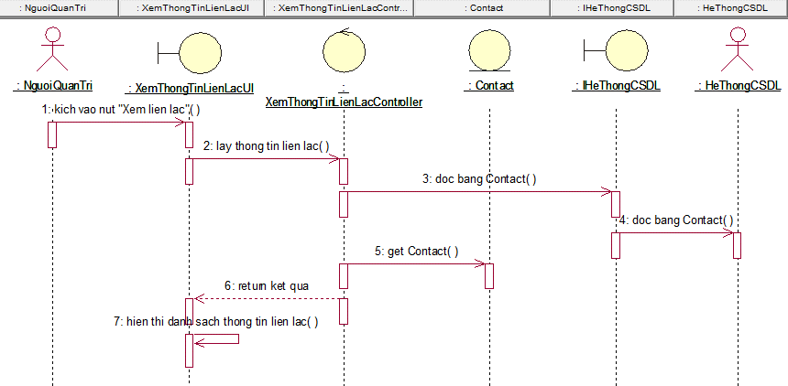

Hình 4-5: Biểu đồ trình tự use case “Xem thông tin liên lạc”

### **4.6. Biểu đồ trình tự usecase “Xem sản phẩm”**

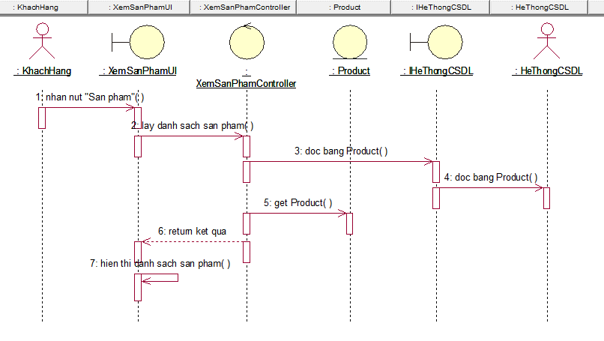

Hình 4-6: Biểu đồ trình tự use case “Xem sản phẩm”

### **4.7. Biểu đồ trình tự usecase “Tìm kiếm sản phẩm”**

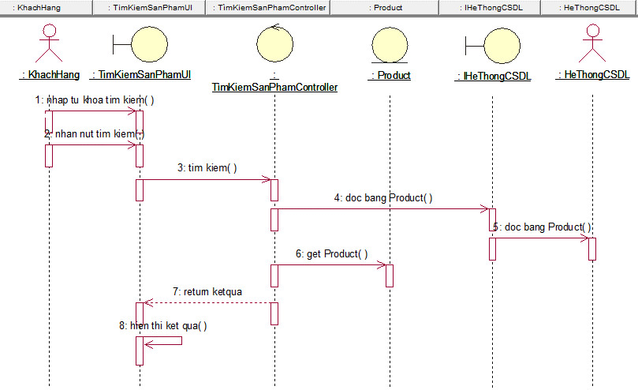

Hình 4-7: Biểu đồ trình tự use case “Tìm kiếm sản phẩm”

### **4.8. Biểu đồ trình tự usecase “Xem giỏ hàng”**

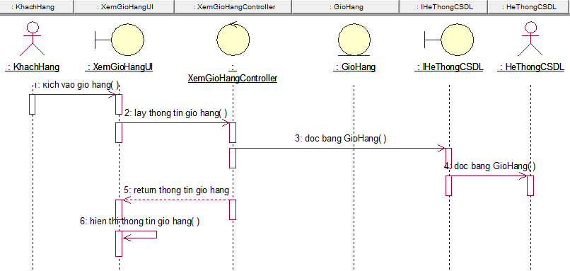

Hình 4-8: Biểu đồ trình tự use case “Xem giỏ hàng”